兴县住房和城乡建设管理局2 0 2 5 年度单位预算公开

目 录

第一部分 概况 1 一、本单位职责 1 二、机构设置情况 1
第二部分 2025年单位预算报表 3 表一2025年预算收支总表 3 表二2025年预算收入总表 5 表三2025年预算支出总表 7 表四2025年财政拨款收支总表 8 表五2025年一般公共预算支出预算表（不含上年结转） 10 表六2025年一般公共预算安排基本支出分经济科目表（不含
上年结转） 11 表七2025年政府性基金预算收入表（不含上年结转） 12 表八2025年政府性基金预算支出表（不含上年结转） 13
表九2025年国有资本经营预算收支预算表（不含上年结转）
14
表十2025年财政拨款安排“三公”经费支出预算表 14 表十一2025年财政拨款安排机关运行经费预算表 15 表十二2025年项目支出预算表（本年预算） 16 表十三2025年项目支出预算表（上年结转） 19
第三部分 2025年度单位预算情况说明 20 一、单位预算收支数据变动情况及原因 20 二、收入预算情况说明 20 三、支出预算情况说明 20 四、财政拨款收支预算总体情况说明 20 五、一般公共预算支出情况说明 20 六、一般公共预算基本支出情况说明 21 七、“三公”经费增减变动原因说明 21 八、机关运行经费增减变动原因说明 21

九、政府采购情况 22 十、绩效管理情况 22 十一、国有资产占有使用情况 112 十二、其他说明 112
（一）政府购买服务指导性目录 112
（二）其他 112 第四部分 名词解释 171


第一部分 概况

一、本单位职责

主要职能
（一）贯彻党和国家关于建设事业的方针、政策、法律、法规。
（二）研究制定全县住房建设、工程建设、城市设计、城市建设、村镇建设、建筑业、房地产业，市政公用事业、工程勘察设计、工程咨询、人民防空事业的方针、政策、法规以及相关的发展战略。
（三）指导和管理全县建筑活动，规范建筑市场，负责建筑市场准入、建设项目设计审查、工程监理、建设合同管理、工程质量和建筑安全生产；负责建筑业企业、勘察设计企业、房地产企业、工程监理和相关中介机构的资质管理、物业企业信用评价和市场信用体系建设。
（四）贯彻执行招投标的有关法规、政策，负责全县各类房屋建筑及其附属设施的建造和与其配套的线路、管道、设备的安装项目和市政工程项目的招标投标活动的监督执法。
（五）负责全县工程建设标准定额和工程造价管理工作。
（六）负责全县建筑节能、科技创新工作。
（七）负责人民防空工程建设、维护、技术管理和人民防空信息化、通信警报建设及已建人民防空工程设施的开发利用。
（八）指导全县城区供水，节水、排水、供气、供热、城市道路、桥涵、污水处理， 垃圾处理、市容环卫等行业管理工作；指导城市市容环境综合治理和城市管理执法工作；指导建设工程消防设计审查工作；负责建设工程抗震设防审查工作；负责城市建设维护资金和人民防空经费的管理使用；参与城区防洪的有关工作。
（九）指导全县住房建设和城镇住房制度改革工作，负责全县房屋产权，产籍的交易管理工作；负责全县房地产开发经营活动和房地产市场的监督管理工作；指导全县物业管理工作。
（十）所属事业单位承担的行政职能全部划归行政机关。
（十一）指导全县住房和城乡建设管理的其他相关工作。
（十二）完成县委、县政府交办的其他任务。
（十三）有关职责分工。
与县规划和自然资源局职责分工。县规划和自然资源局负责房屋权属登记、颁证工作，负责历史文化名镇、名村和传统村落保护的规划工作，负责城市规划工作；县住房和城乡建设管理局负责房屋权属交易相关工作规章制度的制定和监督执行，负责历史文化名镇、名村和传统村落保护的实施工作，负责城市设计工作。
二、机构设置情况
兴县住房和城乡建设管理局本级内设13个办、所、站、中心、室、队，分别是办公室、行政审批股、城建股、兴县建筑工程安全管理站、兴县房地产开发中心、兴县

村镇建设管理站、兴县人民政府房屋权属登记办公室、兴县房屋安全鉴定所、兴县房地产交易管理所、兴县建筑经济管理站、兴县建筑设计室、兴县建设工程质量监督站、兴县建设工程招标投标管理所。
行政编制数8人，行政人员实有8人，全额财政拨款事业人员编制10人，实有6 人，自收自支事业人员实有46人，实有退休人员55人，其中全额财政退休人员13人， 自收自支退休人员42人，实有遗属人员2人。

第二部分 2025年单位预算报表

预算公开表1

2025年预算收支总表

单位名称：兴县住房和城乡建设管理局 单位：万元

收入 |  | 支出
项目 | 2025年 | 项目 | 2025年合计 | 当年预算安排 | 上年结转安排
一、一般公共预算 | 24150.19 | 一、一般公共服务支出
二、政府性基金预算 | 2200.00 | 二、外交支出
三、国有资本经营预算 |  | 三、国防支出
四、财政专户管理资金 |  | 四、公共安全支出
五、单位资金 |  | 五、教育支出
 |  | 六、科学技术支出
 |  | 七、文化旅游体育与传媒支出
 |  | 八、社会保障和就业支出 | 141.77 | 141.77
 |  | 九、社会保险基金支出
 |  | 十、卫生健康支出 | 32.22 | 32.22
 |  | 十一、节能环保支出
 |  | 十二、城乡社区支出 | 15400.61 | 15380.61 | 20.00
 |  | 十三、农林水支出
 |  | 十四、交通运输支出
 |  | 十五、资源勘探工业信息等支出 | 1386.12 | 1386.12
 |  | 十六、商业服务业等支出
 |  | 十七、金融支出
 |  | 十八、援助其他地区支出
 |  | 十九、自然资源海洋气象等支出
 |  | 二十、住房保障支出 | 9409.47 | 9409.47
 |  | 二十一、粮油物资储备支出

 |  | 二十二、国有资本经营预算支出
 |  | 二十三、灾害防治及应急管理支出
 |  | 二十四、预备费
 |  | 二十五、其他支出
 |  | 二十六、转移性支出
 |  | 二十七、债务还本支出
 |  | 二十八、债务付息支出
 |  | 二十九、债务发行费用支出
 |  | 三十、抗疫特别国债安排的支出
本年收入合计 | 26350.19 | 本年支出合计 | 26370.19 | 26350.19 | 20.00
上年结转 | 20.00 | 年终结转
收入总计 | 26370.19 | 支出总计 | 26370.19 | 26350.19 | 20.00

预算公开表2

2025年预算收入总表

单位名称：兴县住房和城乡建设管理局 单位：万元

项目 |  | 本年收入 |  |  |  |  |  | 上年结转
科目编码 | 科目名称 | 合计 | 一般公共预算 | 政府性基金 | 国有资本经营预算 | 财政专户管理资金 | 单位资金
合计 |  | 26350.19 | 24150.19 | 2200.00 |  |  |  | 20.00
208 | 社会保障和就业支出 | 141.77 | 141.77
20805 | 行政事业单位养老支出 | 141.77 | 141.77
2080502 | 事业单位离退休 | 41.00 | 41.00
2080505 | 机关事业单位基本养老保险缴费支出 | 72.77 | 72.77
2080506 | 机关事业单位职业年金缴费支出 | 28.00 | 28.00
210 | 卫生健康支出 | 32.22 | 32.22
21011 | 行政事业单位医疗 | 32.22 | 32.22
2101101 | 行政单位医疗 | 4.79 | 4.79
2101102 | 事业单位医疗 | 25.23 | 25.23
2101103 | 公务员医疗补助 | 2.20 | 2.20
212 | 城乡社区支出 | 15380.61 | 13180.61 | 2200.00 |  |  |  | 20.00
21201 | 城乡社区管理事务 | 631.80 | 631.80
2120101 | 行政运行 | 218.49 | 218.49
2120199 | 其他城乡社区管理事务支出 | 413.31 | 413.31
21202 | 城乡社区规划与管理 | 31.80 | 31.80
2120201 | 城乡社区规划与管理 | 31.80 | 31.80

21203 | 城乡社区公共设施 | 12440.97 | 12440.97 |  |  |  |  | 20.00
2120399 | 其他城乡社区公共设施支出 | 12440.97 | 12440.97 |  |  |  |  | 20.00
21205 | 城乡社区环境卫生 | 76.04 | 76.04
2120501 | 城乡社区环境卫生 | 76.04 | 76.04
21208 | 国有土地使用权出让收入安排的支  出 | 2200.00 |  | 2200.00
2120805 | 补助被征地农民支出 | 2200.00 |  | 2200.00
215 | 资源勘探工业信息等支出 | 1386.12 | 1386.12
21502 | 制造业 | 1386.12 | 1386.12
2150299 | 其他制造业支出 | 1386.12 | 1386.12
221 | 住房保障支出 | 9409.47 | 9409.47
22101 | 保障性安居工程支出 | 9351.09 | 9351.09
2210103 | 棚户区改造 | 7822.00 | 7822.00
2210105 | 农村危房改造 | 758.07 | 758.07
2210108 | 老旧小区改造 | 771.02 | 771.02
22102 | 住房改革支出 | 58.38 | 58.38
2210201 | 住房公积金 | 58.38 | 58.38

预算公开表3
2025年预算支出总表

单位名称：兴县住房和城乡建设管理局 单位：万元

项目 |  | 2025年预算数
科目编码 | 科目名称 | 合计 | 基本支出 | 项目支出
合计 |  | 26370.19 | 864.17 | 25506.02
208 | 社会保障和就业支出 | 141.77 | 141.77
20805 | 行政事业单位养老支出 | 141.77 | 141.77
2080502 | 事业单位离退休 | 41.00 | 41.00
2080505 | 机关事业单位基本养老保险缴费支出 | 72.77 | 72.77
2080506 | 机关事业单位职业年金缴费支出 | 28.00 | 28.00
210 | 卫生健康支出 | 32.22 | 32.22
21011 | 行政事业单位医疗 | 32.22 | 32.22
2101101 | 行政单位医疗 | 4.79 | 4.79
2101102 | 事业单位医疗 | 25.23 | 25.23
2101103 | 公务员医疗补助 | 2.20 | 2.20
212 | 城乡社区支出 | 15400.61 | 631.80 | 14768.81
21201 | 城乡社区管理事务 | 631.80 | 631.80
2120101 | 行政运行 | 218.49 | 218.49
2120199 | 其他城乡社区管理事务支出 | 413.31 | 413.31
21202 | 城乡社区规划与管理 | 31.80 |  | 31.80
2120201 | 城乡社区规划与管理 | 31.80 |  | 31.80
21203 | 城乡社区公共设施 | 12460.97 |  | 12460.97
2120399 | 其他城乡社区公共设施支出 | 12460.97 |  | 12460.97
21205 | 城乡社区环境卫生 | 76.04 |  | 76.04
2120501 | 城乡社区环境卫生 | 76.04 |  | 76.04
21208 | 国有土地使用权出让收入安排的支出 | 2200.00 |  | 2200.00
2120805 | 补助被征地农民支出 | 2200.00 |  | 2200.00
215 | 资源勘探工业信息等支出 | 1386.12 |  | 1386.12
21502 | 制造业 | 1386.12 |  | 1386.12
2150299 | 其他制造业支出 | 1386.12 |  | 1386.12
221 | 住房保障支出 | 9409.47 | 58.38 | 9351.09
22101 | 保障性安居工程支出 | 9351.09 |  | 9351.09
2210103 | 棚户区改造 | 7822.00 |  | 7822.00
2210105 | 农村危房改造 | 758.07 |  | 758.07
2210108 | 老旧小区改造 | 771.02 |  | 771.02
22102 | 住房改革支出 | 58.38 | 58.38
2210201 | 住房公积金 | 58.38 | 58.38

预算公开表4
2025年财政拨款收支总表

单位名称：兴县住房和城乡建设管理局 单位：万元

收入 |  | 支出
项目 | 金额 | 项目 | 金额
 |  |  | 小计 | 一般公共预算 | 政府性基金预算 | 国有资本经营预算
一、一般公共预算 | 24150.19 | 一、一般公共服务支出
二、政府性基金预算 | 2200.00 | 二、外交支出
三、国有资本经营预算 |  | 三、国防支出
 |  | 四、公共安全支出
 |  | 五、教育支出
 |  | 六、科学技术支出
 |  | 七、文化旅游体育与传媒支出
 |  | 八、社会保障和就业支出 | 141.77 | 141.77
 |  | 九、社会保险基金支出
 |  | 十、卫生健康支出 | 32.22 | 32.22
 |  | 十一、节能环保支出
 |  | 十二、城乡社区支出 | 15400.61 | 13200.61 | 2200.00
 |  | 十三、农林水支出
 |  | 十四、交通运输支出
 |  | 十五、资源勘探工业信息等支出 | 1386.12 | 1386.12
 |  | 十六、商业服务业等支出
 |  | 十七、金融支出
 |  | 十八、援助其他地区支出
 |  | 十九、自然资源海洋气象等支出
 |  | 二十、住房保障支出 | 9409.47 | 9409.47
 |  | 二十一、粮油物资储备支出
 |  | 二十二、国有资本经营预算支出
 |  | 二十三、灾害防治及应急管理支出
 |  | 二十四、预备费
 |  | 二十五、其他支出
 |  | 二十六、转移性支出
 |  | 二十七、债务还本支出
 |  | 二十八、债务付息支出
 |  | 二十九、债务发行费用支出
 |  | 三十、抗疫特别国债安排的支出
本年收入合计 | 26350.19 | 本年支出合计 | 26370.19 | 24170.19 | 2200.00

上年财政拨款结转 | 20.00 | 年终结转
一、一般公共预算 | 20.00
二、政府性基金预算
三、国有资本经营预算
收入总计 | 26370.19 | 支出总计 | 26370.19 | 24170.19 | 2200.00

预算公开表5
2025年一般公共预算支出预算表（不含上年结转）
单位名称：兴县住房和城乡建设管理局 单位：万元

项目 |  | 2025年预算数
科目编码 | 科目名称 | 合计 | 基本支出 | 项目支出
合计 |  | 24150.19 | 864.17 | 23286.02
208 | 社会保障和就业支出 | 141.77 | 141.77
20805 | 行政事业单位养老支出 | 141.77 | 141.77
2080502 | 事业单位离退休 | 41.00 | 41.00
2080505 | 机关事业单位基本养老保险缴费支出 | 72.77 | 72.77
2080506 | 机关事业单位职业年金缴费支出 | 28.00 | 28.00
210 | 卫生健康支出 | 32.22 | 32.22
21011 | 行政事业单位医疗 | 32.22 | 32.22
2101101 | 行政单位医疗 | 4.79 | 4.79
2101102 | 事业单位医疗 | 25.23 | 25.23
2101103 | 公务员医疗补助 | 2.20 | 2.20
212 | 城乡社区支出 | 13180.61 | 631.80 | 12548.81
21201 | 城乡社区管理事务 | 631.80 | 631.80
2120101 | 行政运行 | 218.49 | 218.49
2120199 | 其他城乡社区管理事务支出 | 413.31 | 413.31
21202 | 城乡社区规划与管理 | 31.80 |  | 31.80
2120201 | 城乡社区规划与管理 | 31.80 |  | 31.80
21203 | 城乡社区公共设施 | 12440.97 |  | 12440.97
2120399 | 其他城乡社区公共设施支出 | 12440.97 |  | 12440.97
21205 | 城乡社区环境卫生 | 76.04 |  | 76.04
2120501 | 城乡社区环境卫生 | 76.04 |  | 76.04
215 | 资源勘探工业信息等支出 | 1386.12 |  | 1386.12
21502 | 制造业 | 1386.12 |  | 1386.12
2150299 | 其他制造业支出 | 1386.12 |  | 1386.12
221 | 住房保障支出 | 9409.47 | 58.38 | 9351.09
22101 | 保障性安居工程支出 | 9351.09 |  | 9351.09
2210103 | 棚户区改造 | 7822.00 |  | 7822.00
2210105 | 农村危房改造 | 758.07 |  | 758.07
2210108 | 老旧小区改造 | 771.02 |  | 771.02
22102 | 住房改革支出 | 58.38 | 58.38
2210201 | 住房公积金 | 58.38 | 58.38

预算公开表6
2025年一般公共预算安排基本支出分经济科目表（不含上年结转）
单位名称：兴县住房和城乡建设管理局 单位：万元

部门预算支出经济科目名称 | 政府预算支出经济科目名称 | 2025年预算数
 |  | 合计 | 人员经费 | 公用经费
合计 |  | 864.17 | 805.05 | 59.12
工资福利支出 |  | 762.36 | 762.36
基本工资 | 工资奖金津补贴 | 267.35 | 267.35
津贴补贴 | 工资奖金津补贴 | 67.58 | 67.58
奖金 | 工资奖金津补贴 | 7.49 | 7.49
绩效工资 | 工资福利支出 | 148.83 | 148.83
机关事业单位基本养老保险缴费 | 社会保障缴费 | 72.77 | 72.77
职业年金缴费 | 社会保障缴费 | 28.00 | 28.00
职工基本医疗保险缴费 | 社会保障缴费 | 29.56 | 29.56
公务员医疗补助缴费 | 社会保障缴费 | 2.20 | 2.20
其他社会保障缴费 | 社会保障缴费 | 1.82 | 1.82
住房公积金 | 住房公积金 | 58.38 | 58.38
其他工资福利支出 | 其他工资福利支出 | 78.37 | 78.37
商品和服务支出 |  | 59.12 |  | 59.12
办公费 | 办公经费 | 4.00 |  | 4.00
印刷费 | 办公经费 | 3.50 |  | 3.50
电费 | 办公经费 | 0.50 |  | 0.50
邮电费 | 办公经费 | 1.50 |  | 1.50
取暖费 | 办公经费 | 5.62 |  | 5.62
物业管理费 | 办公经费 | 4.40 |  | 4.40
差旅费 | 办公经费 | 2.50 |  | 2.50
工会经费 | 办公经费 | 9.10 |  | 9.10
福利费 | 办公经费 | 15.92 |  | 15.92
公务用车运行维护费 | 公务用车运行维护费 | 2.00 |  | 2.00
其他交通费用 | 办公经费 | 6.57 |  | 6.57
其他商品和服务支出 | 其他商品和服务支出 | 3.52 |  | 3.52
对个人和家庭的补助 |  | 42.70 | 42.70
退休费 | 离退休费 | 41.00 | 41.00
其他对个人和家庭的补助 | 其他对个人和家庭的补助 | 1.70 | 1.70

预算公开表7
2025年政府性基金预算收入表（不含上年结转）

单位名称：兴县住房和城乡建设管理局 单位:万元

项目 |  | 政府性基金收入预算
收入科目编码 | 科目名称
合计 |  | 2200.00
103 | 非税收入 | 2200.00
10301 | 政府性基金收入 | 2200.00
1030148 | 国有土地使用权出让收入 | 2200.00

预算公开表8
2025年政府性基金预算支出表（不含上年结转）

单位名称：兴县住房和城乡建设管理局 单位:万元

科目编码 | 科目名称 | 合计 | 基本支出 | 项目支出
合计 |  | 2200.00 |  | 2200.00
212 | 城乡社区支出 | 2200.00 |  | 2200.00
21208 | 国有土地使用权出让收入安排的支出 | 2200.00 |  | 2200.00
2120805 | 补助被征地农民支出 | 2200.00 |  | 2200.00

部门公开表9
2025年国有资本经营预算收支预算表（不含上年结转）

单位名称：兴县住房和城乡建设管理局 单位：万元

国有资本经营预算收入 |  |  | 国有资本经营预算支出
项目 |  | 国有资本经营收入预算 | 科目编码 | 科目名称 | 合计 | 基本支出 | 项目支出
收入科目编码 | 科目名称
合计
注：本表无数据

预算公开表10
2025年财政拨款安排“三公”经费支出预算表

单位名称：兴县住房和城乡建设管理局 单位:万元

项目 | 2025年预算数
 | 合计 | 一般公共预算 | 政府性基金预算 | 国有资本经营预算
因公出国（境）费
公务接待费
公务用车购置及运行费 | 2.00 | 2.00
①公务用车购置费
②公务用车运行维护费 | 2.00 | 2.00
合计 | 2.00 | 2.00

预算公开表11

2025年财政拨款安排机关运行经费预算表

单位名称：兴县住房和城乡建设管理局 单位:万元

单位名称 | 2025预算数
 | 合计 | 一般公共预算 | 政府性基金预算 | 国有资本经营预算
部门合计 | 59.12 | 59.12
兴县住房和城乡建设管理局 | 59.12 | 59.12

预算公开表12
2025年项目支出预算表（本年预算）

单位名称：兴县住房和城乡建设管理局 单位：万元

项目名称 | 合计 | 2025年财政拨款 |  |  | 财政专户管理资金 | 单位资金
 |  | 一般公共预算 | 政府性基金预算 | 国有资本经营预算
1 | 2 | 3 | 4 | 5 | 6 | 7
兴县住房和城乡建设管理局 | 25486.02 | 23286.02 | 2200.00
兴县老旧小区综合治理项目 | 50.00 | 50.00
兴县高层建筑消防安全隐患排查、评估 | 50.00 | 50.00
兴县外贸小区既有住宅加装电梯 | 10.00 | 10.00
兴县县城绿色低碳建设实施方案 | 31.80 | 31.80
兴县县城2022年老旧小区改造三期工程 | 150.00 | 150.00
兴县国运公司兴县明珠广场绿化工程项目 | 8.00 | 8.00
兴县国运公司蔚汾河蔡家崖段生态综合治理工程 | 150.00 | 150.00
兴县国运公司蔚汾河蔡家崖段生态综合治理工程新区3号桥及配套路网  工程 | 25.69 | 25.69
兴县国运公司蔡家崖4A级景区配套道路改造工程 | 50.00 | 50.00
兴县国运公司蔡家崖4A级景区配套道路改造工程（电力工程） | 10.00 | 10.00
兴县南城阁小区既有住宅加装电  梯 | 10.00 | 10.00
兴县晋绥南路便民停车场建设工  程 | 43.46 | 43.46
兴县府东街临街商铺门头牌匾制作安装工程 | 34.30 | 34.30
兴县蔚汾北路（太平洋观澜国际段）绿化工程 | 19.75 | 19.75
兴县国运公司兴县蔚汾南北路人行便民桥工程 | 30.00 | 30.00
兴县城区道路交通标线施划工程 | 49.42 | 49.42
兴县国运公司兴县县城蔚汾南路河道（蔚汾桥以东）人行景观工程 | 25.00 | 25.00
兴县国运公司蔡家崖新区村民征地集资款利息 | 500.00 | 500.00
兴县北环路（龙兴花园-交警队） 绿化工程1 | 100.00 | 100.00
业务经费 | 60.00 | 60.00
府东小区商业楼及储藏室改造工  程 | 43.00 | 43.00
全县自建房和老旧危房安全隐患大排查大整治行动(兴县城区经营性自建房安全等级鉴定) | 100.00 | 100.00
全县自建房和老旧危房安全隐患  大排查大整治行动(兴县15个乡镇自然自建房普查) | 120.00 | 120.00
兴县经营性自建房隐患房屋整治  方案 | 10.00 | 10.00
兴县自建房（其他自建房）安全等级鉴定 | 5.00 | 5.00
2024年兴县农村六类低收入群体外一般农户危房改造补助 | 78.00 | 78.00
清泉醋业有限公司煤改气实施补  助 | 13.50 | 13.50
兴县2021年既有建筑节能改造一期工程 | 250.00 | 250.00
兴县美丽宜居乡村建设PPP项目2024年度绩效评价 | 7.50 | 7.50

兴县宜居县城建设试点项目咨询  服务 | 37.50 | 37.50
东风大厦锅炉房设备迁改补偿 | 200.00 | 200.00
兴县方舱医院物业服务 | 26.04 | 26.04
兴县2019年既有建筑节能改造项目一期工程 | 7.53 | 7.53
项目事前绩效评估（2024年度） | 2.20 | 2.20
兴县蔚汾河蔡家崖段政府购买物业服务 | 25.00 | 25.00
兴县明珠广场零星工程1 | 37.50 | 37.50
兴县县城蔚汾河北岸(西关桥西） 人行步道零星工程1 | 17.50 | 17.50
兴县东风大厦供热补贴 | 25.00 | 25.00
兴县滨河花苑供热补贴 | 35.29 | 35.29
兴县公共租赁住房存量资产盘活项目实施方案 | 20.00 | 20.00
兴县城乡公司兴县城西蔚汾南路棚户区改造配套工程(贷款利息) | 592.00 | 592.00
兴县城乡公司忻黑线兴县城区段 (西关桥至后发达大桥)道路拓宽改造工程(贷款利息) | 170.00 | 170.00
兴县城乡公司兴县城区棚户区改  造二期工程(贷款本金) | 1750.00 | 1750.00
兴县县城公共停车设施专项规划  设计 | 3.70 | 3.70
全县自建房和老旧危房安全隐患大排查大整治行动(兴县农村经营性自建房安全等级鉴定) | 40.00 | 40.00
兴县2020年既有建筑节能改造项  目 | 1.80 | 1.80
兴县国运公司2025年度兴县光彩事业促进会利息 | 50.00 | 50.00
兴县城乡公司兴县美丽宜居乡村  （蔡家崖村、北坡村、二十里铺村） 建设项目、兴县美丽宜居示范村（乔家沟村、车家庄村）建设项目（PPP项目资本金） | 606.09 | 606.09
兴县城乡公司兴县蔚汾南路棚户  区改造建设（一期）工程(贷款利息) | 480.00 | 480.00
兴县城乡公司兴县城区棚户区改造工程配套道路（蔚汾南路后发达桥- 曲家沟桥段）改造项目 | 1000.00 | 1000.00
兴县2024年道路（国道337、省道  218兴县境内）沥青灌缝工程 | 9.77 | 9.77
兴县蔚汾河蔡家崖段政府购买物业服务项目财务测算报告 | 12.45 | 12.45
兴县南山公园道路修补工程 | 38.95 | 38.95
兴县自然资源局院内铺装工程 | 26.73 | 26.73
山西盛兴公司收费站前广场铺装  工程 | 5.85 | 5.85
兴县2024年春季道路（国道337、省道218兴县境内）标线施划工程 | 58.57 | 58.57
兴县2024年秋季道路（国道337、省道218兴县境内）标线施划工程 | 59.97 | 59.97
兴县2024年道路（国道、省道） 采购储备环保型融雪剂 | 31.50 | 31.50
刘志文第一次诉兴县住建局财产损害赔偿纠纷案 | 2.23 | 2.23
范小军与兴县住建局房屋征收纠  纷案 | 1.50 | 1.50
刘克平与兴县住建局纠纷仲裁案 | 12.00 | 12.00
兴县国运公司兴县北环路（龙兴花园至交警队）道路一期工程-1 | 18.00 | 18.00
兴县明珠广场彩灯装饰项目 | 12.21 | 12.21
刘志文第二次诉兴县住建局财产损害赔偿纠纷案 | 1.00 | 1.00

2024年兴县农村危险房屋“动态保障”农户补助 | 85.00 | 85.00
兴县蔚汾河蔡家崖段公园彩灯装饰项目 | 21.50 | 21.50
2025年兴县农村危房改造农户补  助 | 595.07 | 595.07
兴县老旧小区综合治理项目 | 20.00 | 20.00
兴县县城2021年老旧小区改造二期工程 | 500.00 | 500.00
兴县县城2022年老旧小区改造三期工程 | 121.02 | 121.02
兴县蔚汾河蔡家崖段政府购买物业服务 | 25.00 | 25.00
兴县美丽宜居乡村建设PPP项目可行性缺口补助 | 1000.00 | 1000.00
兴县美丽宜居乡村建设PPP项目可行性缺口补助-1 | 4000.00 | 4000.00
兴县城乡公司兴县蔚汾南路棚户区改造建设（一期）工程（工程  款）-1 | 3000.00 | 3000.00
兴县城乡公司兴县蔚汾南路棚户区改造一期工程西关片区安置点1号楼AB座项目（工程款）-1 | 1000.00 | 1000.00
兴县城乡公司兴县绿色低碳县城  暨蔚汾河及沿岸风貌提升项目-1 | 2000.00 | 2000.00
兴县城乡公司兴县绿色低碳县城暨蔚汾河及沿岸风貌提升项目-2 | 2000.00 | 2000.00
兴县城乡公司兴县车家庄帮扶车间--北生产厂房土建工程-1 | 150.00 | 150.00
兴县城乡公司兴县车家庄帮扶车间--北生产厂房土建工程-2 | 271.06 | 271.06
兴县城乡公司兴县车家庄帮扶车间--原旧房结构加固及改造工程-1 | 150.00 | 150.00
兴县城乡公司兴县车家庄帮扶车间--原旧房结构加固及改造工程-2 | 253.49 | 253.49
兴县城乡公司兴县车家庄帮扶车间--新旧厂房与办公场所装饰与安装工程-1 | 150.00 | 150.00
兴县城乡公司兴县车家庄帮扶车  间--新旧厂房与办公场所装饰与安装工程-2 | 146.78 | 146.78
兴县城乡公司兴县车家庄帮扶车  间--南厂房及全厂区室外改造工程-1 | 50.00 | 50.00
兴县城乡公司兴县车家庄帮扶车间--南厂房及全厂区室外改造工程-2 | 214.79 | 214.79
兴县蔚汾河蔡家崖段公园管理费 | 20.00 | 20.00
新建停车场建设工程（旧公安局、种子公司） | 10.00 | 10.00
新建城镇小学与玲珑苑之间人行便民桥工程 | 50.00 | 50.00
兴县国运公司新区村民生活补助 | 2200.00 |  | 2200.00

预算公开表13

2025年项目支出预算表（上年结转）

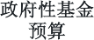
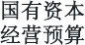
单位名称：兴县住房和城乡建设管理局 单位：万元

项目名称 | 合计 | 2025年财政拨款
 |  | 一般公共预算 | 政府性基金预算 | 国有资本经营预算
1 | 2 | 3 | 4 | 5
兴县住房和城乡建设管理局 | 20.00 | 20.00
兴县住房和城乡建设管理局 | 20.00 | 20.00
2024年既有住宅自愿加装电梯奖补资金兴财建  2024年1154号 | 20.00 | 20.00

第三部分 2025年度单位预算情况说明

一、单位预算收支数据变动情况及原因
2025年度兴县住房和城乡建设管理局预算收入总计26,370.19万元，其中：本年收入
26,350.19万元，上年结转20.00万元，比上年减少26.59万元，下降0.10%，主要原因是本年度政府对兴县国运公司、城乡公司、住建局蔚汾河蔡家崖段生态综合治理工程项目等项目投资减少。；本年单位预算支出总计26,370.19万元，其中：本年预算安排26,350.19万元，上年结转20.00万元，比上年减少26.59万元，下降0.10%，主要原因是本年度政府对兴县国运公司、城乡公司、住建局蔚汾河蔡家崖段生态综合治理工程项目等项目投资减少。
二、收入预算情况说明
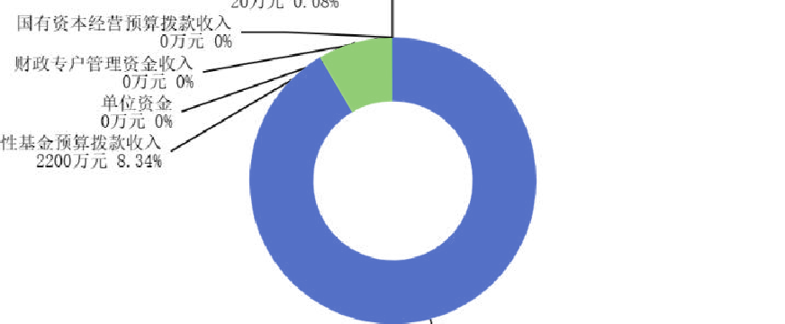
2025年度兴县住房和城乡建设管理局预算收入26,370.19万元，主要包括一般公共预算拨款收入24,150.19万元，占91.58%；政府性基金预算拨款收入2,200.00万元，占8.34%；国有资本经营预算拨款收入0万元，占0%；财政专户管理资金收入0万元，占0%；单位资金0万元， 占0%；上年结转20.00万元，占0.08%。

三、支出预算情况说明
2025年度兴县住房和城乡建设管理局支出预算26370.19万元，其中：基本支出864.17万元，占3.28%；项目支出25506.02万元，占96.72%。
四、财政拨款收支预算总体情况说明
2025年度兴县住房和城乡建设管理局财政拨款收支总预算26,370.19万元。其中：一般公共预算拨款24,170.19万元，政府性基金预算拨款2,200.00万元，国有资本经营预算拨款0万元。其中：当年拨款收入26,350.19万元，上年结转收入20.00万元。支出包括：社会保障和就业支出141.77万元、卫生健康支出32.22万元、城乡社区支出15,400.61万元、资源勘探工业信息等支出1,386.12万元、住房保障支出9,409.47万元等。
五、一般公共预算支出情况说明
（一）一般公共预算当年支出规模变化情况
2025年度兴县住房和城乡建设管理局一般公共预算当年支出24,150.19万元,比上年增加
5706.87万元，增长30.94%。
（二）一般公共预算当年支出结构情况

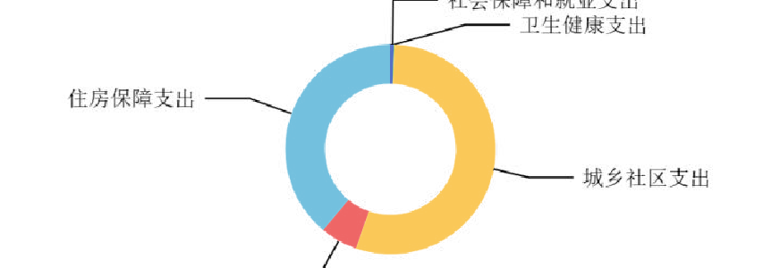
2025年度兴县住房和城乡建设管理局一般公共预算当年支出24,150.19万元,主要用于以下方面：社会保障和就业支出141.77万元，占0.59%；卫生健康支出32.22万元，占0.13%；城乡社区支出13,180.61万元，占54.58%；资源勘探工业信息等支出1,386.12万元，占5.74%； 住房保障支出9,409.47万元，占38.96%等。

六、一般公共预算基本支出情况说明
2025年度兴县住房和城乡建设管理局一般公共预算安排基本支出864.17万元，其中：
人员经费805.05万元，主要包括：其他对个人和家庭的补助、其他工资福利支出、公务员医疗补助缴费、其他社会保障缴费、绩效工资、基本工资、奖金、住房公积金、退休费、机关事业单位基本养老保险缴费、职业年金缴费、职工基本医疗保险缴费、津贴补贴等；
公用经费59.12万元，主要包括：印刷费、办公费、邮电费、公务用车运行维护费、电费、物业管理费、福利费、其他交通费用、其他商品和服务支出、差旅费、工会经费、取暖费等。
七、“三公”经费增减变动原因说明

2025年兴县住房和城乡建设管理局财政拨款安排的“三公”经费预算2.00万元与2024年预算数相同。其中：因公出国（境）费0万元，与上年预算数相同；公务接待费0万元，与上年预算数相同；公务用车购置及运行费2.00万元，与上年预算数相同。公务用车运行维护费2.00万元，与上年预算数相同；公务用车购置费0万元，与上年预算数相同。

八、机关运行经费增减变动原因说明
本单位2025年机关运行经费财政拨款预算59.12万元,比2024年预算57.71万元增加1.41万元，增长2.44%，主要原因是人事调整公务员增加，公务交通补贴增加。其中：办公费

4万元，印刷费3.50万元，电费0.5万元，邮电费1.5万元，取暖费5.62万元，物业费4.4万元，差旅费2.50万元，工会经费9.10万元，福利费15.92万元、公务用车运行维护费2万元， 其他交通费用6.57万元，其他商品服务支出3.52万元。
九、政府采购情况
2025年兴县住房和城乡建设管理局政府采购预算总额227.50万元。其中：政府采购货物预算5.50万元、政府采购工程预算70.00万元、政府采购服务预算152.00万元。
十、绩效管理情况
1、整体绩效目标
2024年本部门纳入绩效目标管理的二级项目89个，共计金额25486.02万元。其中其他运转类项目0个，涉及金额0万元；特定目标类项目89个，涉及金额25486.02万元。公开项目绩效目标89个，涉及项目金额25486.02万元，占本部门（单位）项目支出总额的99.92%，其中其他运转类项目0个，涉及项目金额0万元；特定目标类项目89个，涉及项目金额25486.02万元， 国库集中支付结转项目金额20万元。（项目绩效目标表公开情况见附件）
2、项目绩效目标
2025 年兴县住房和城乡建设管理局纳入绩效目标管理的二级项目89 个， 共计金额
25,486.02万元。其中：其他运转类项目0个，涉及金额0万元；特定目标类项目89个，涉及金额25,486.02万元。公开项目绩效目标89个，涉及项目金额25,486.02万元，占部门（单位） 项目支出总额的99.92%。其中：其他运转类项目0个，涉及项目金额0万元；特定目标类项目89个，涉及项目金额25,486.02万元。
（项目绩效目标表公开情况见附件）

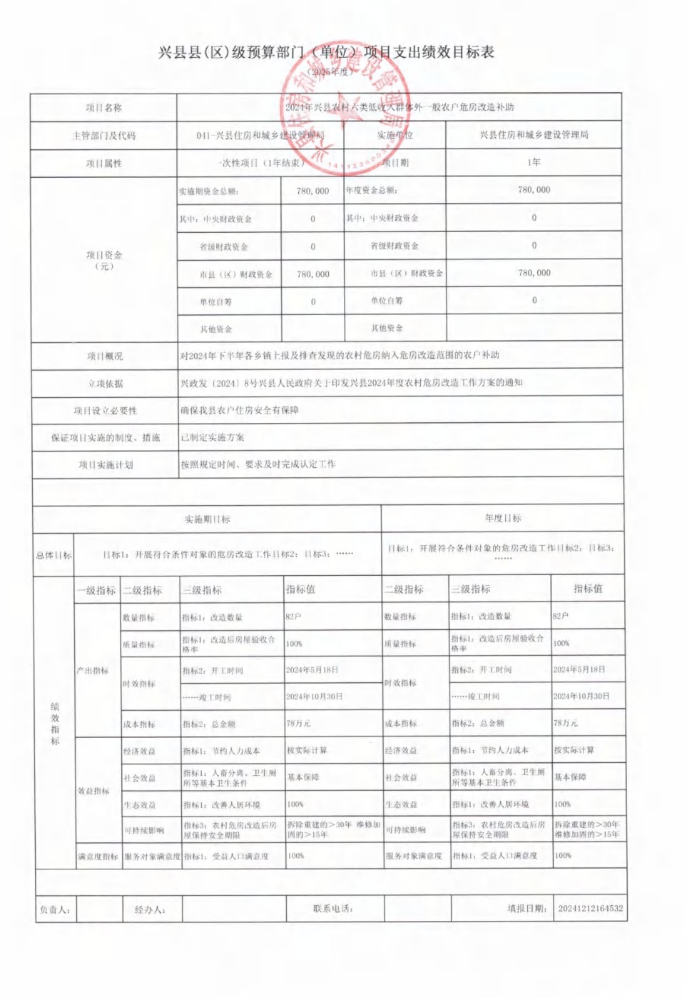

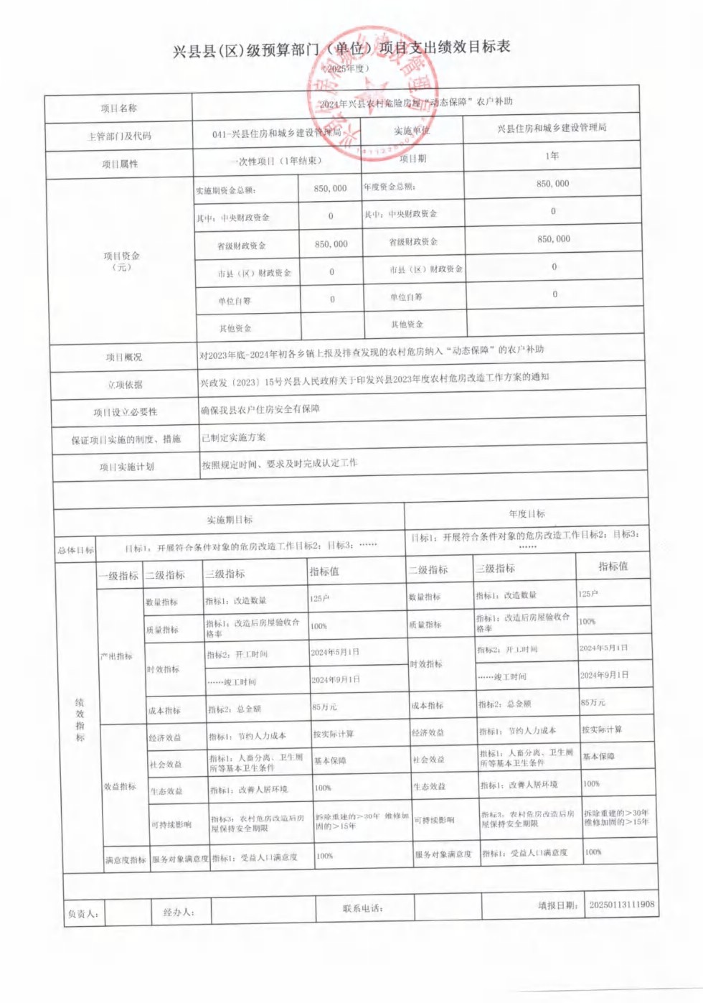

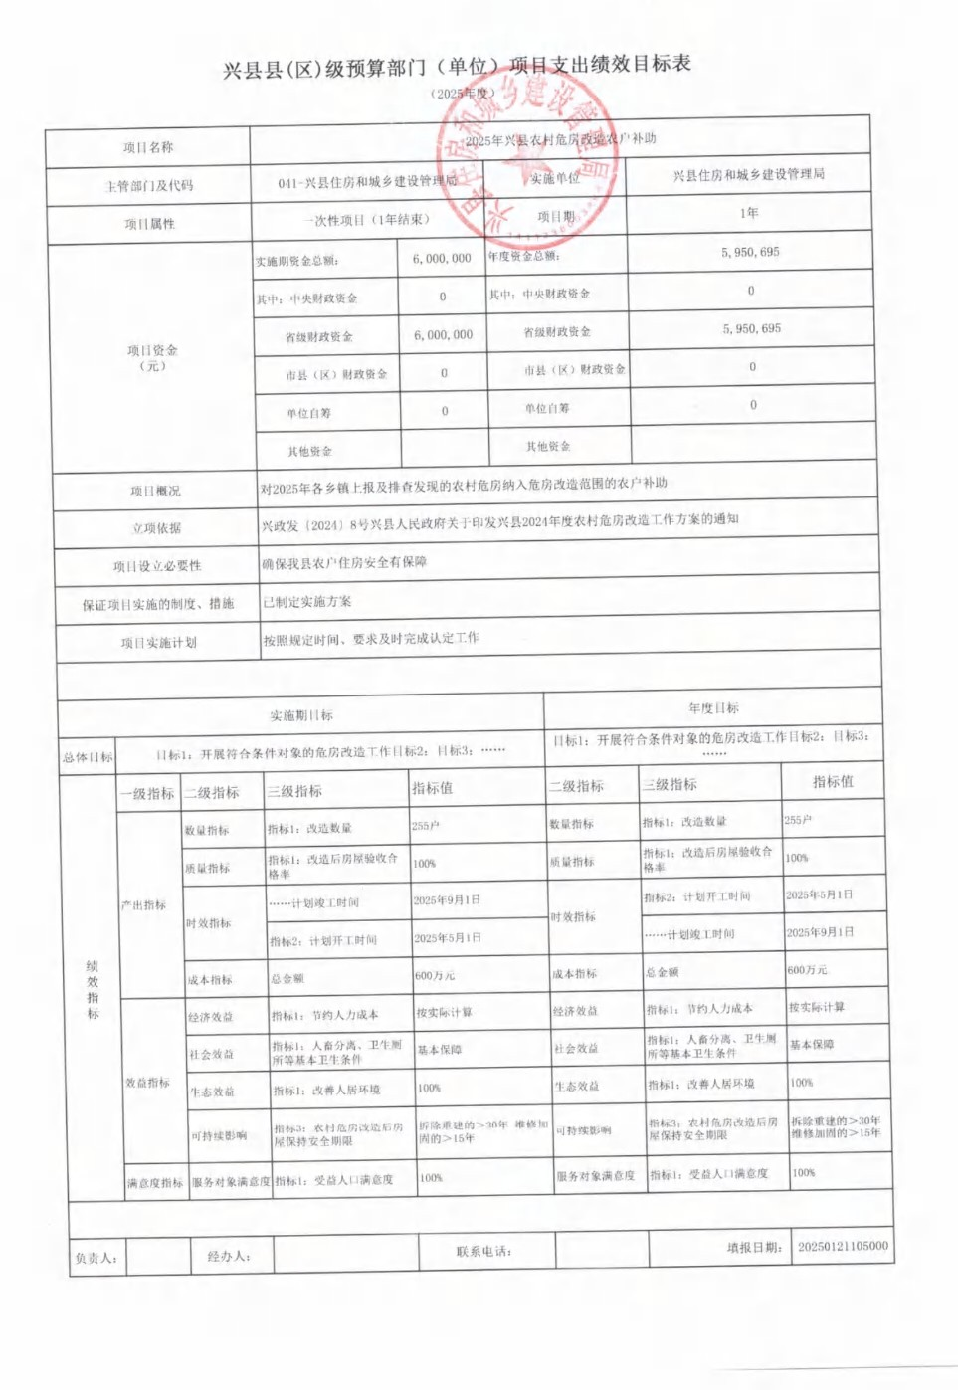

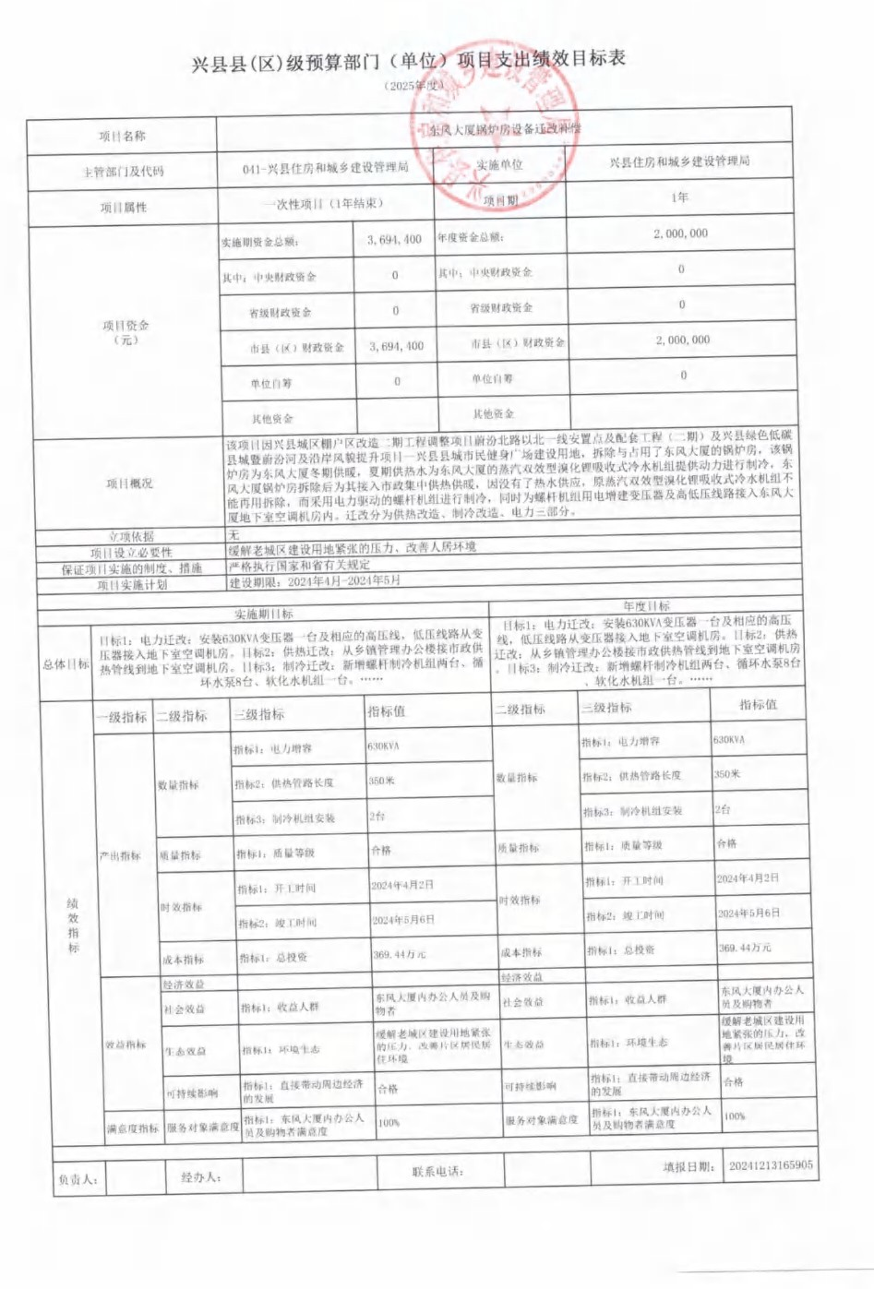

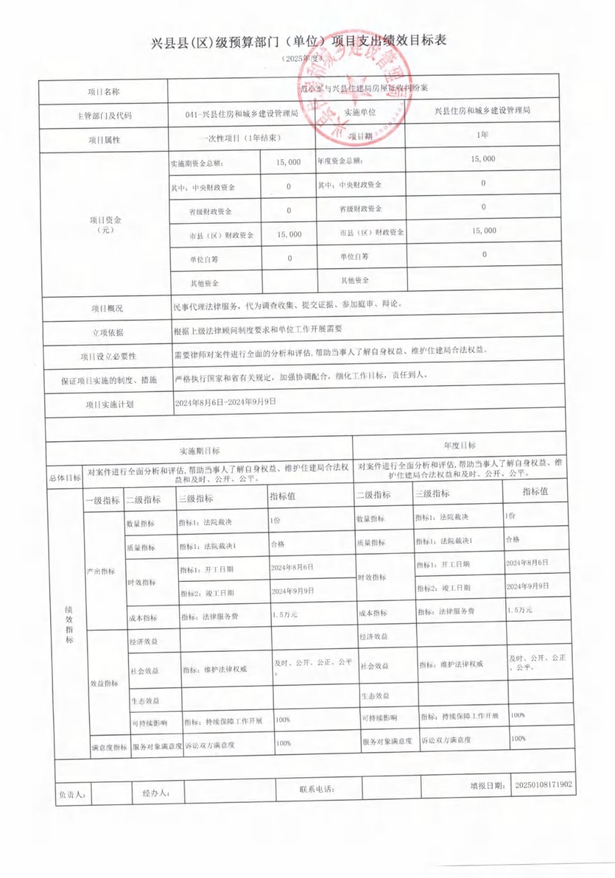

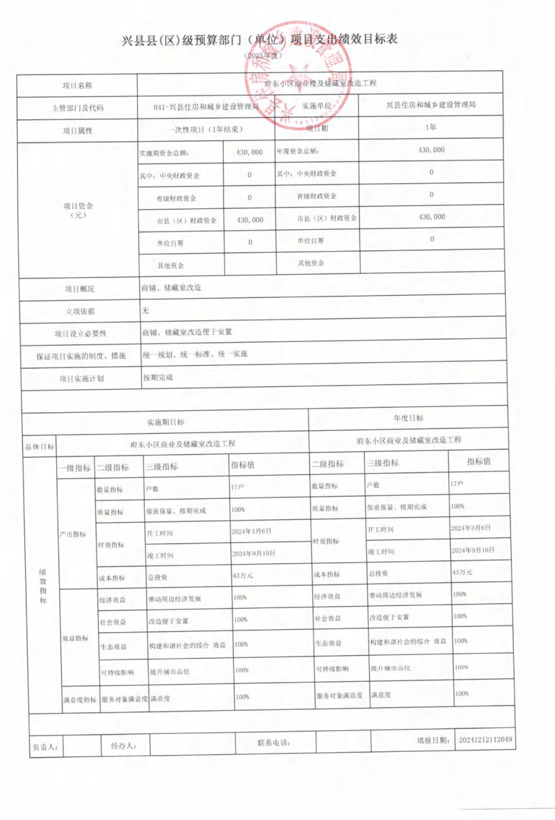

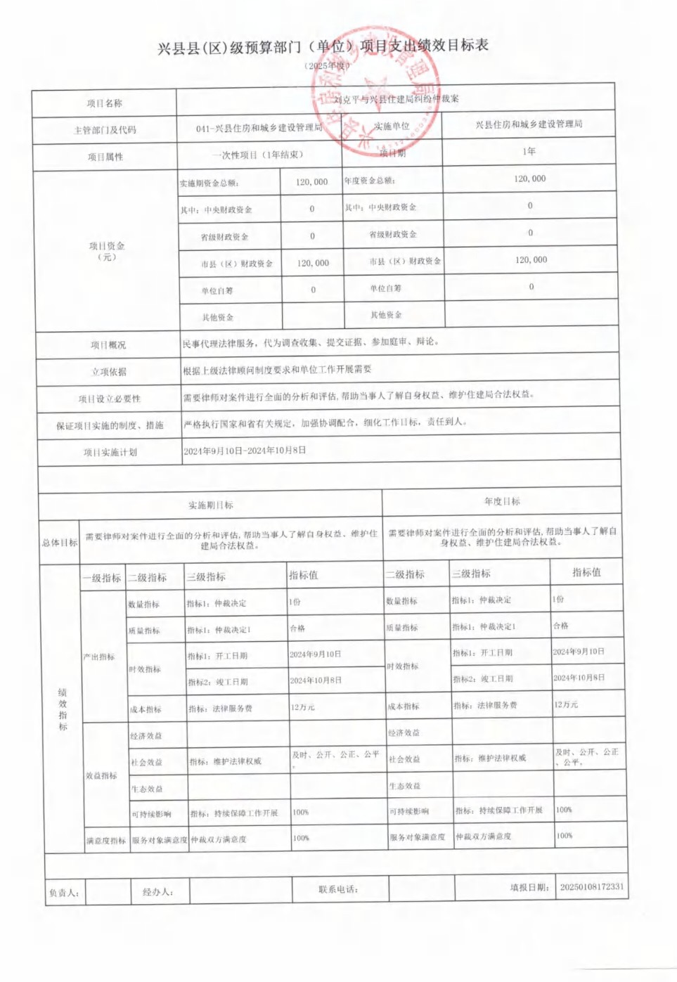

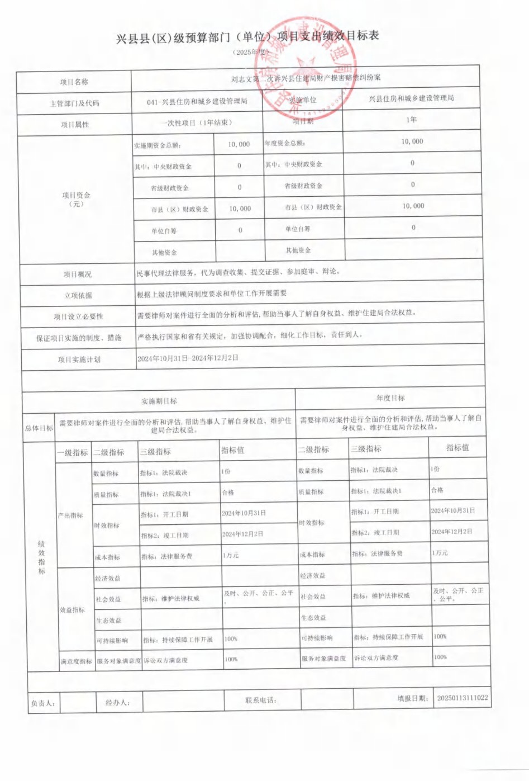

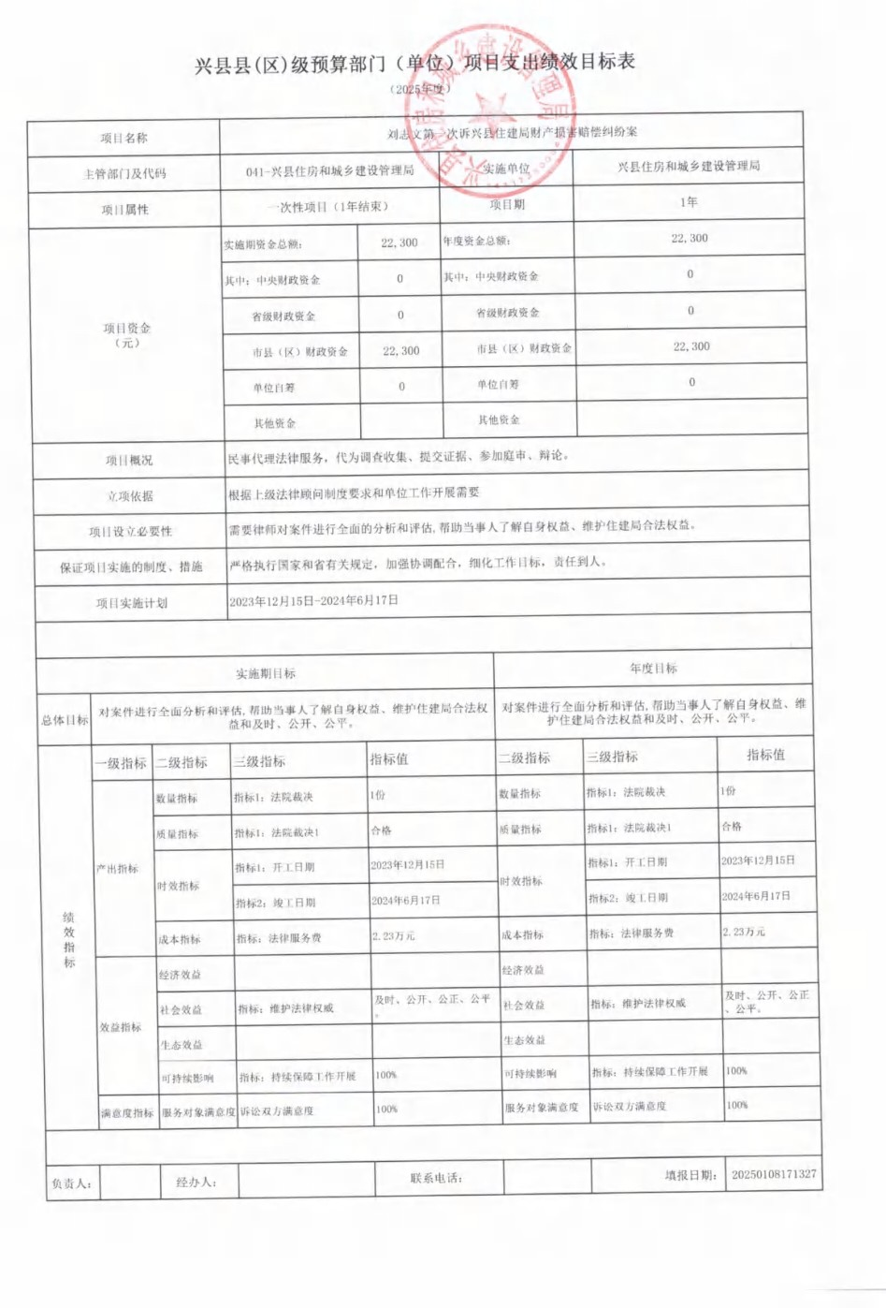

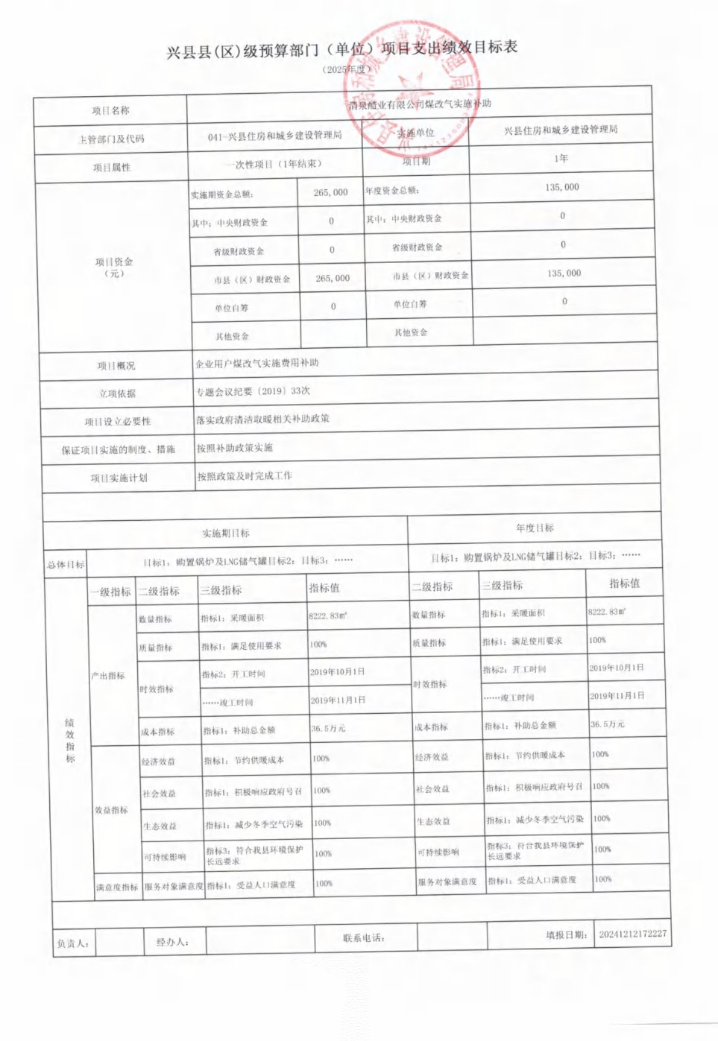

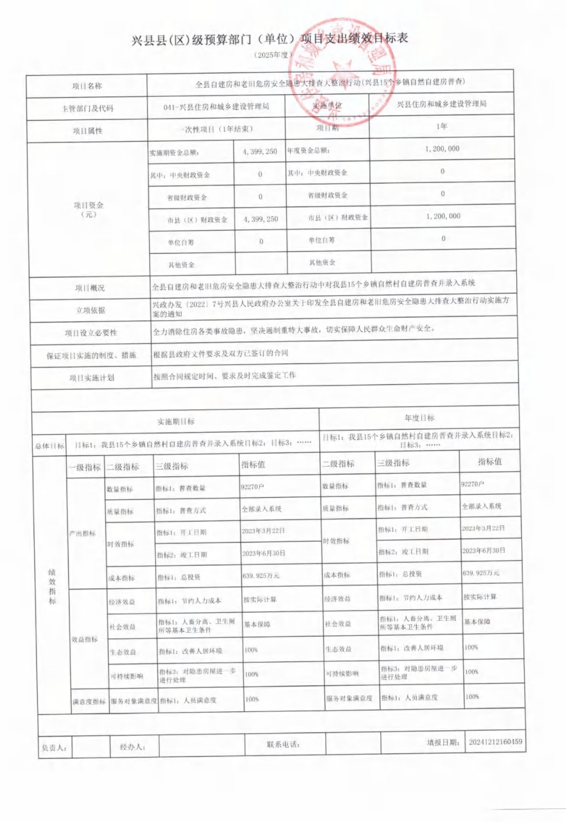

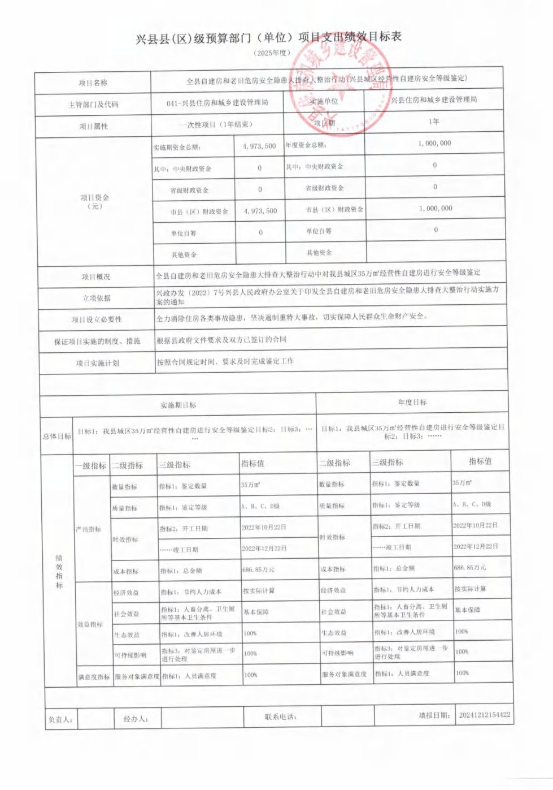

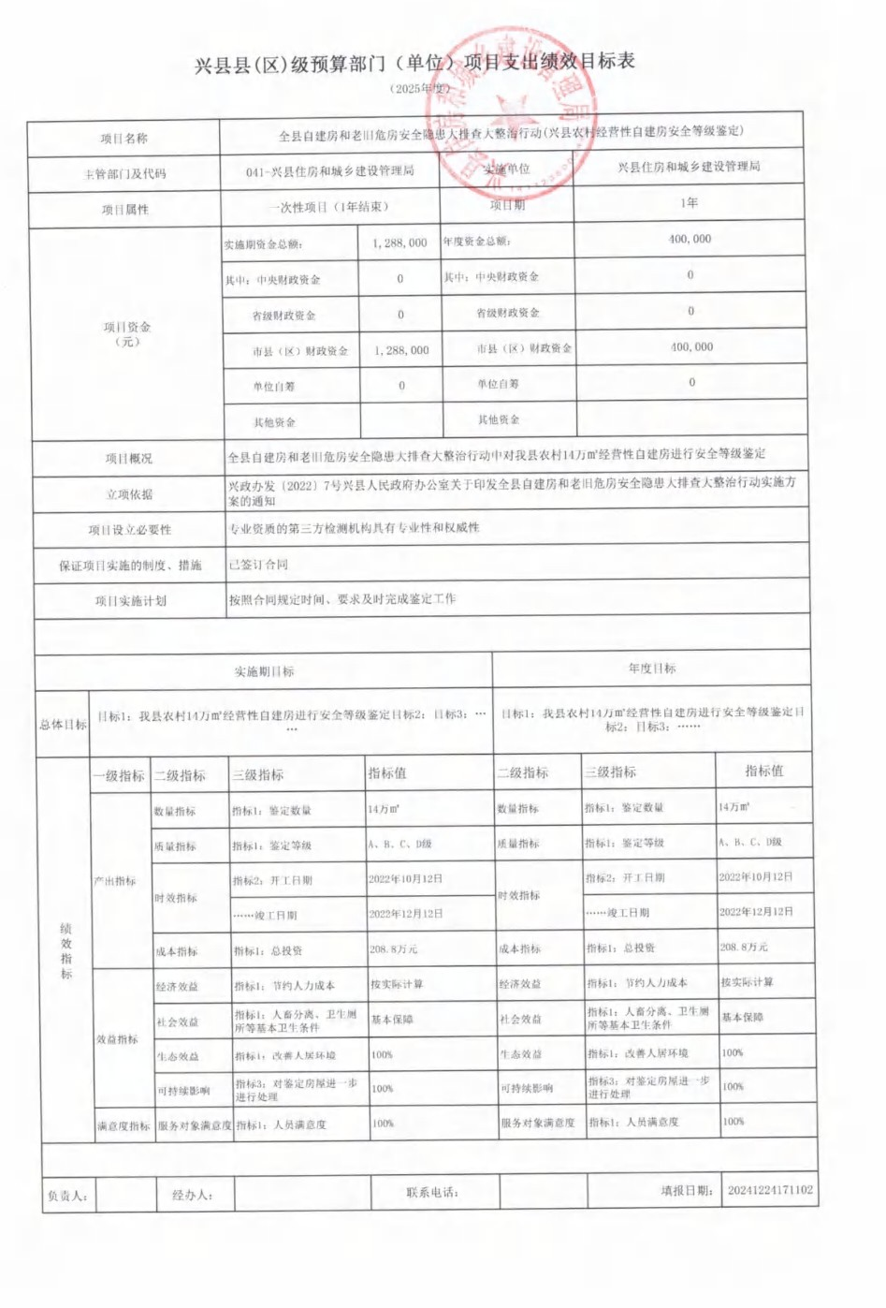

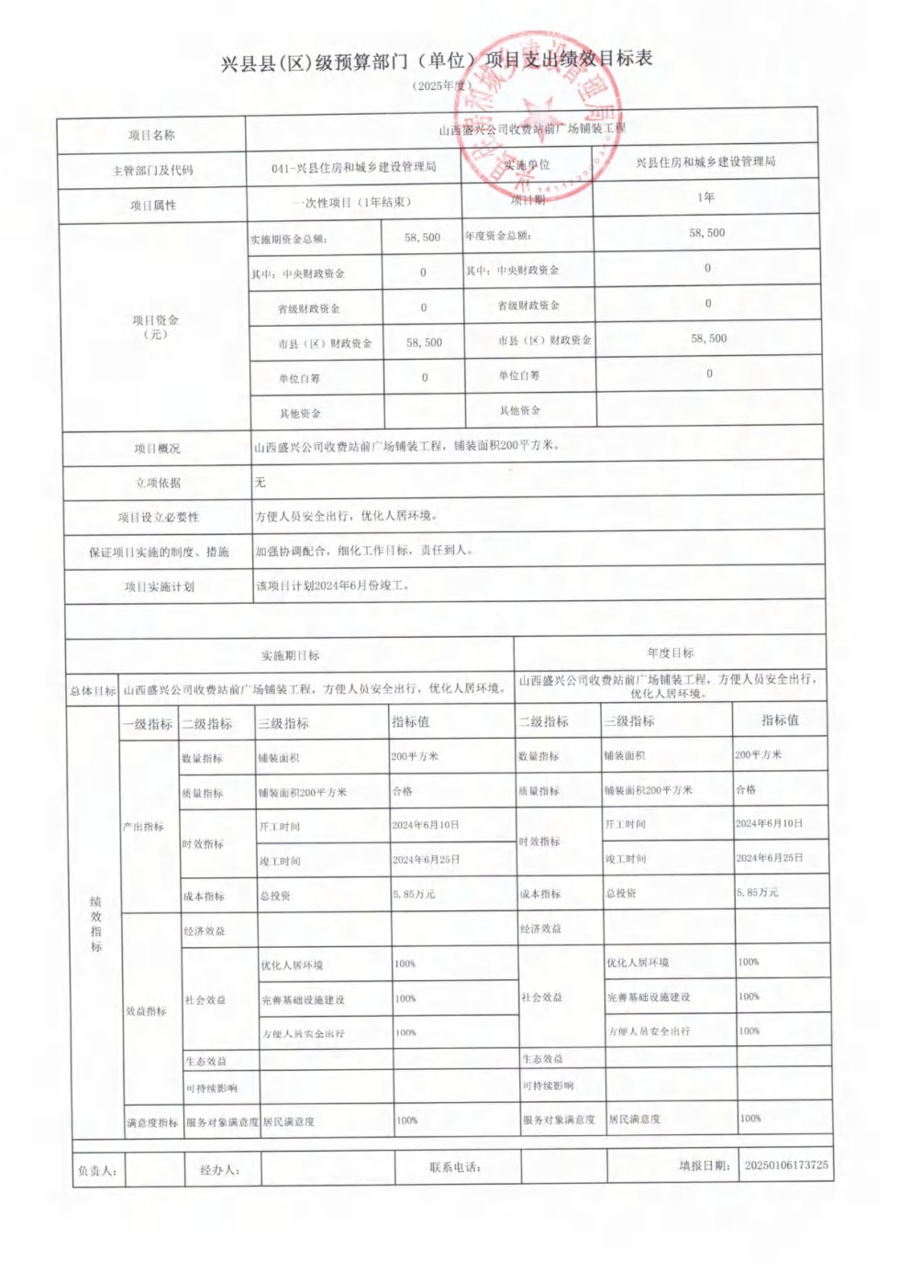

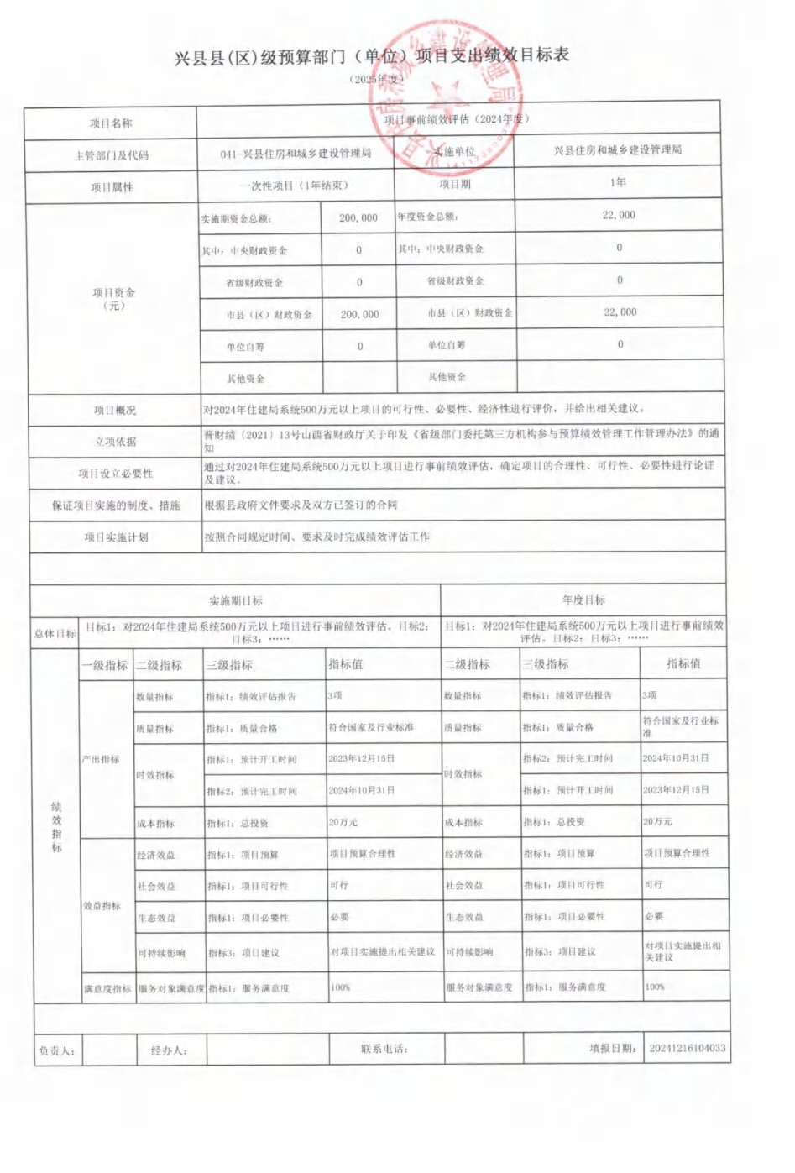

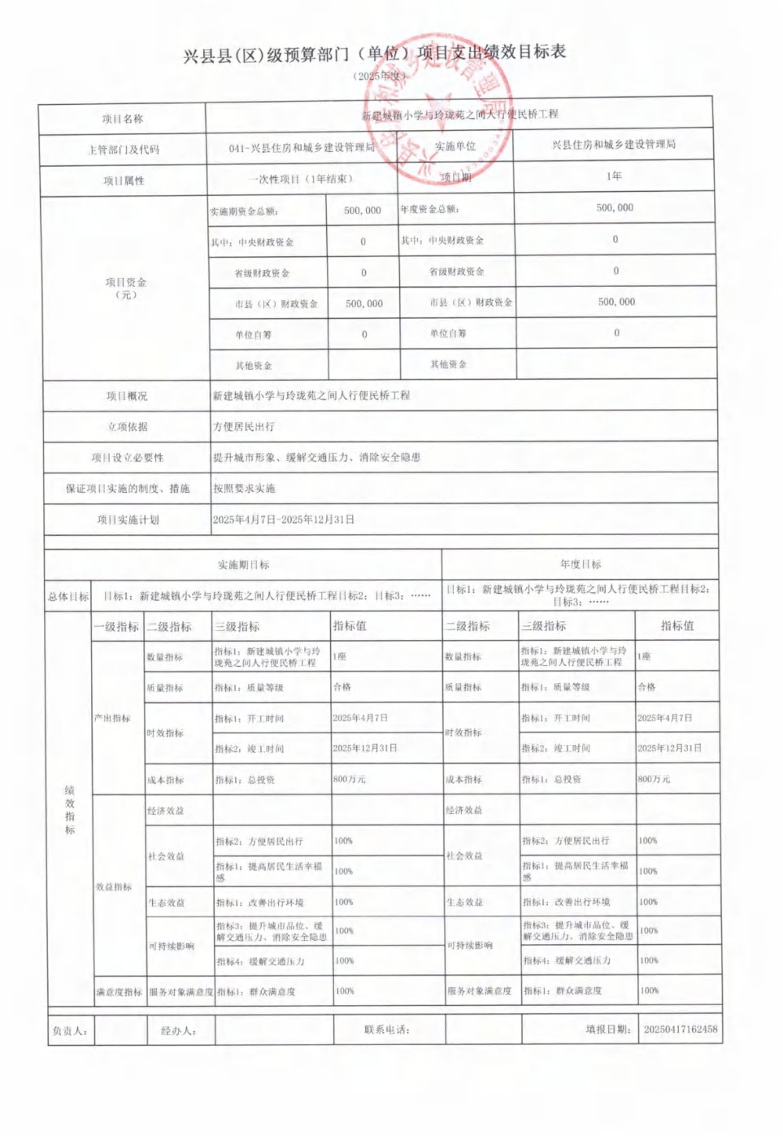

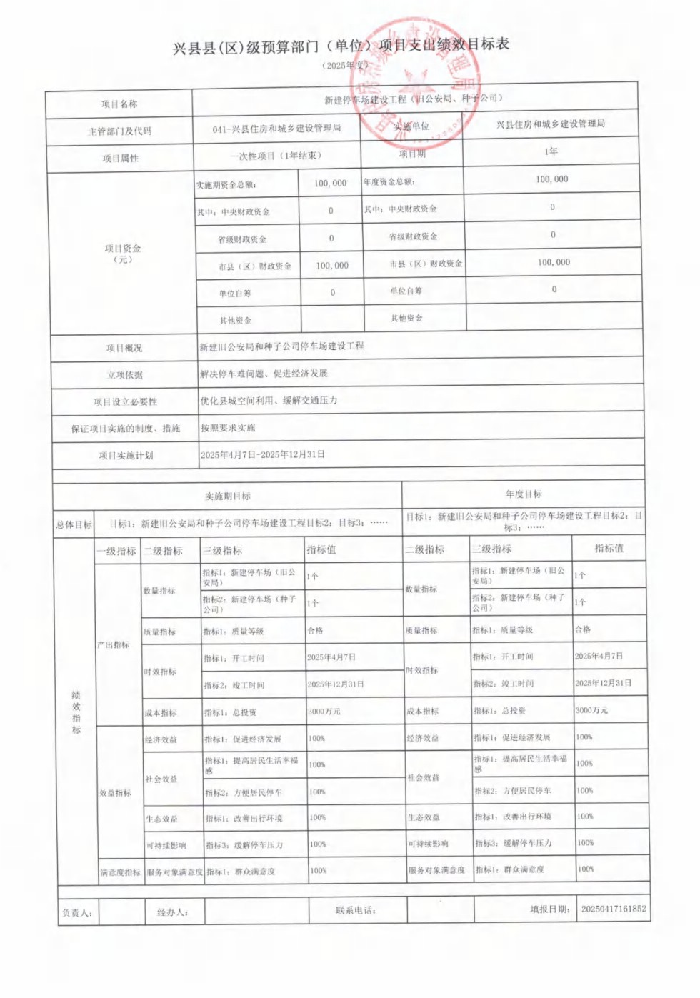

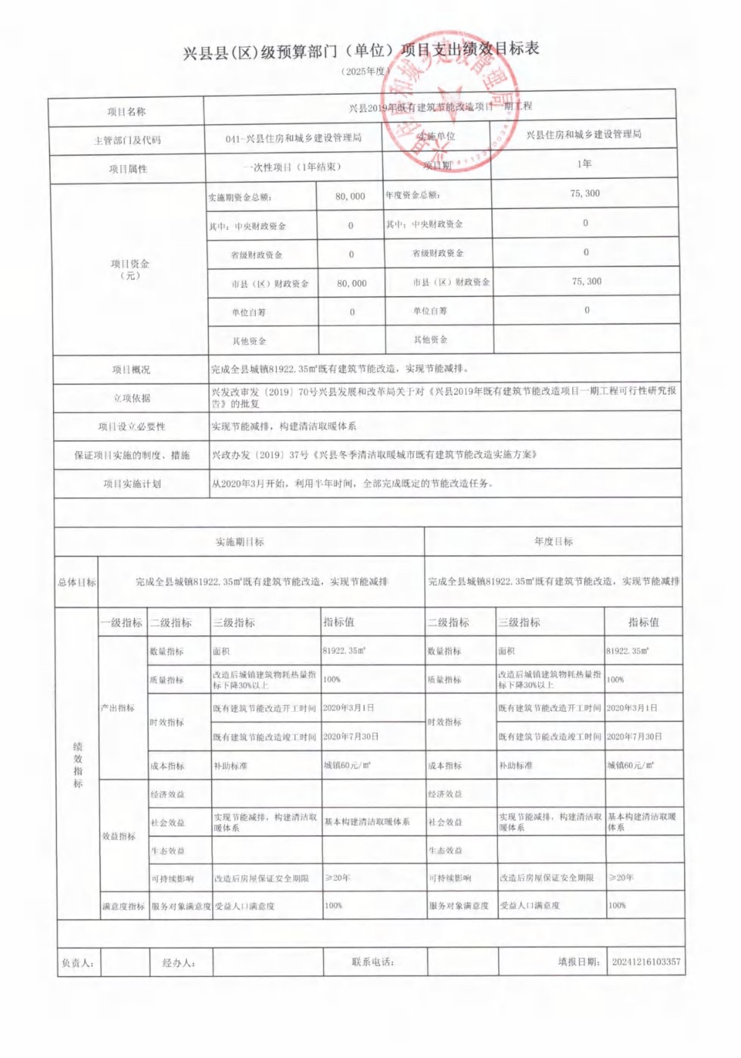

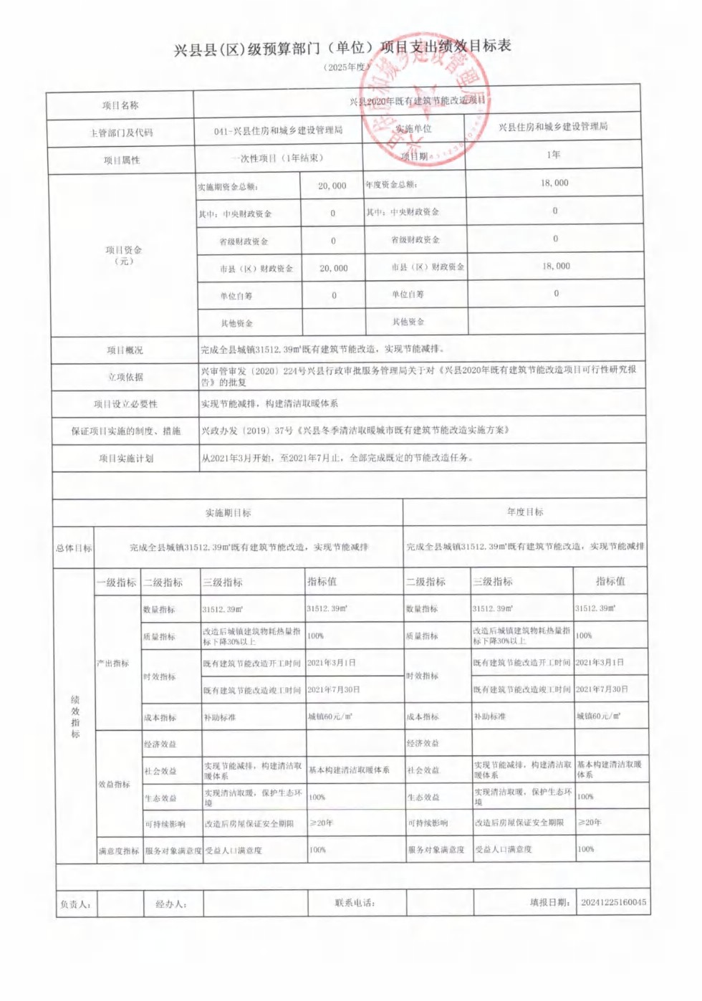

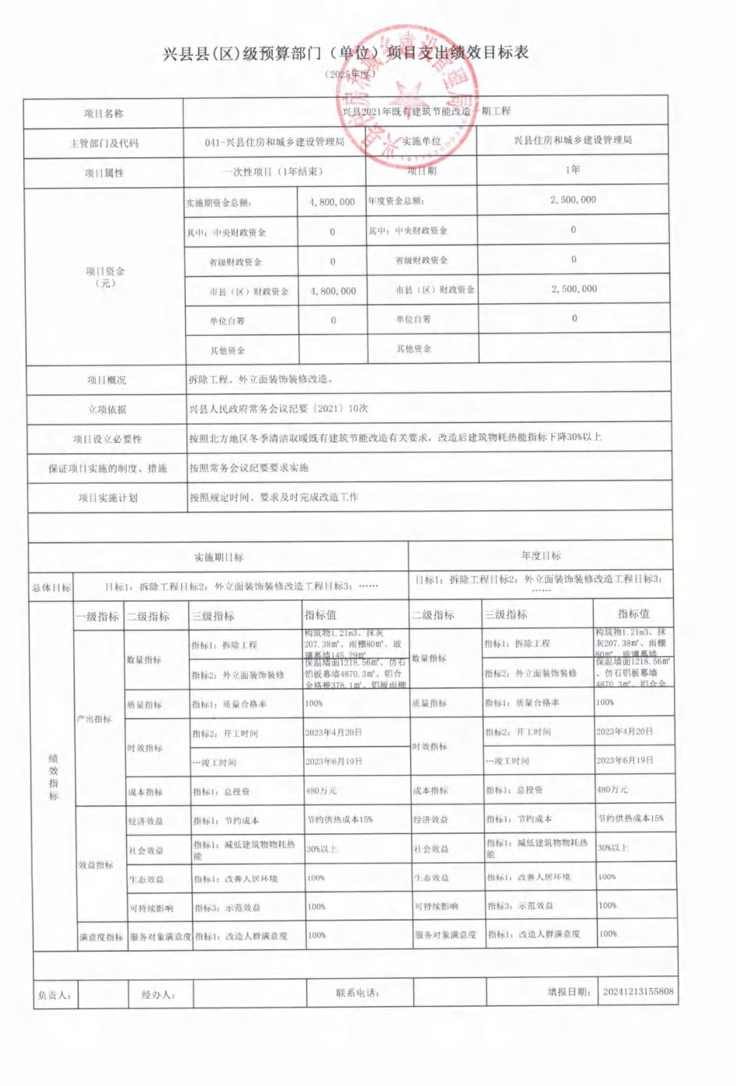

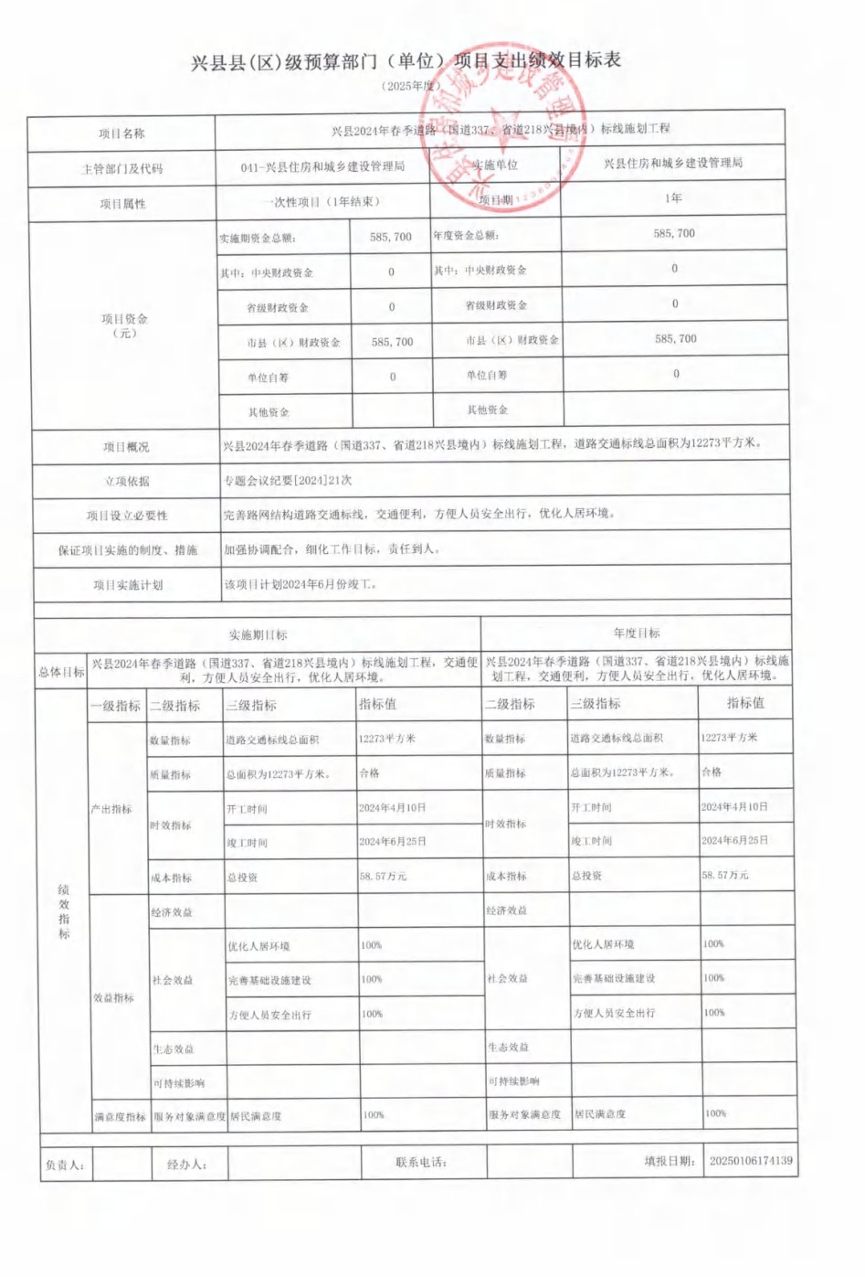

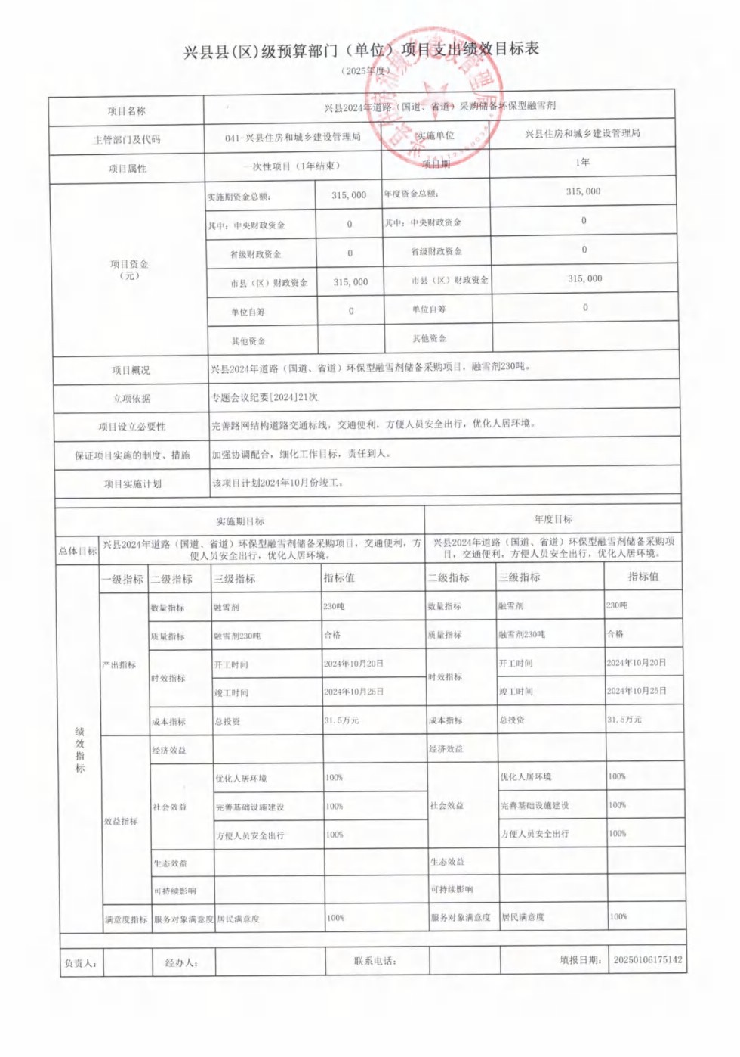

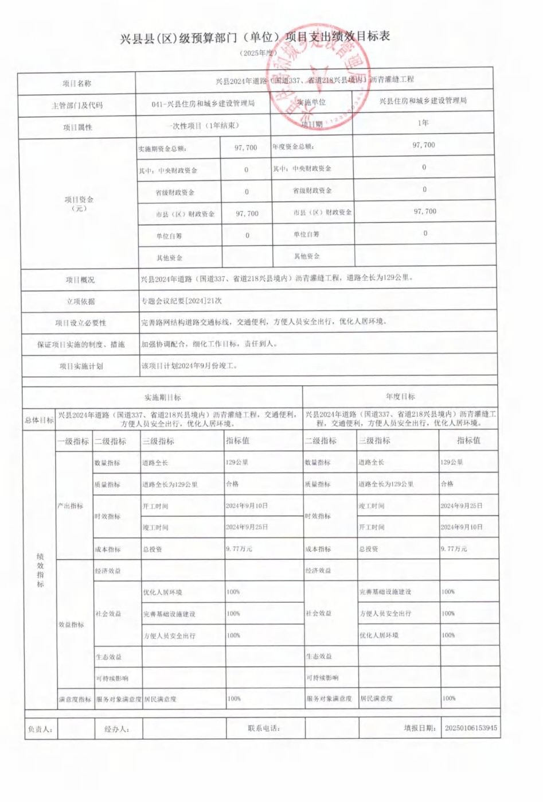

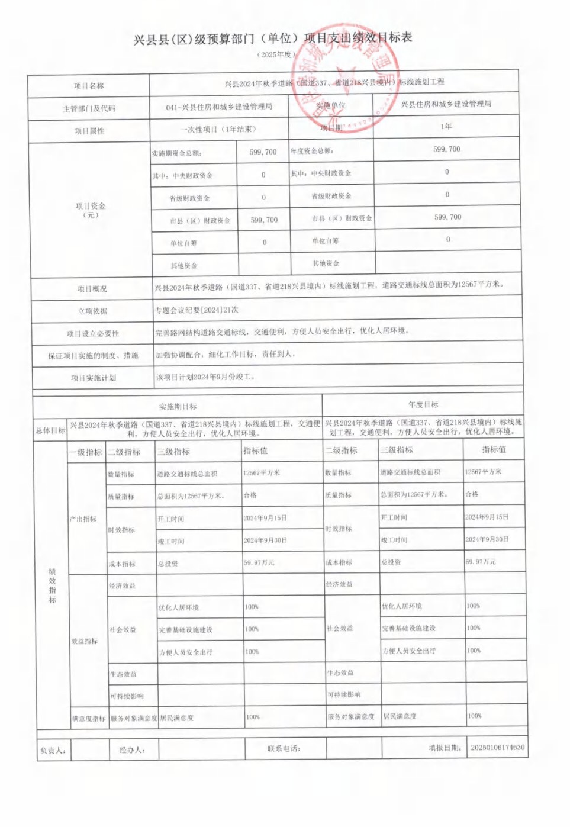

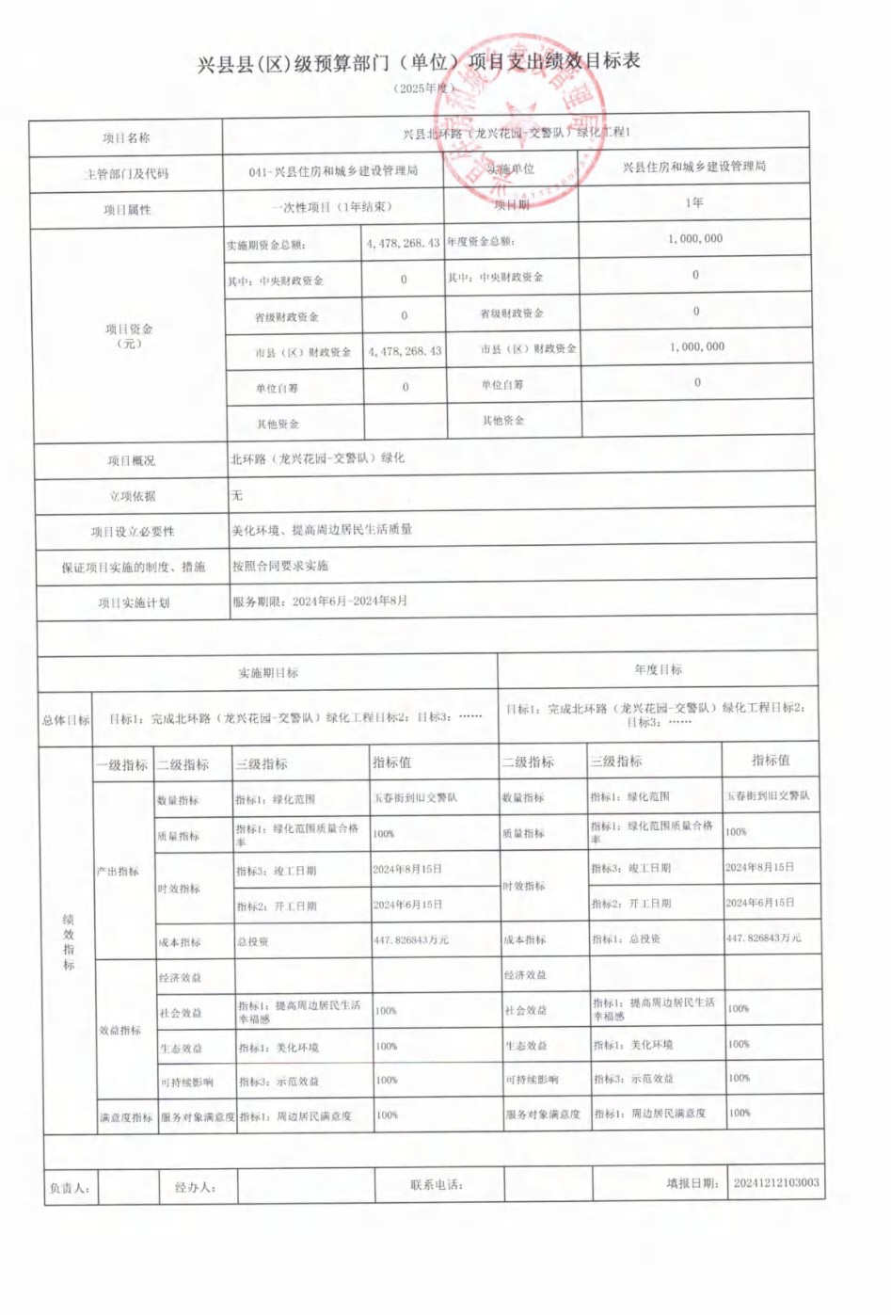

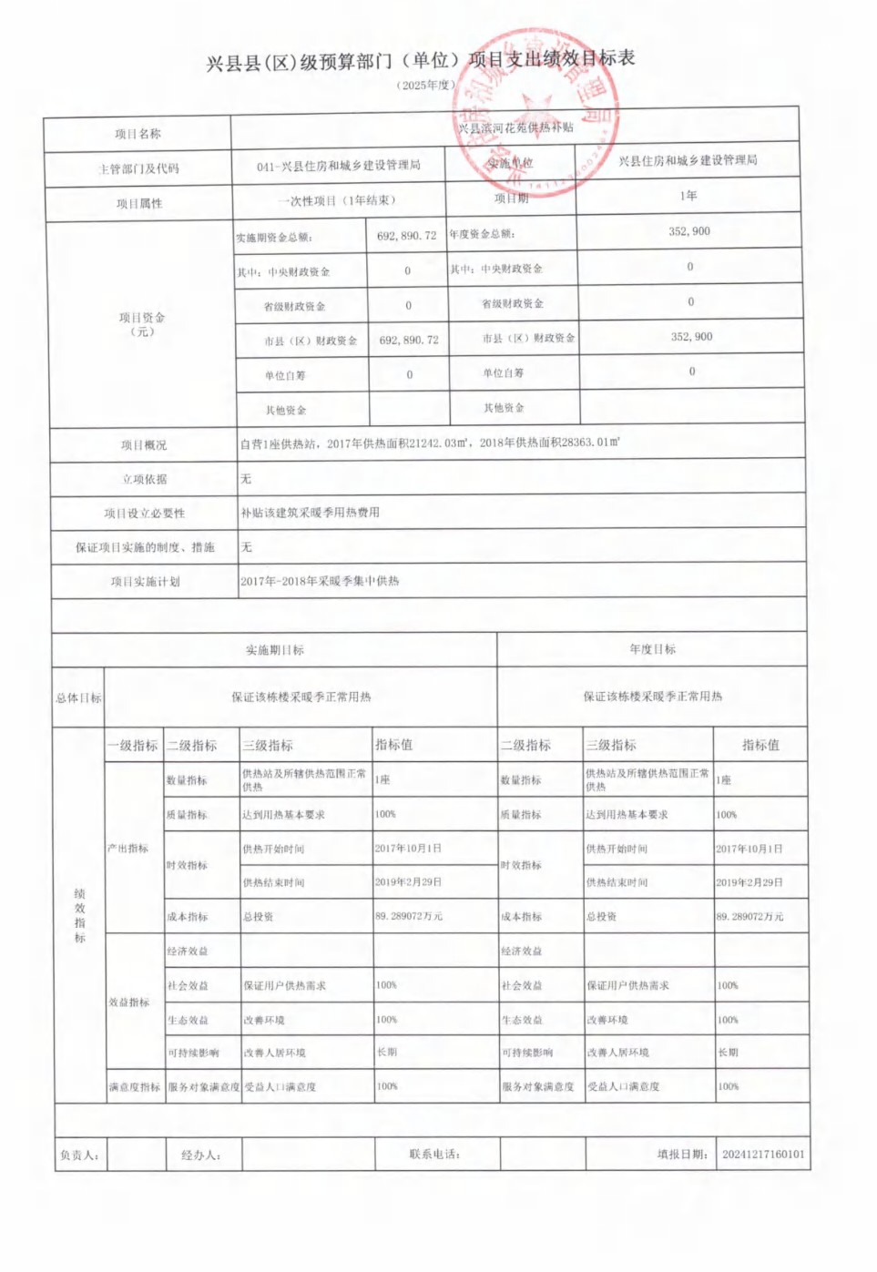

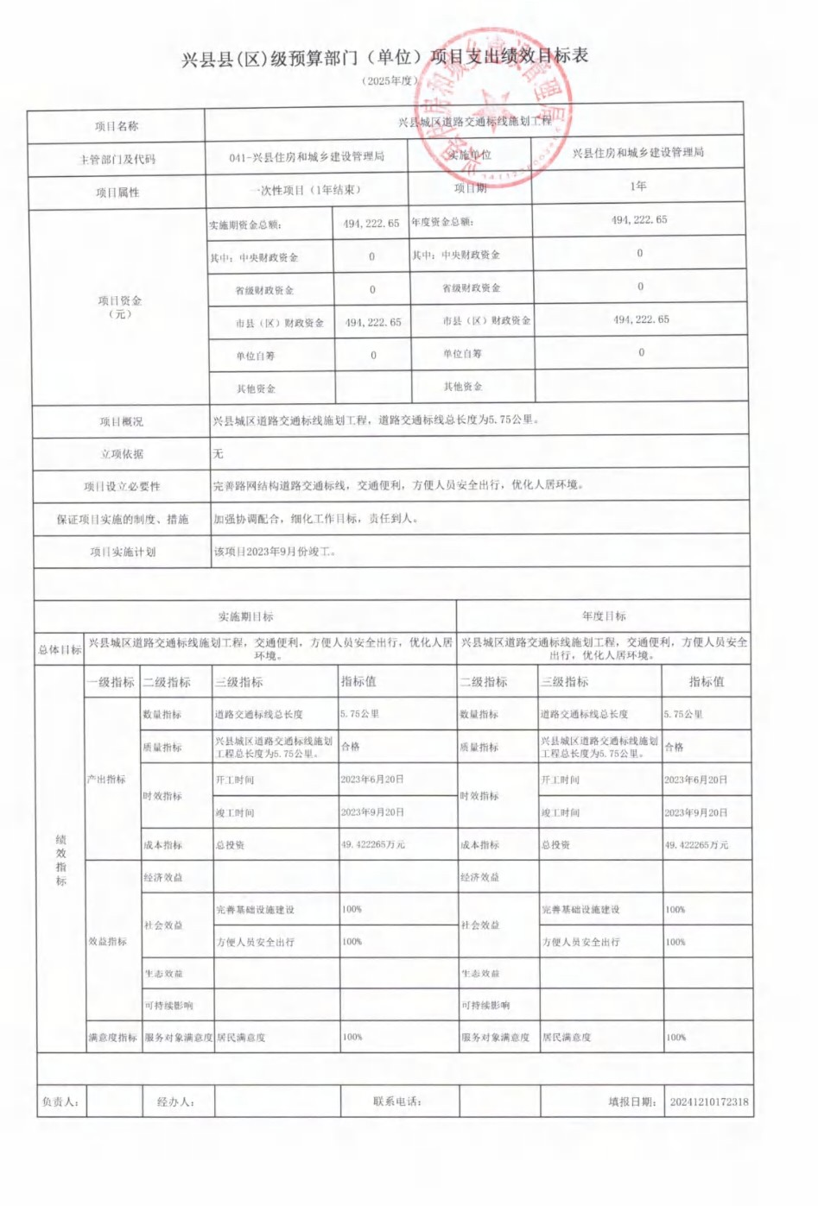

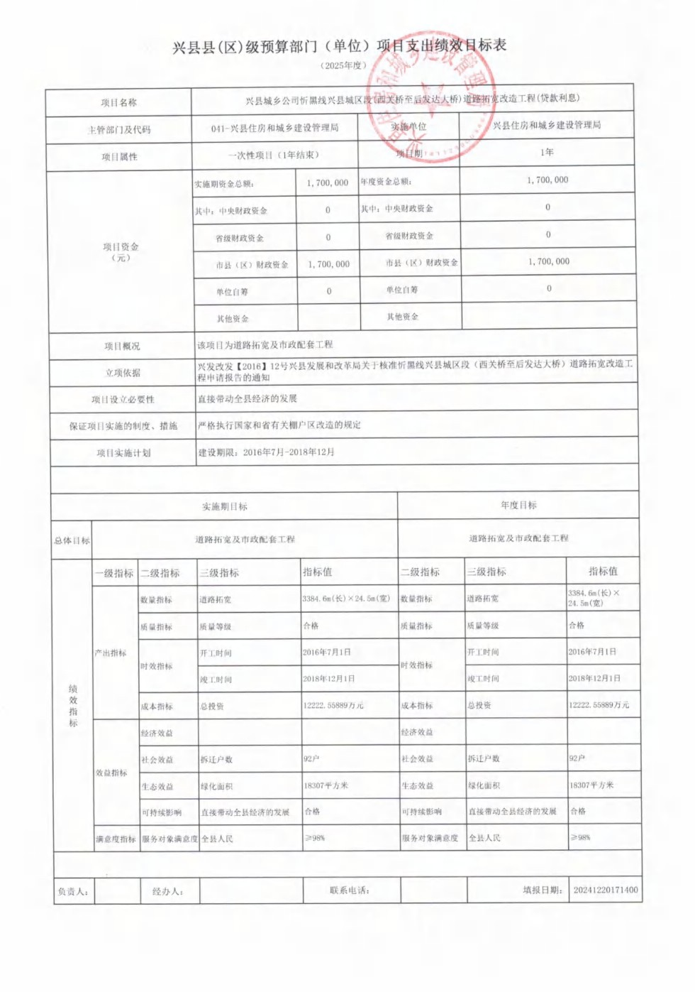

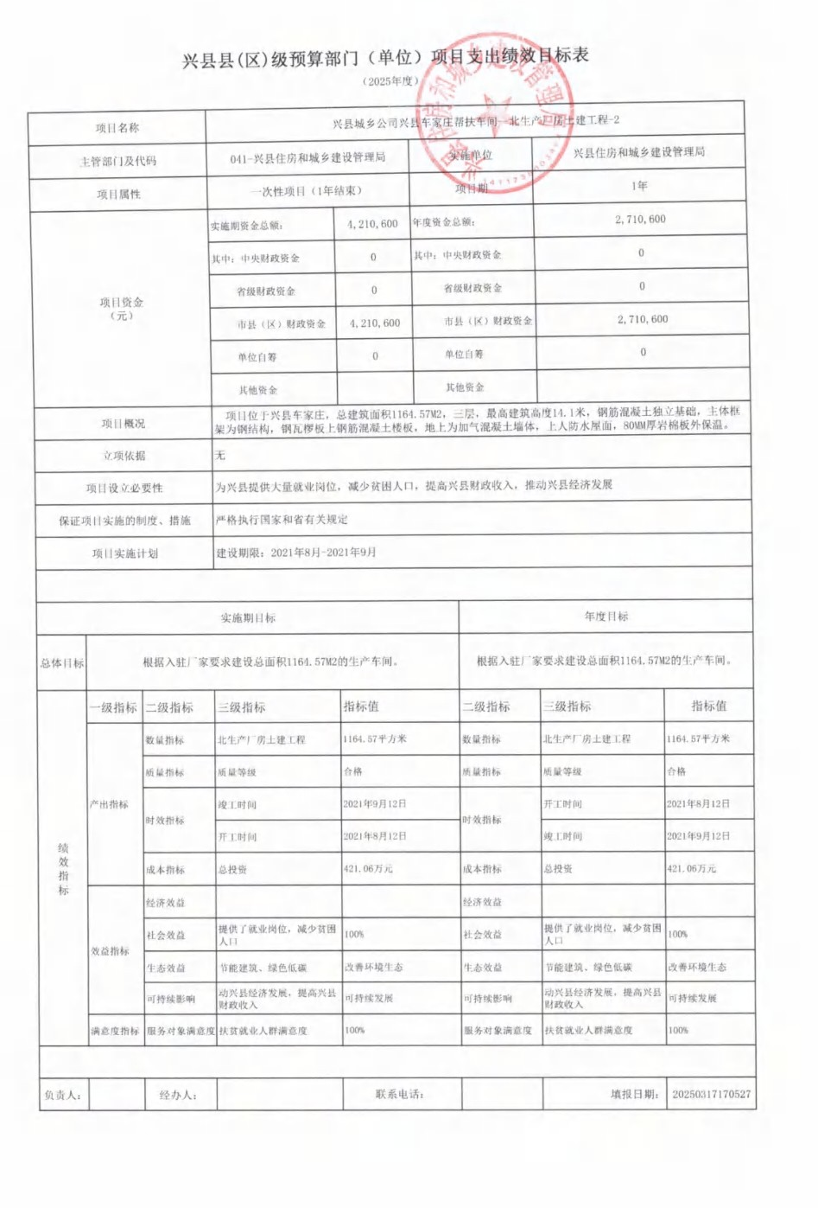

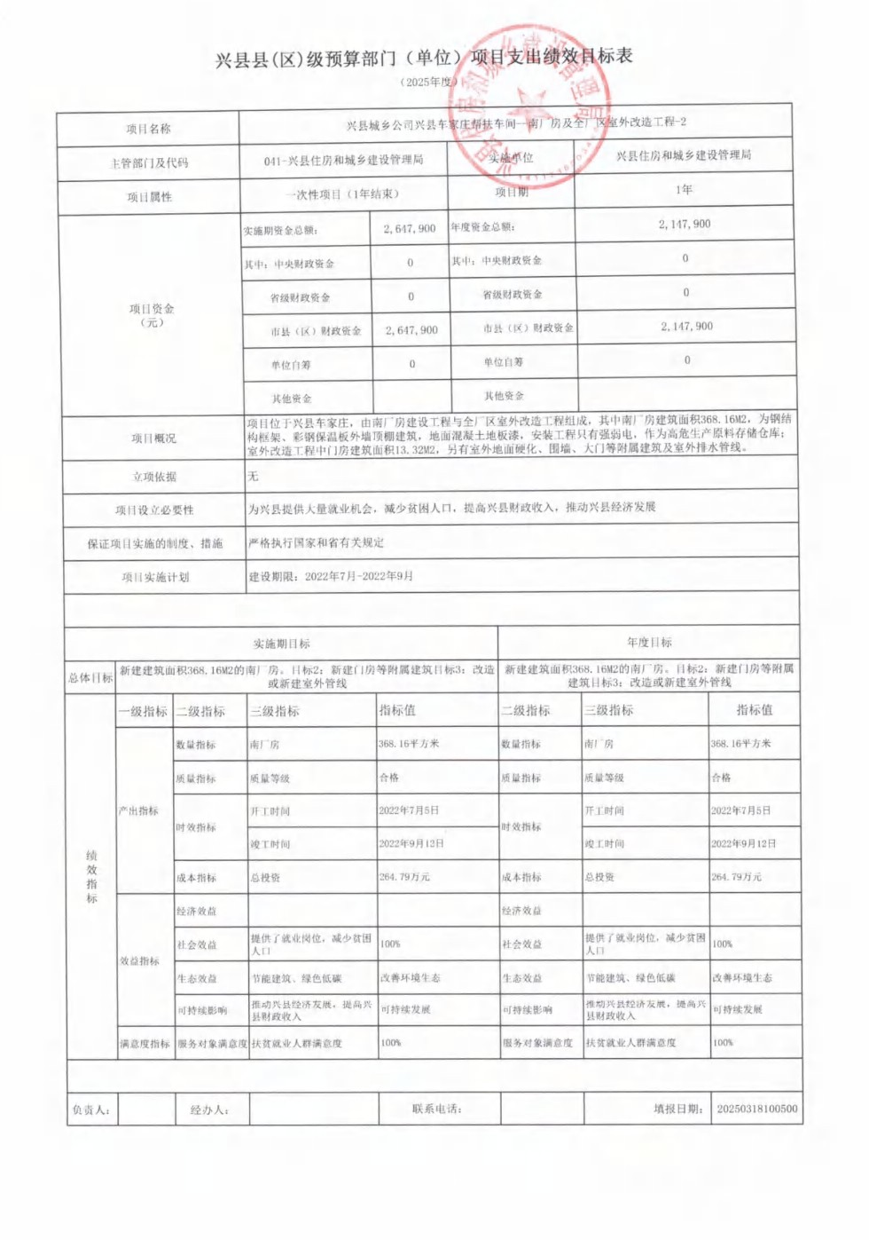

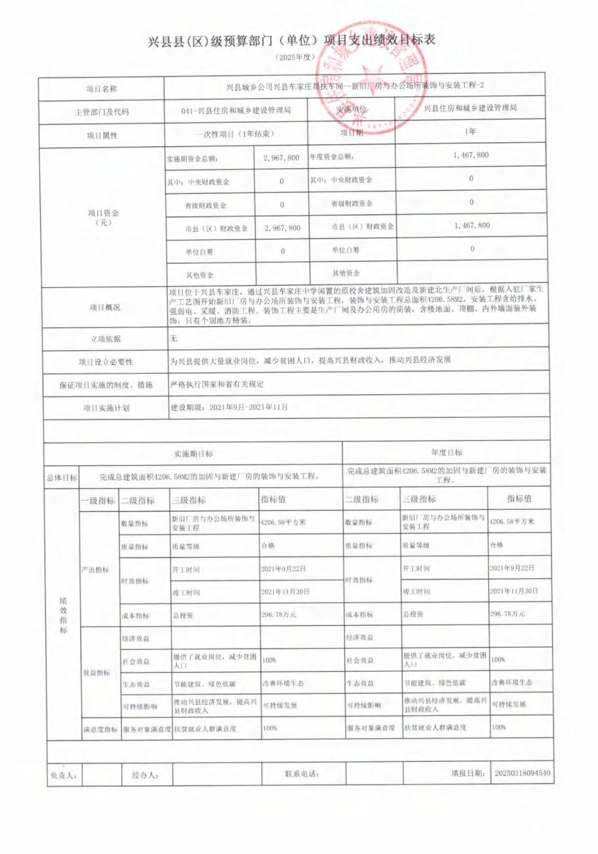

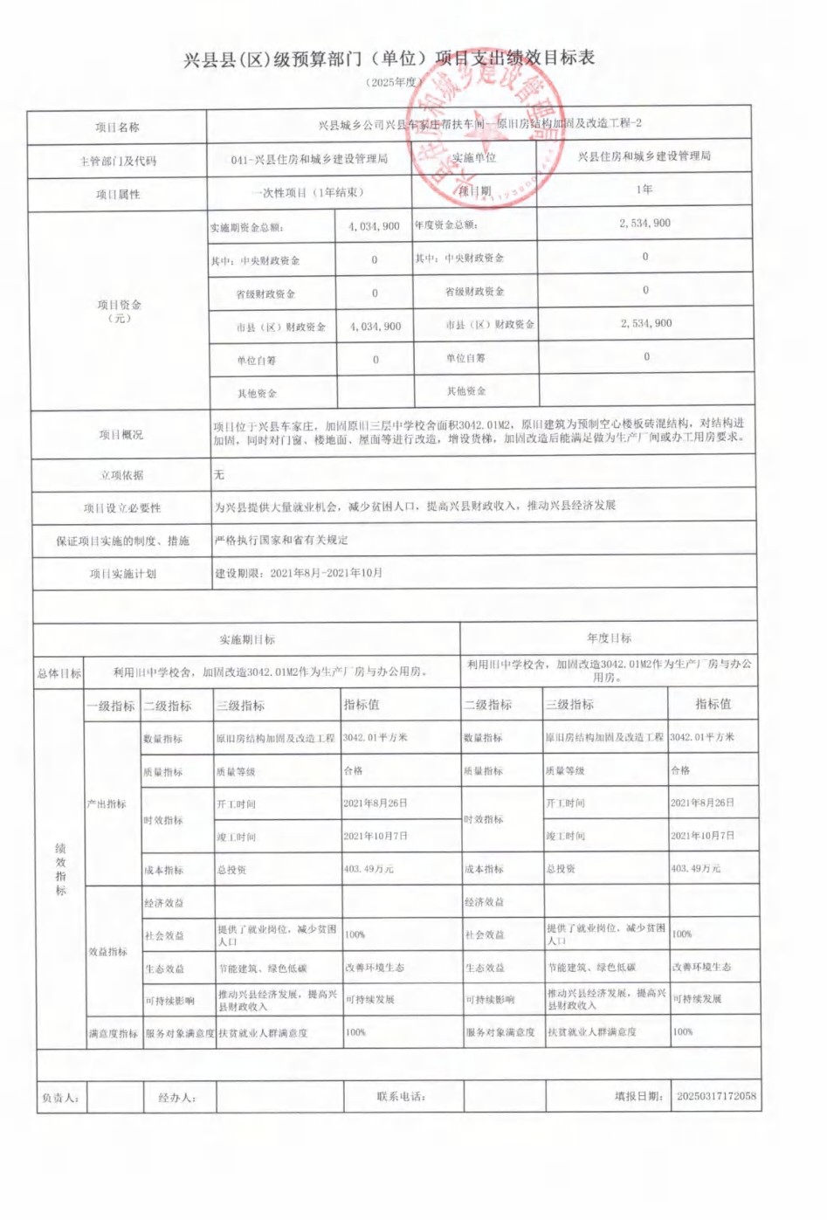

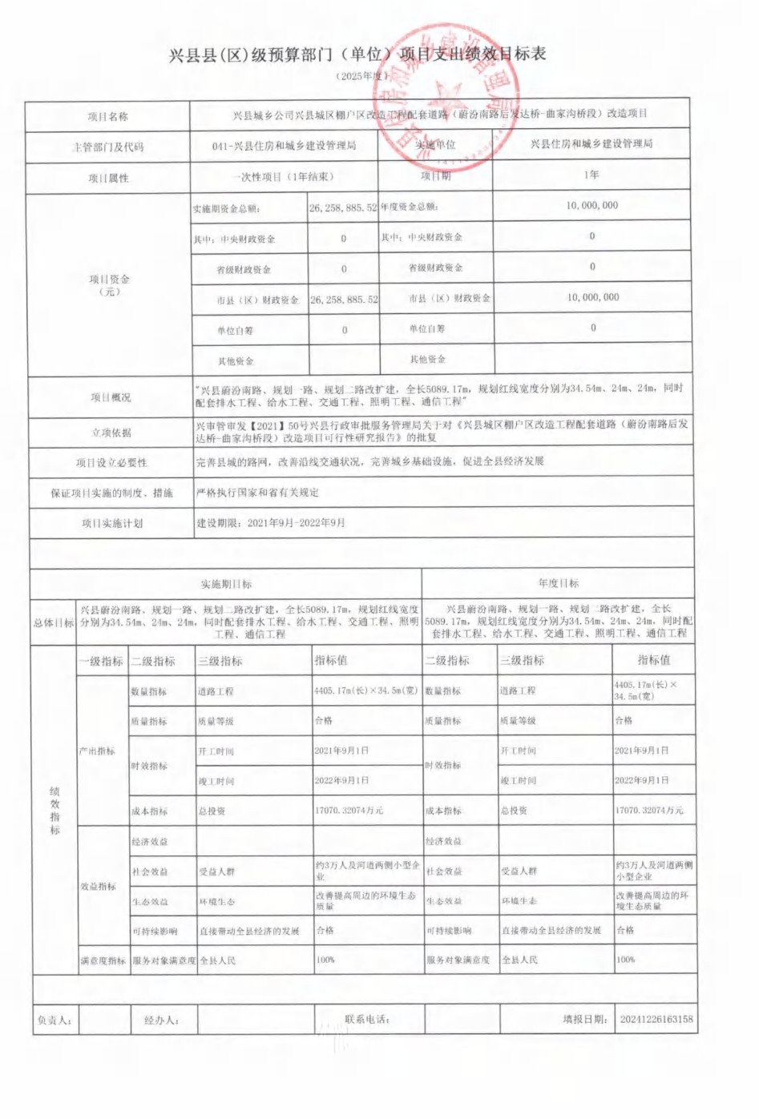

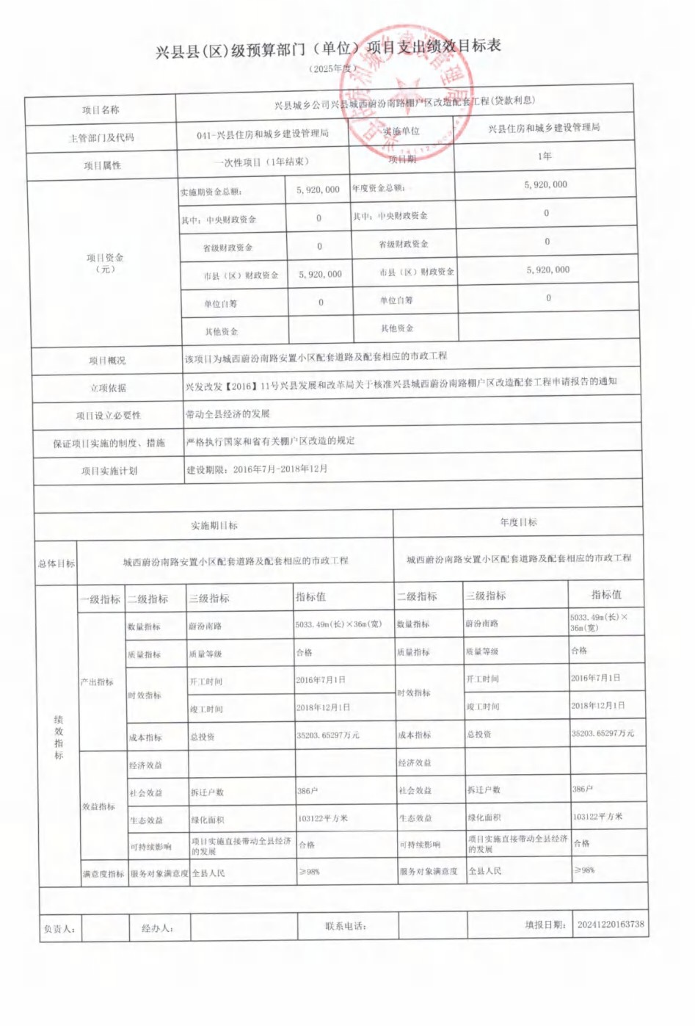

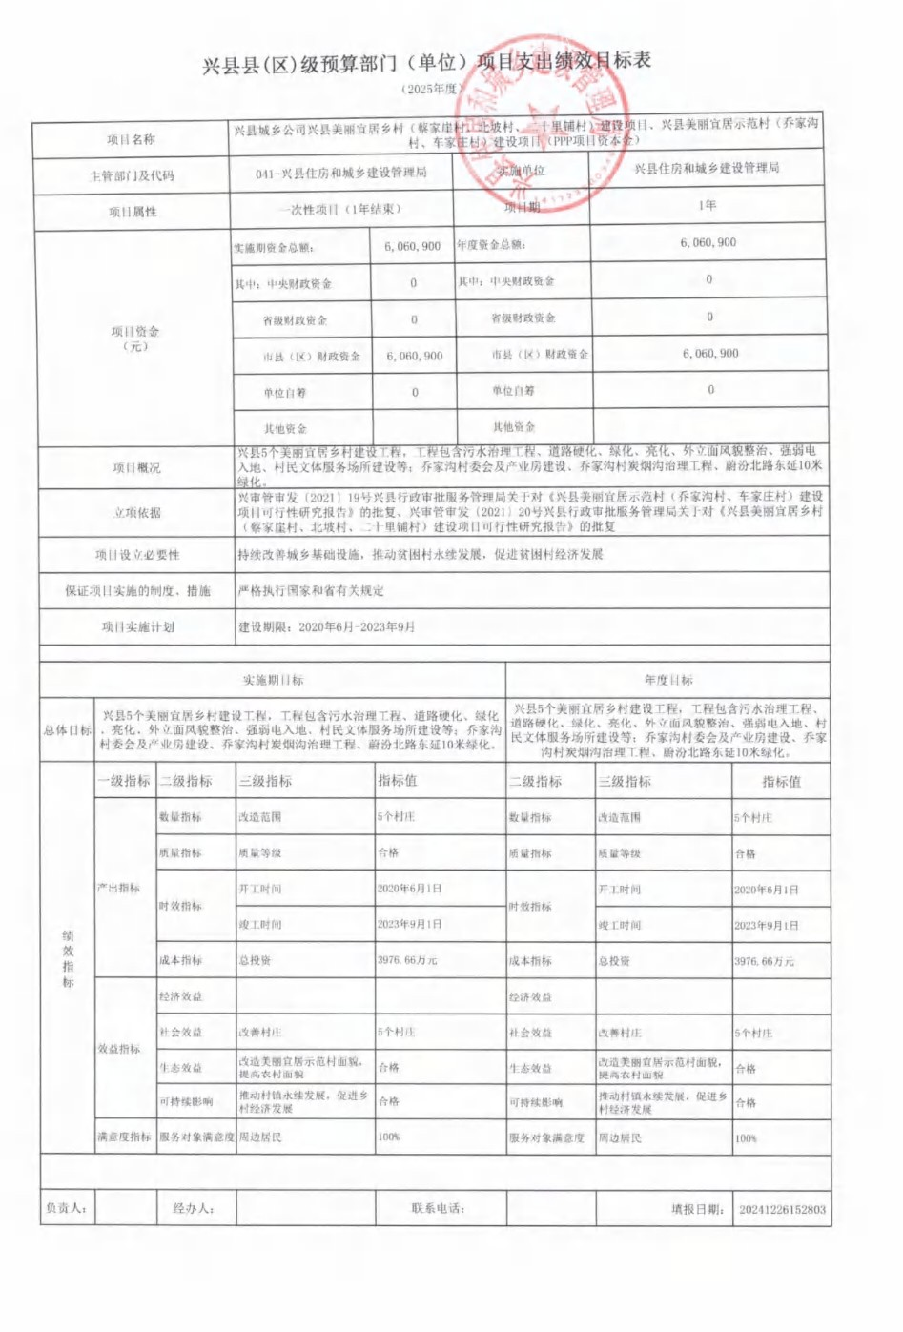

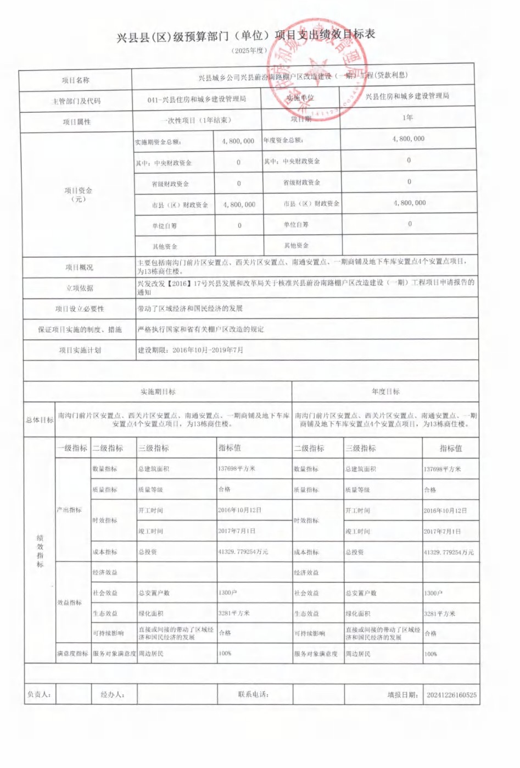

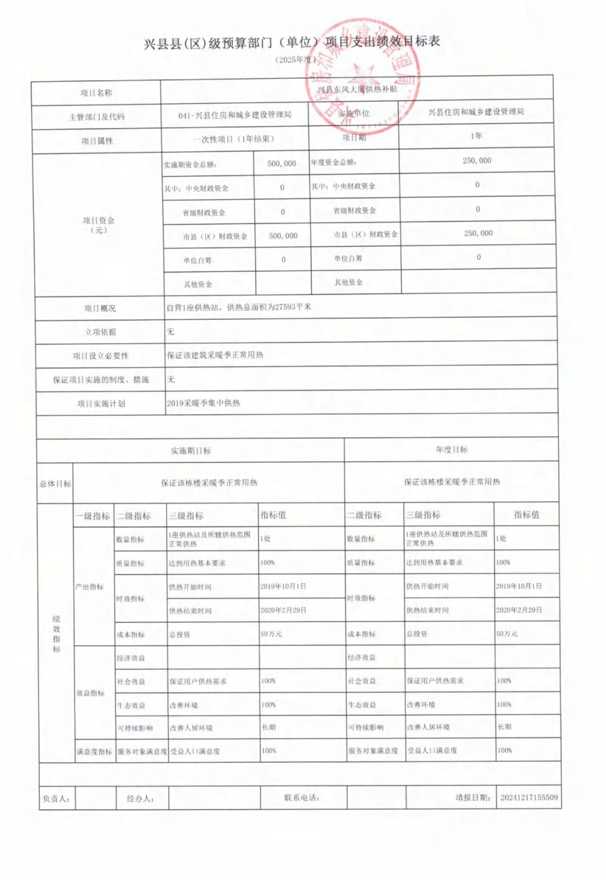

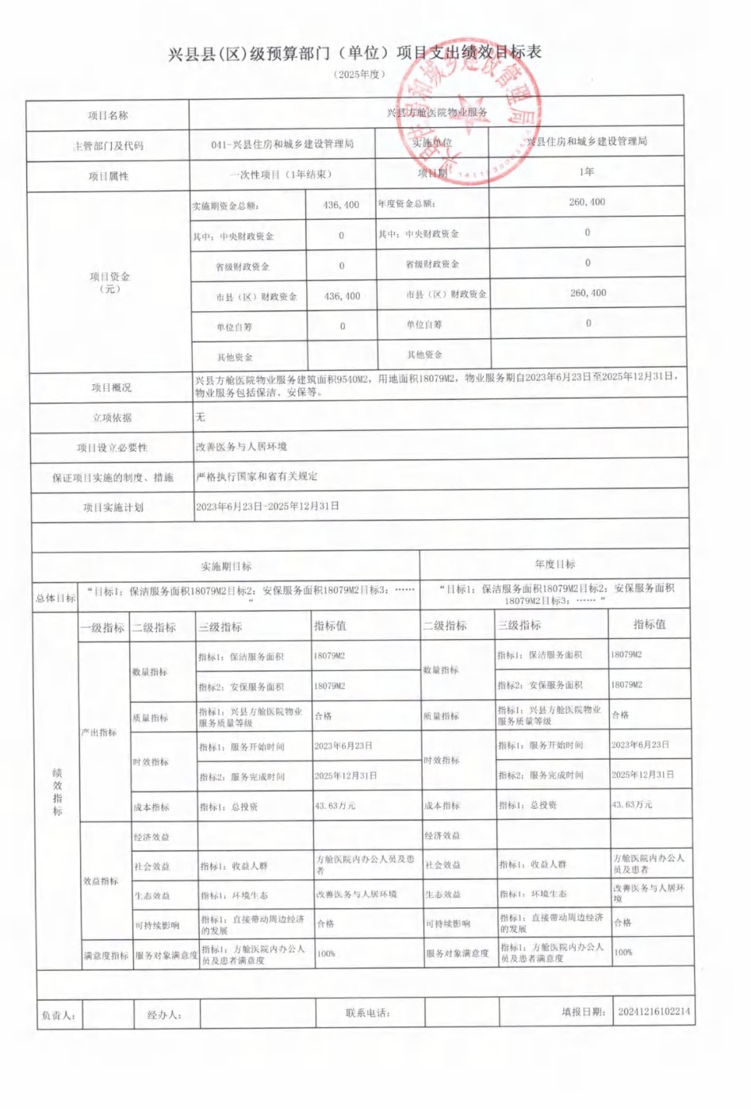

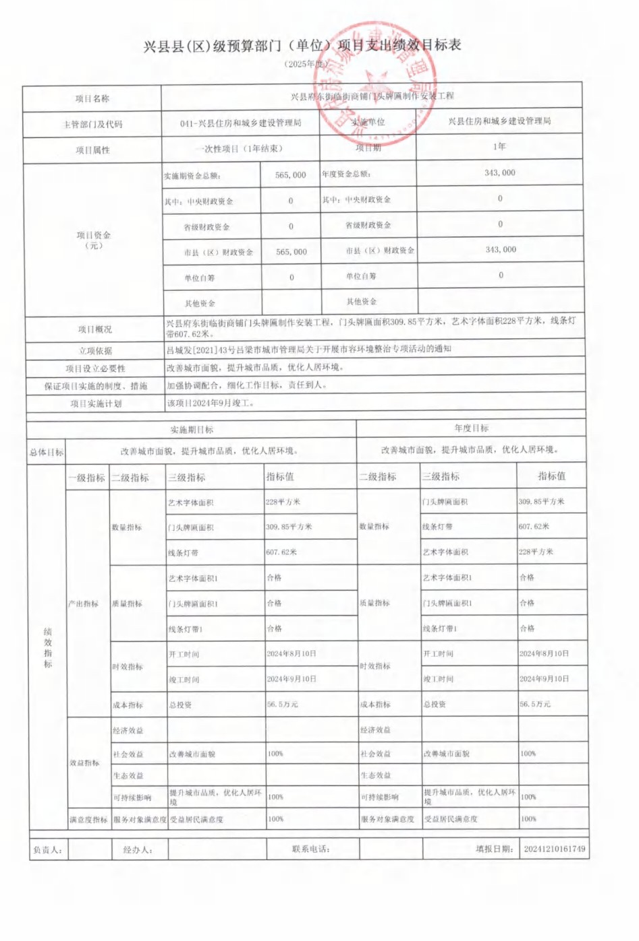

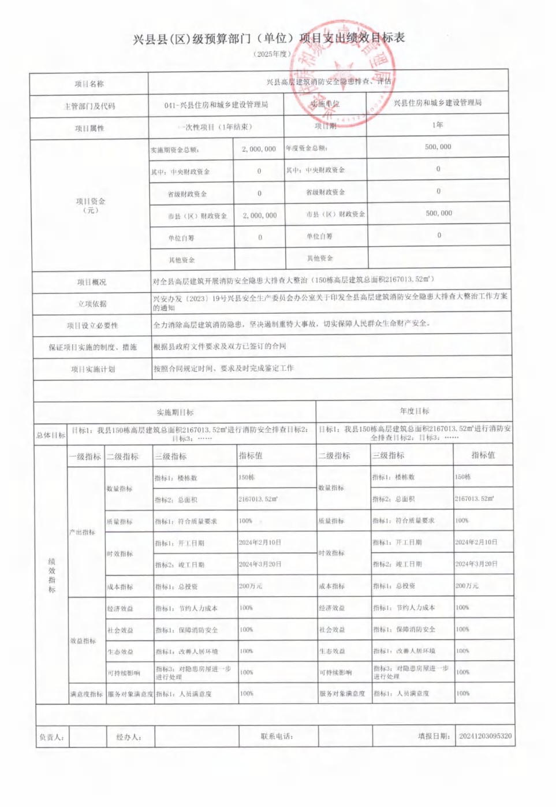

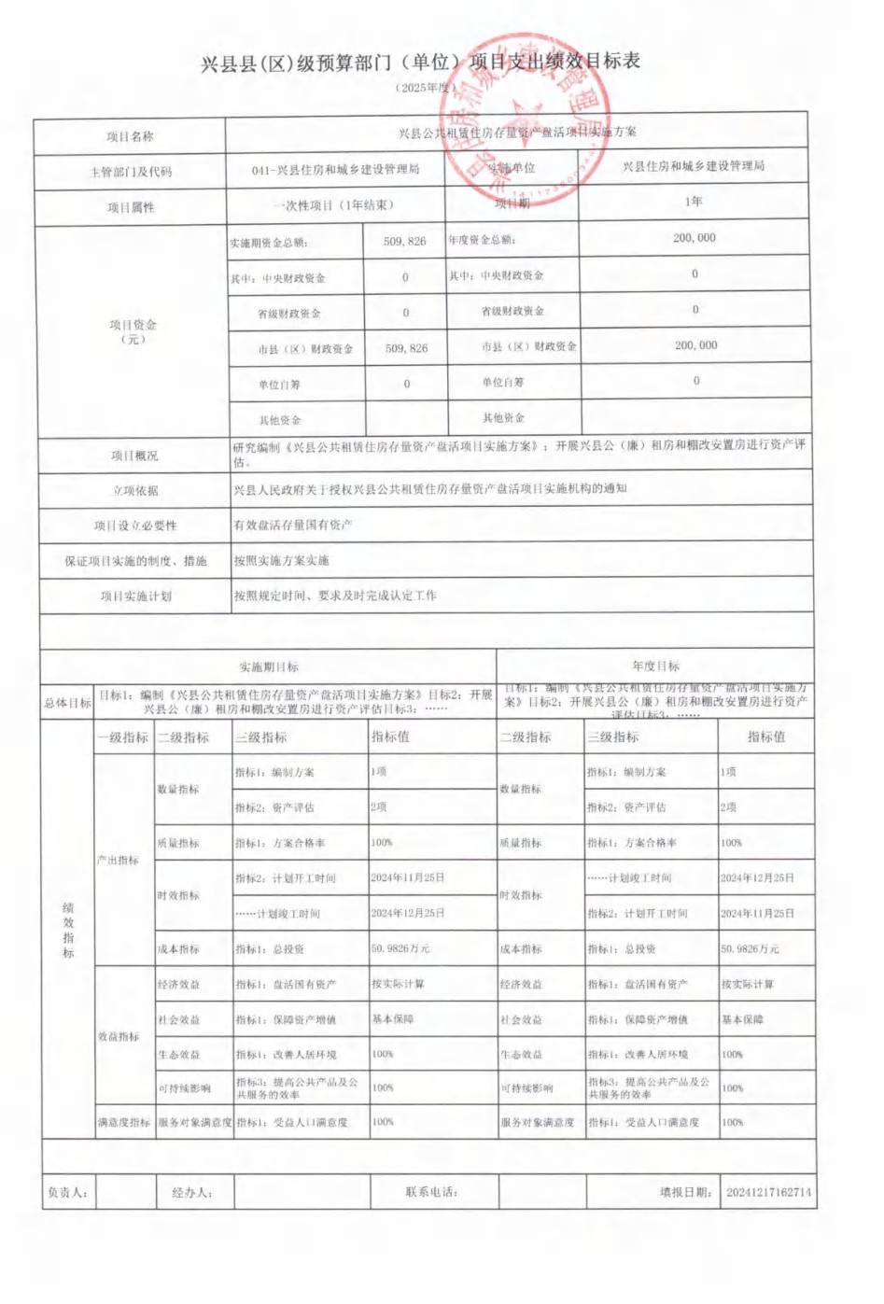

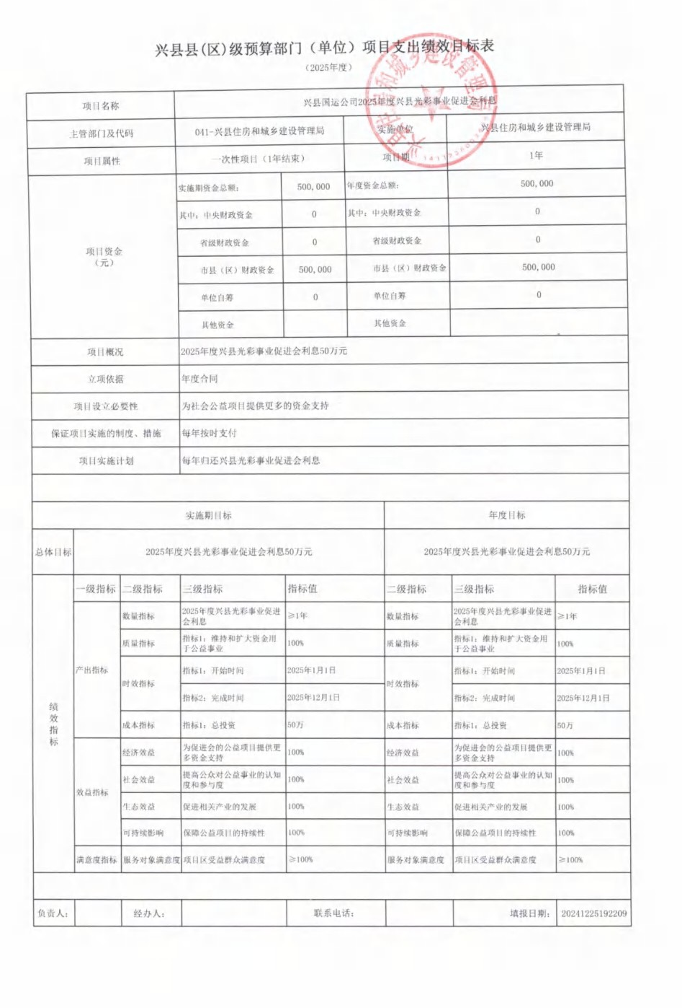

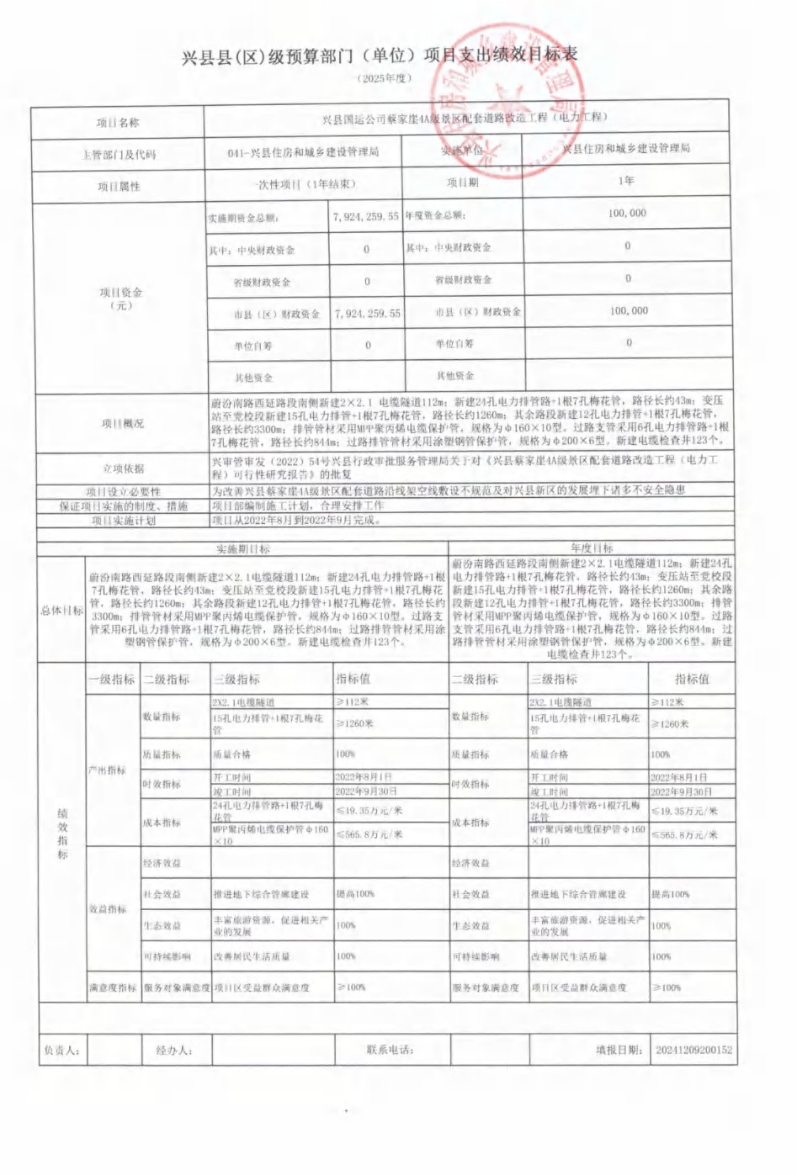

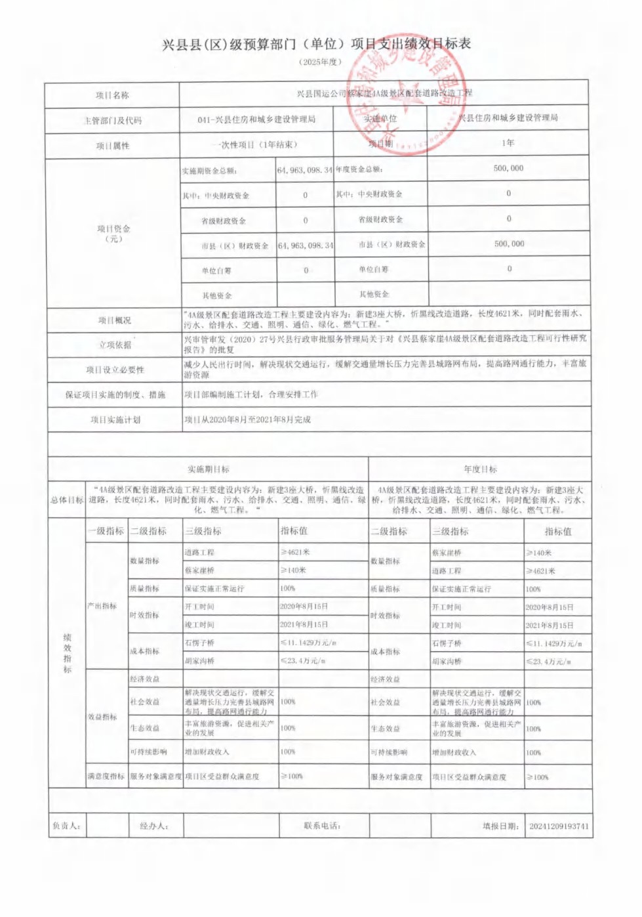

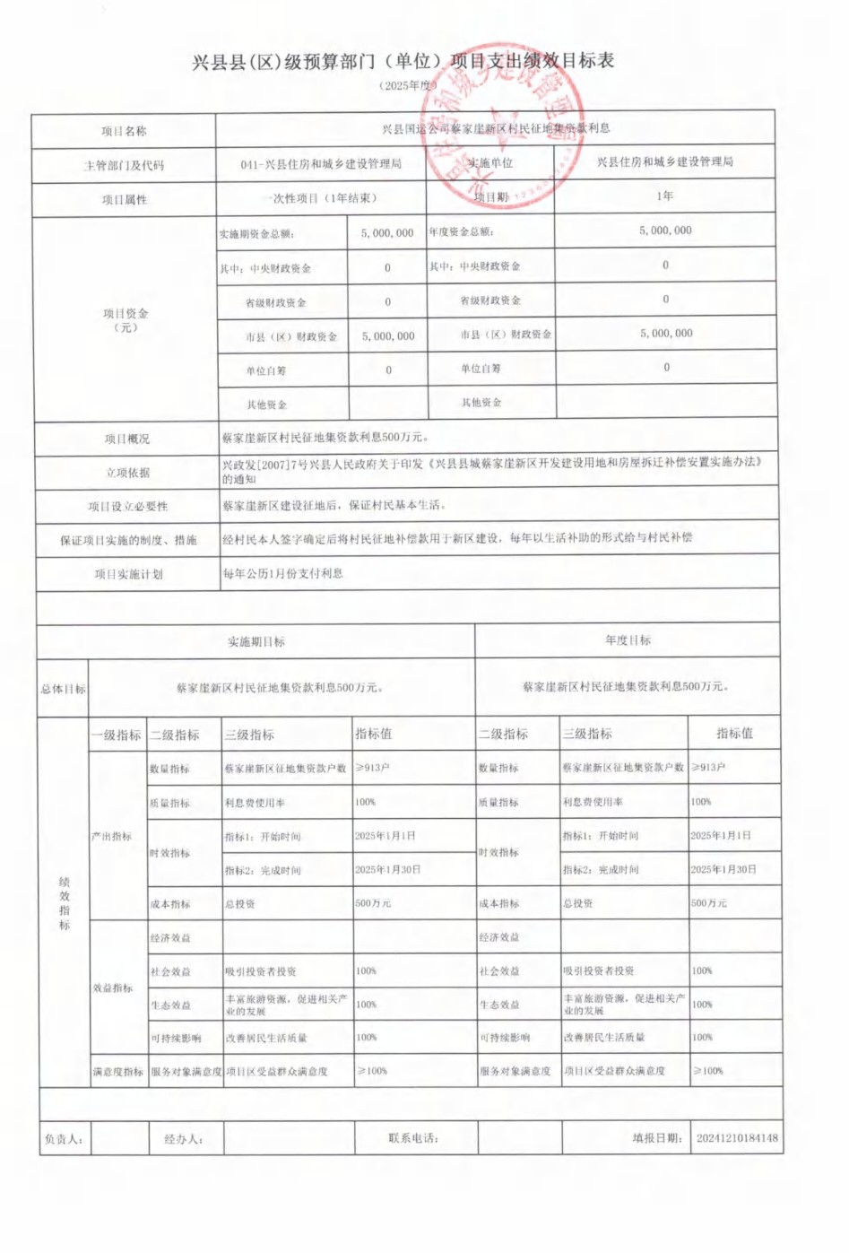

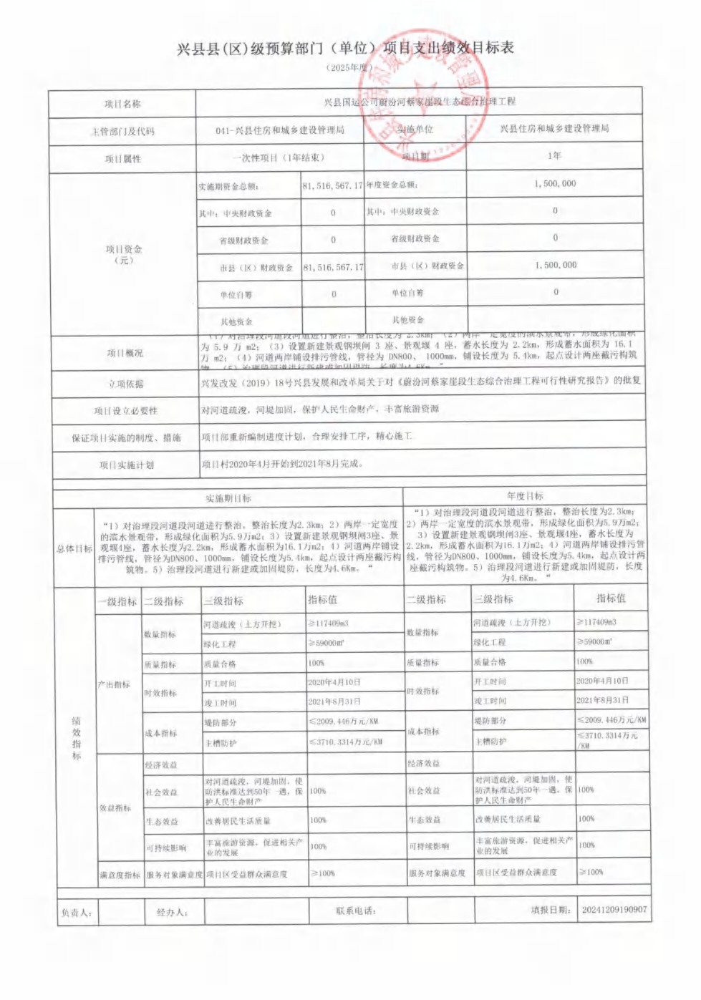

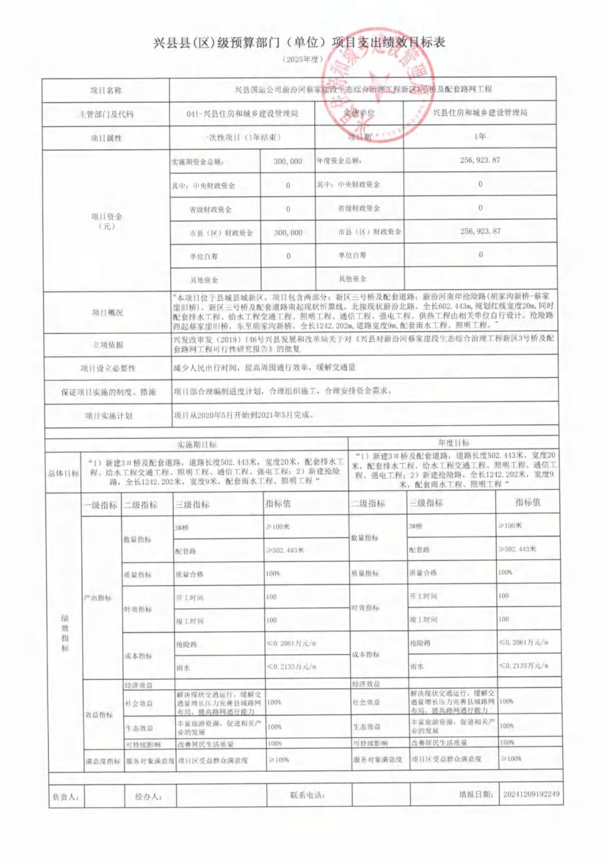

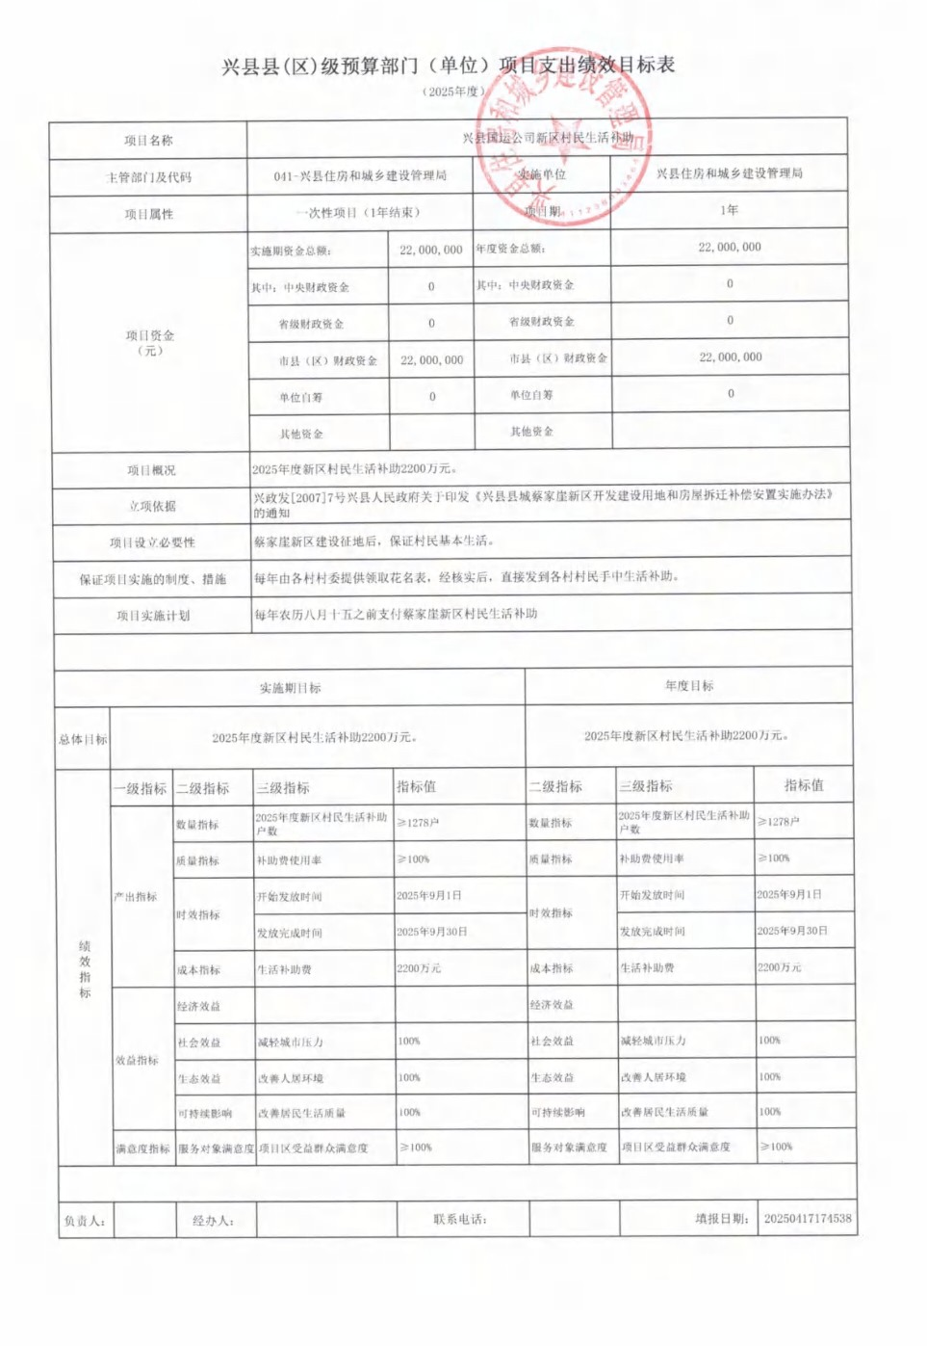

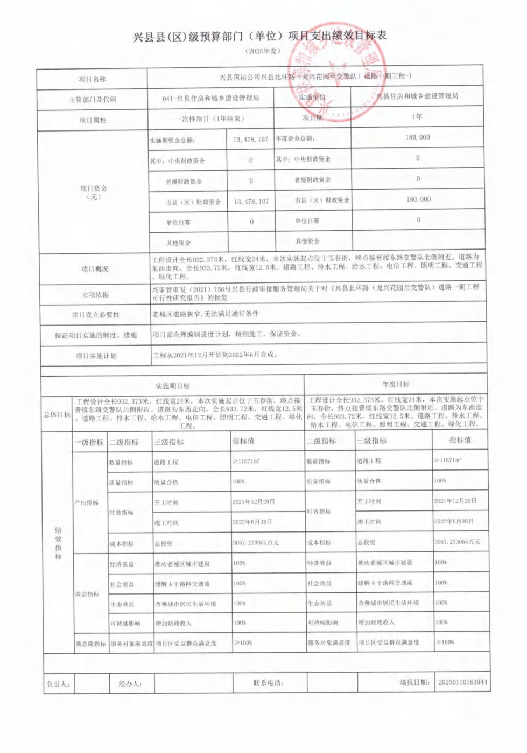

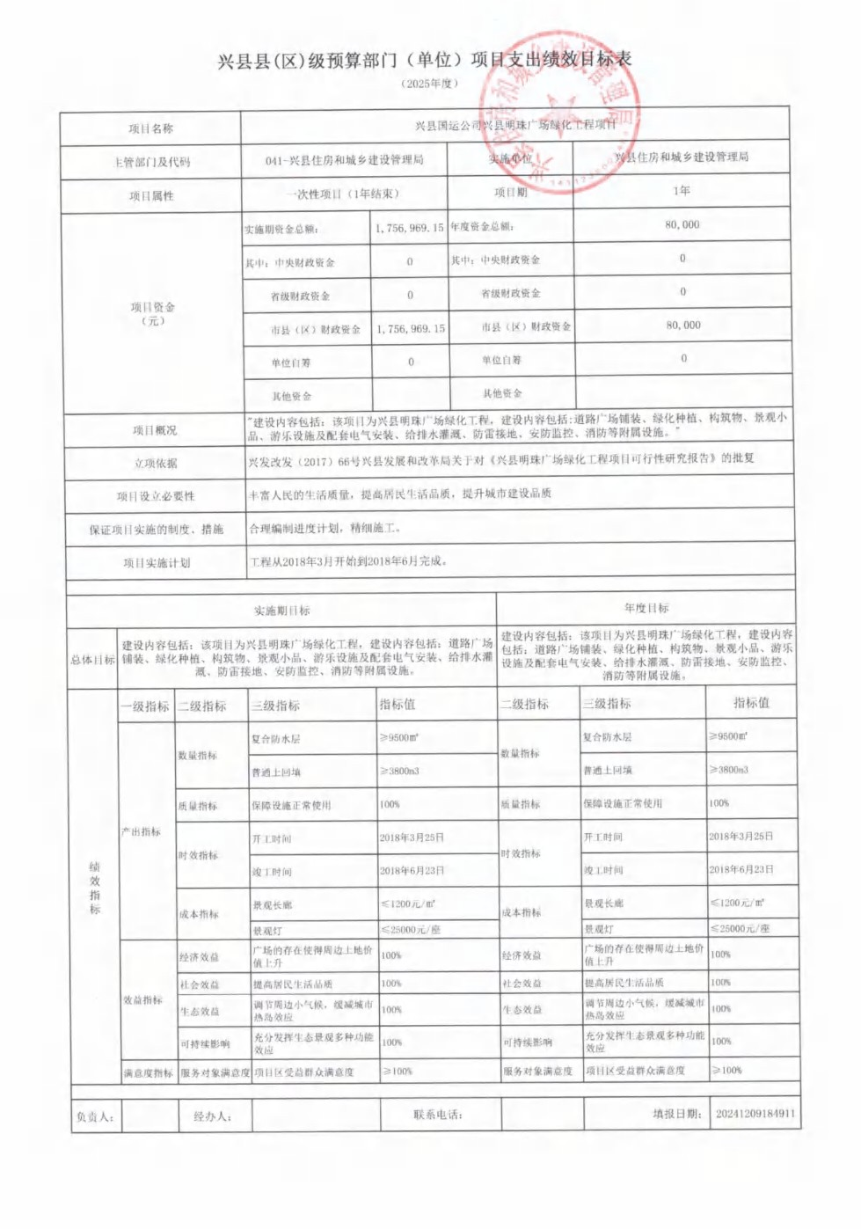

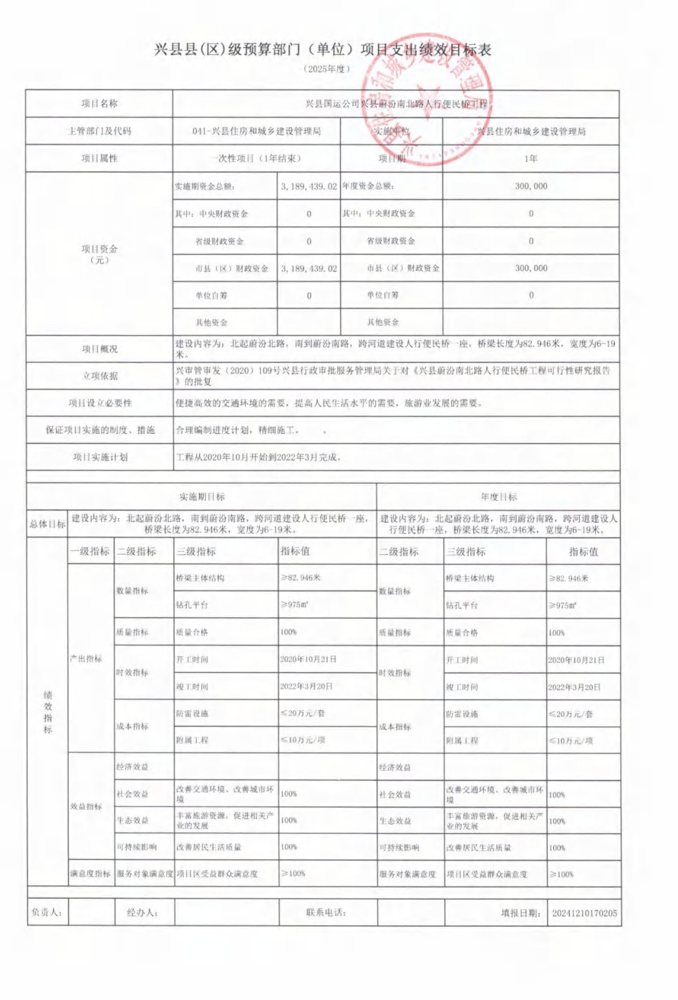

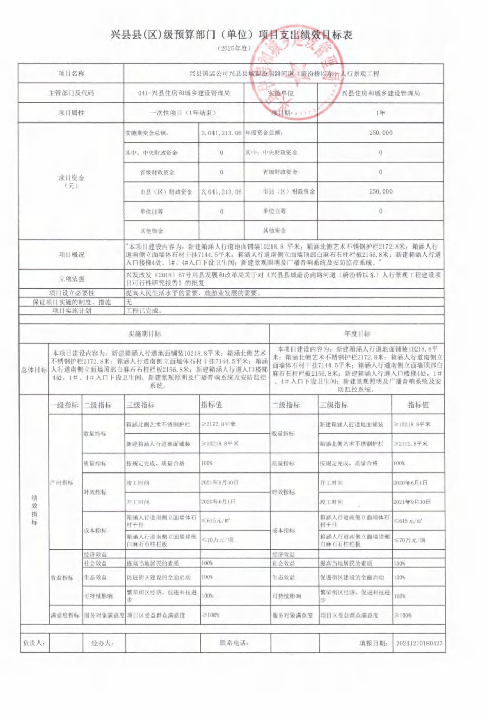

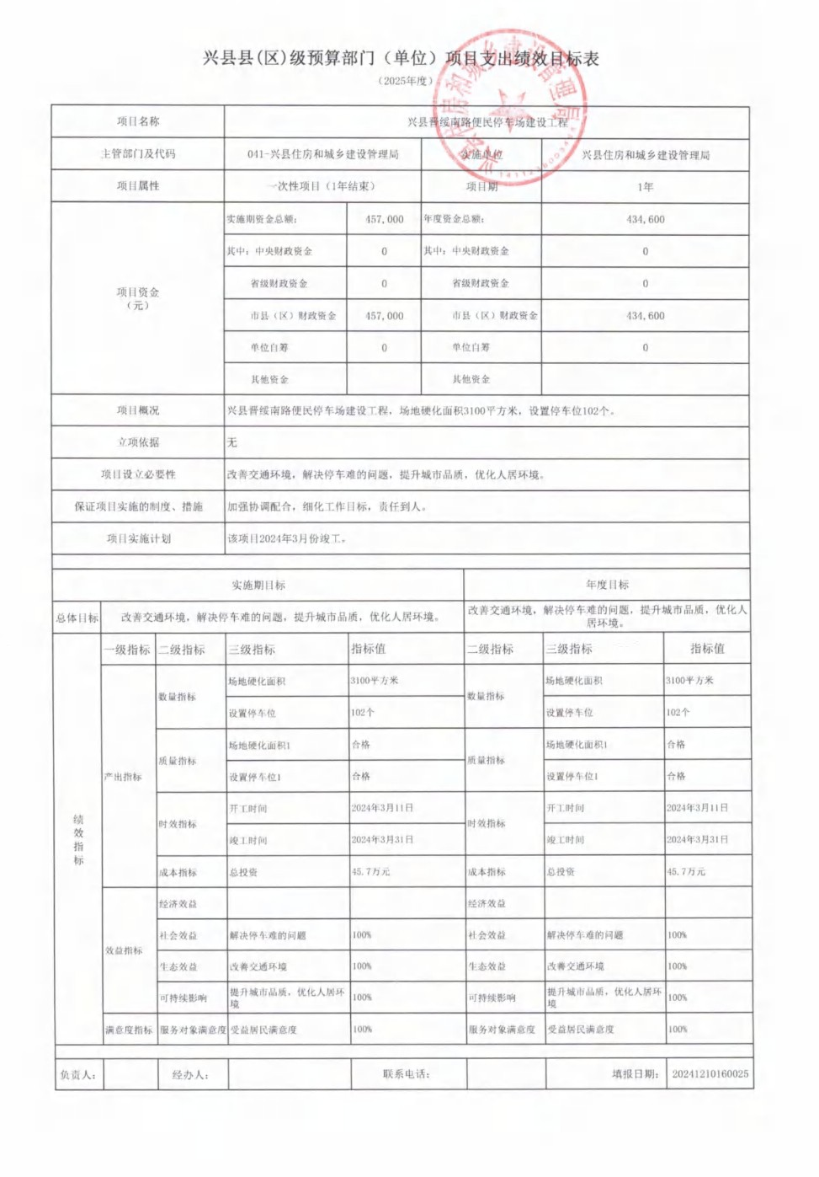

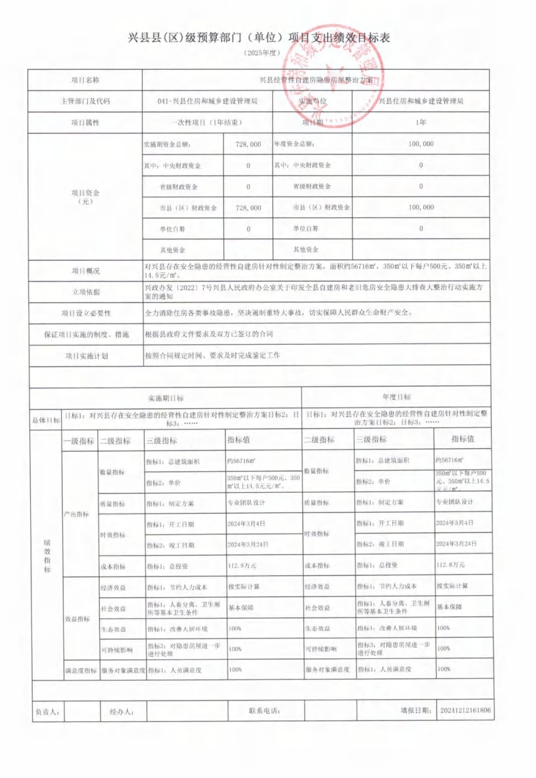

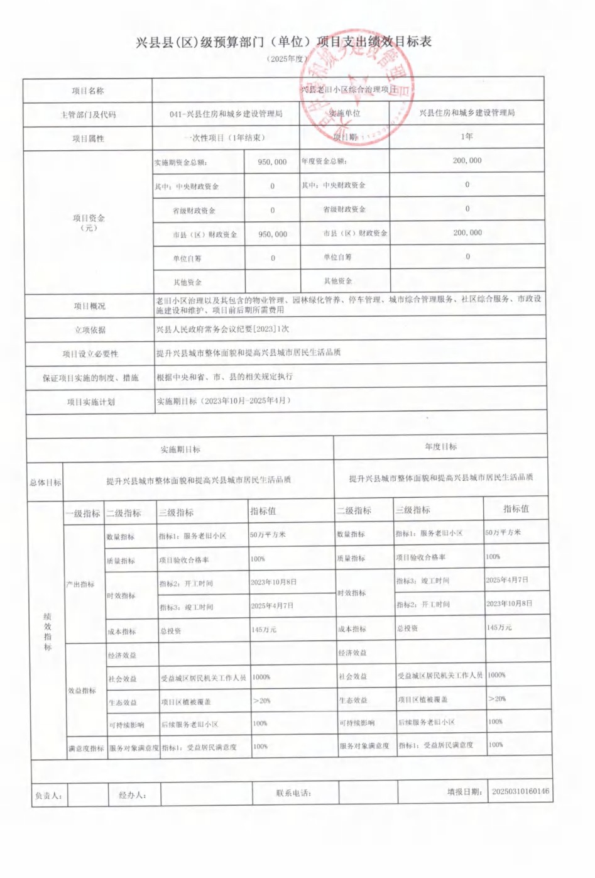

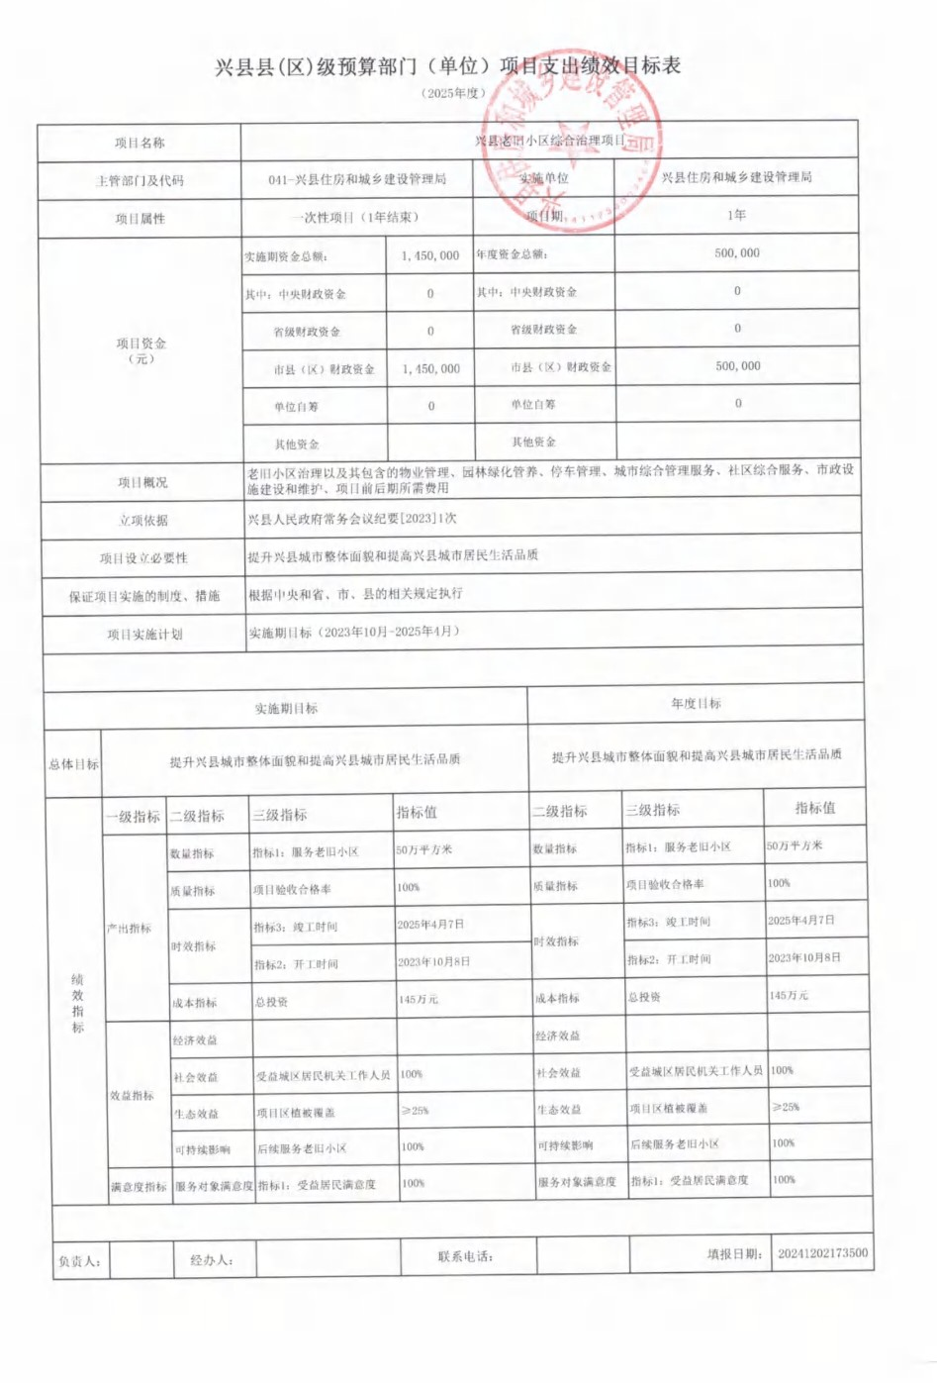

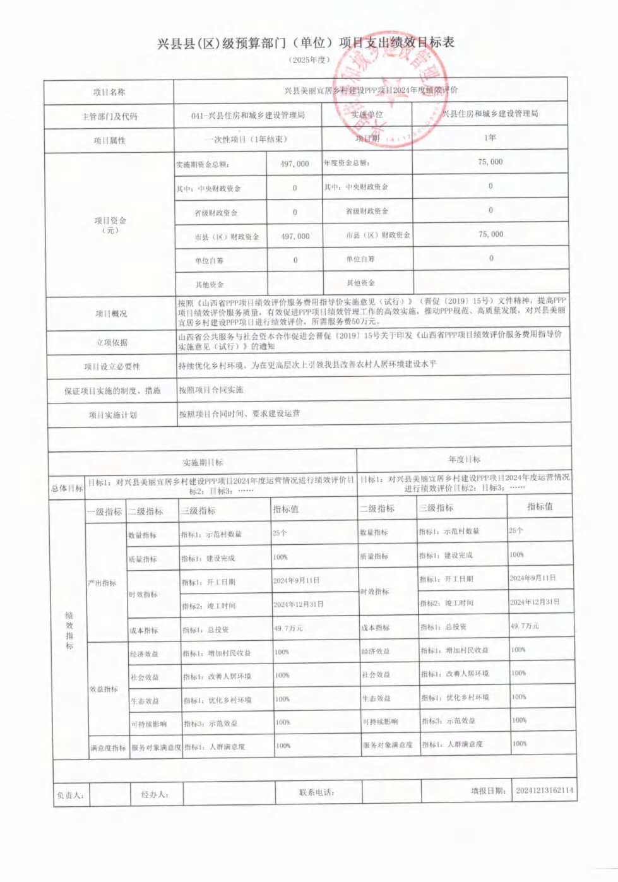

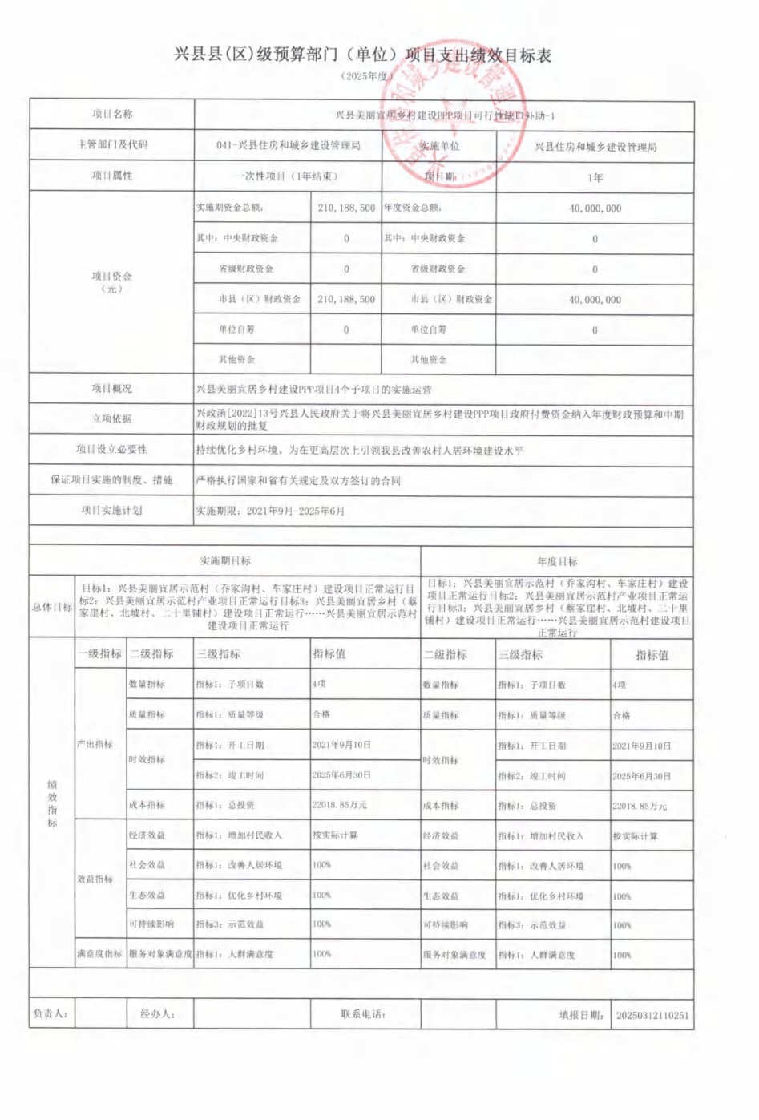

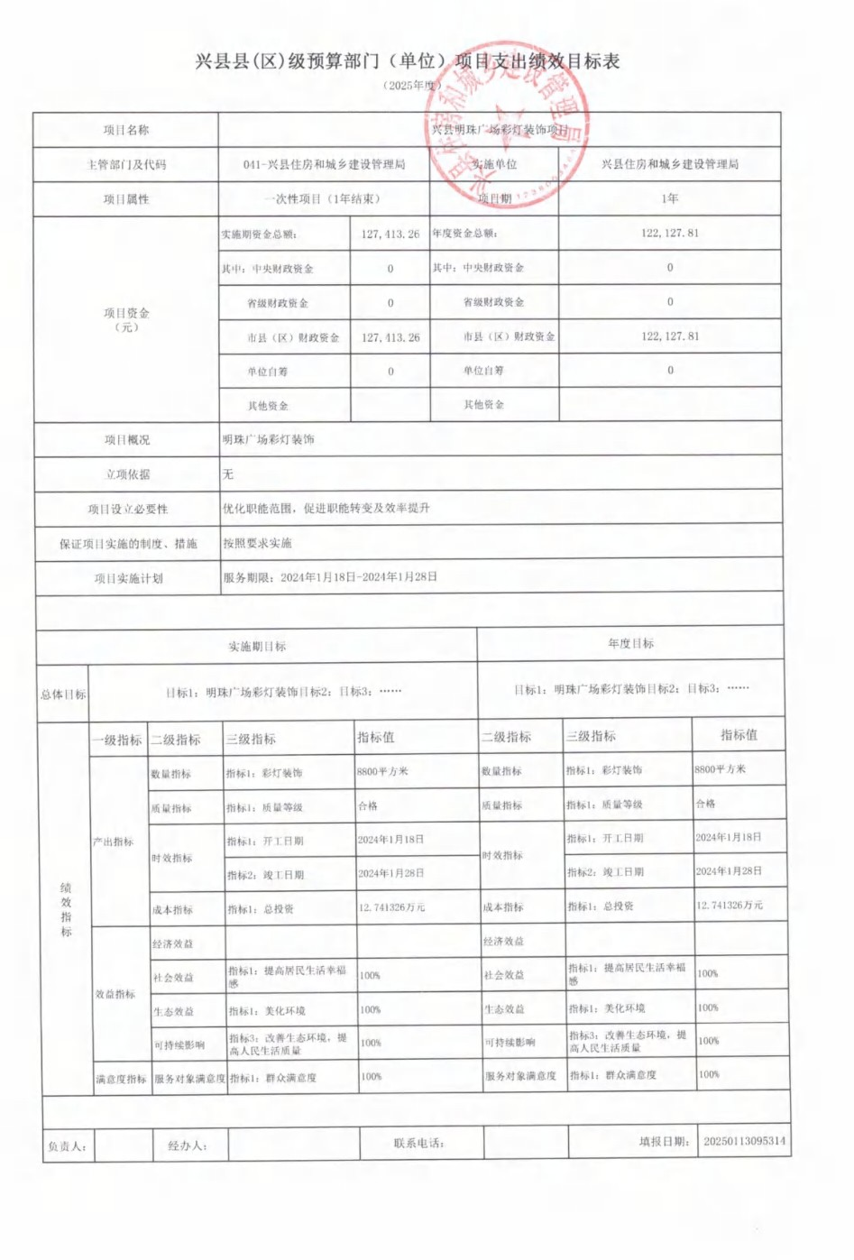

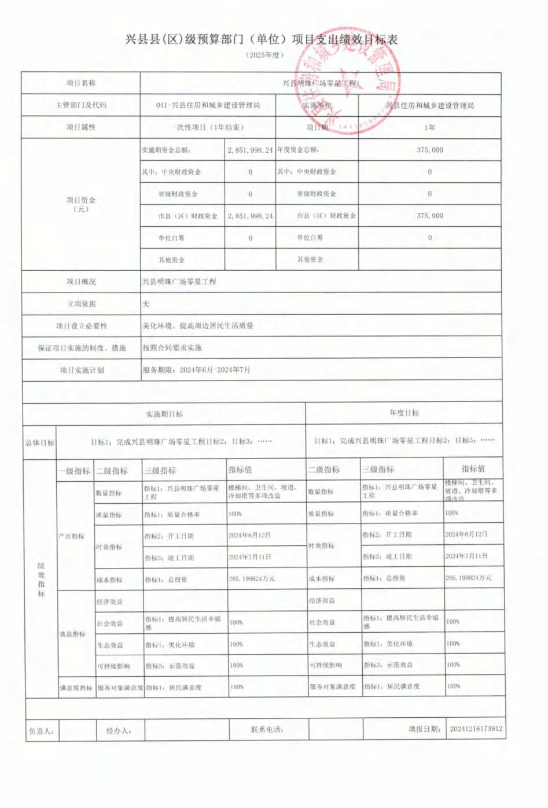

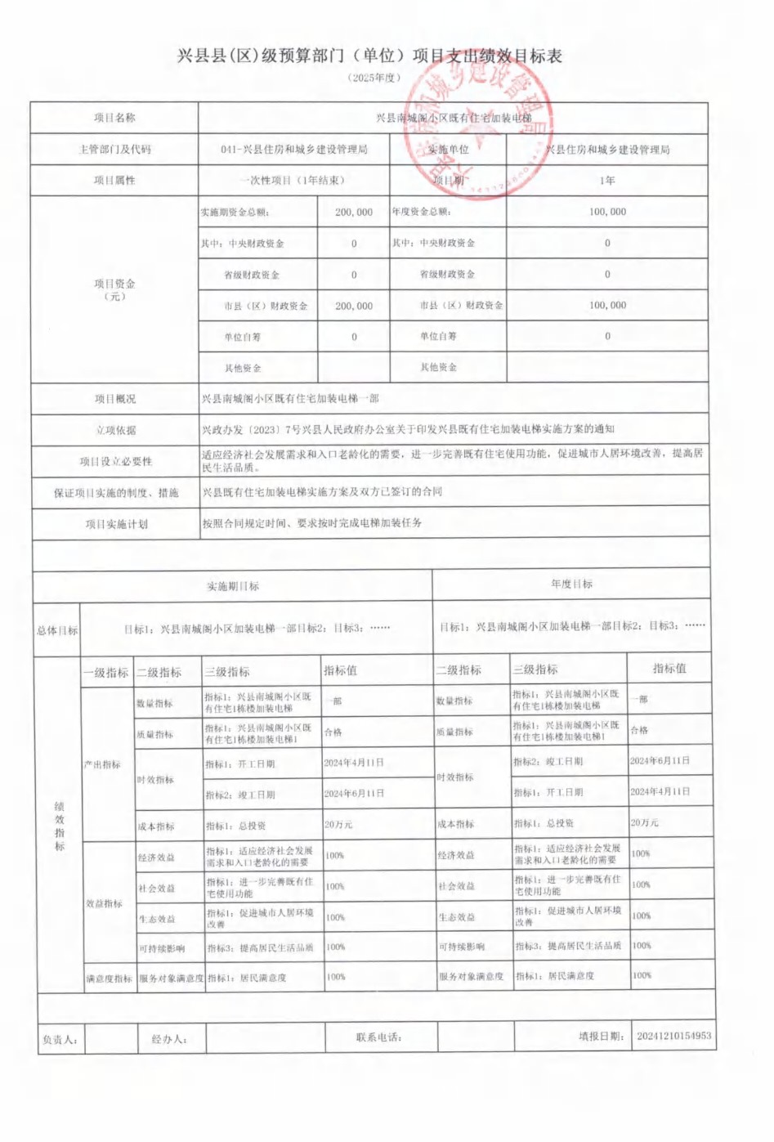

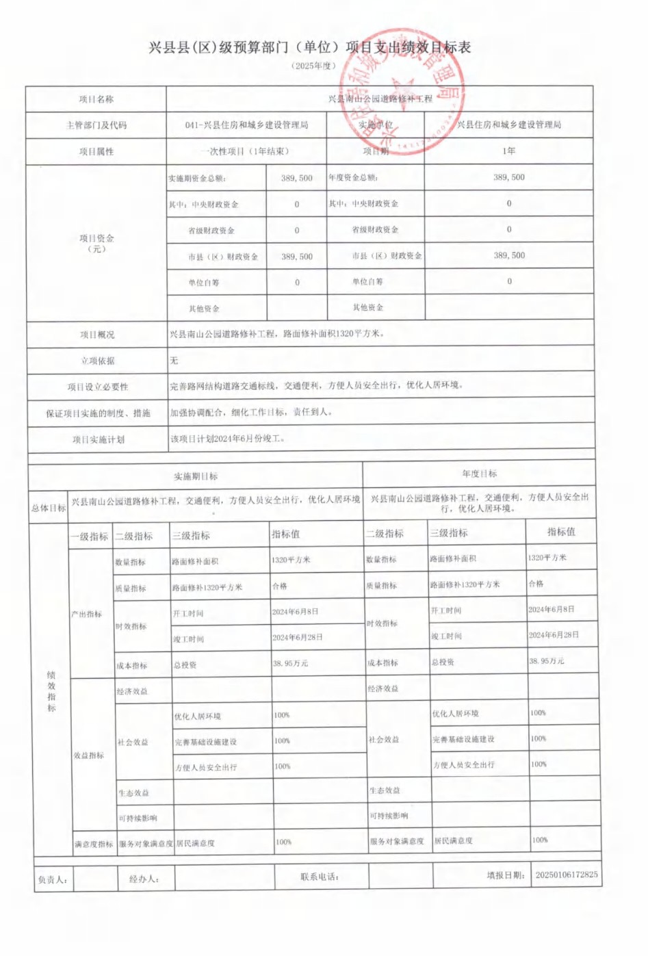

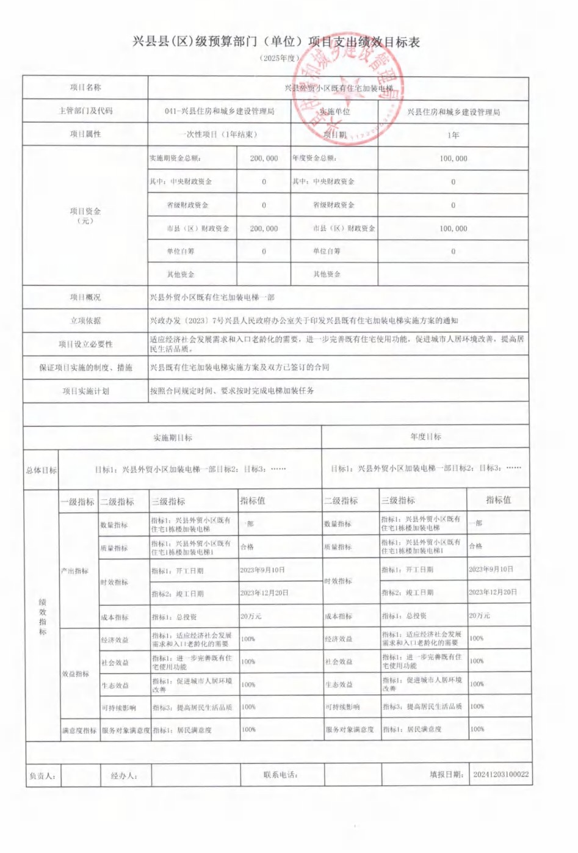

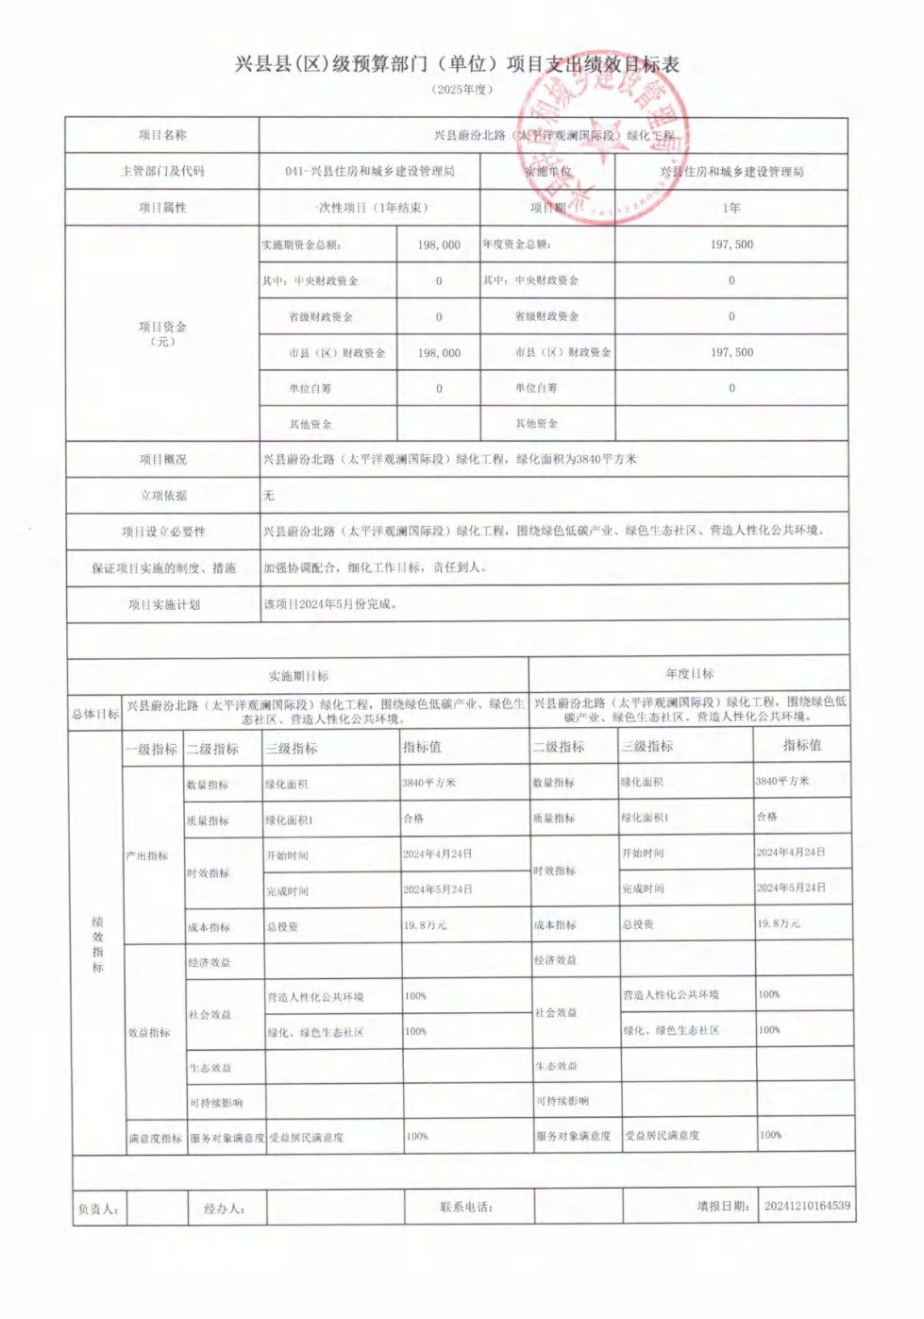

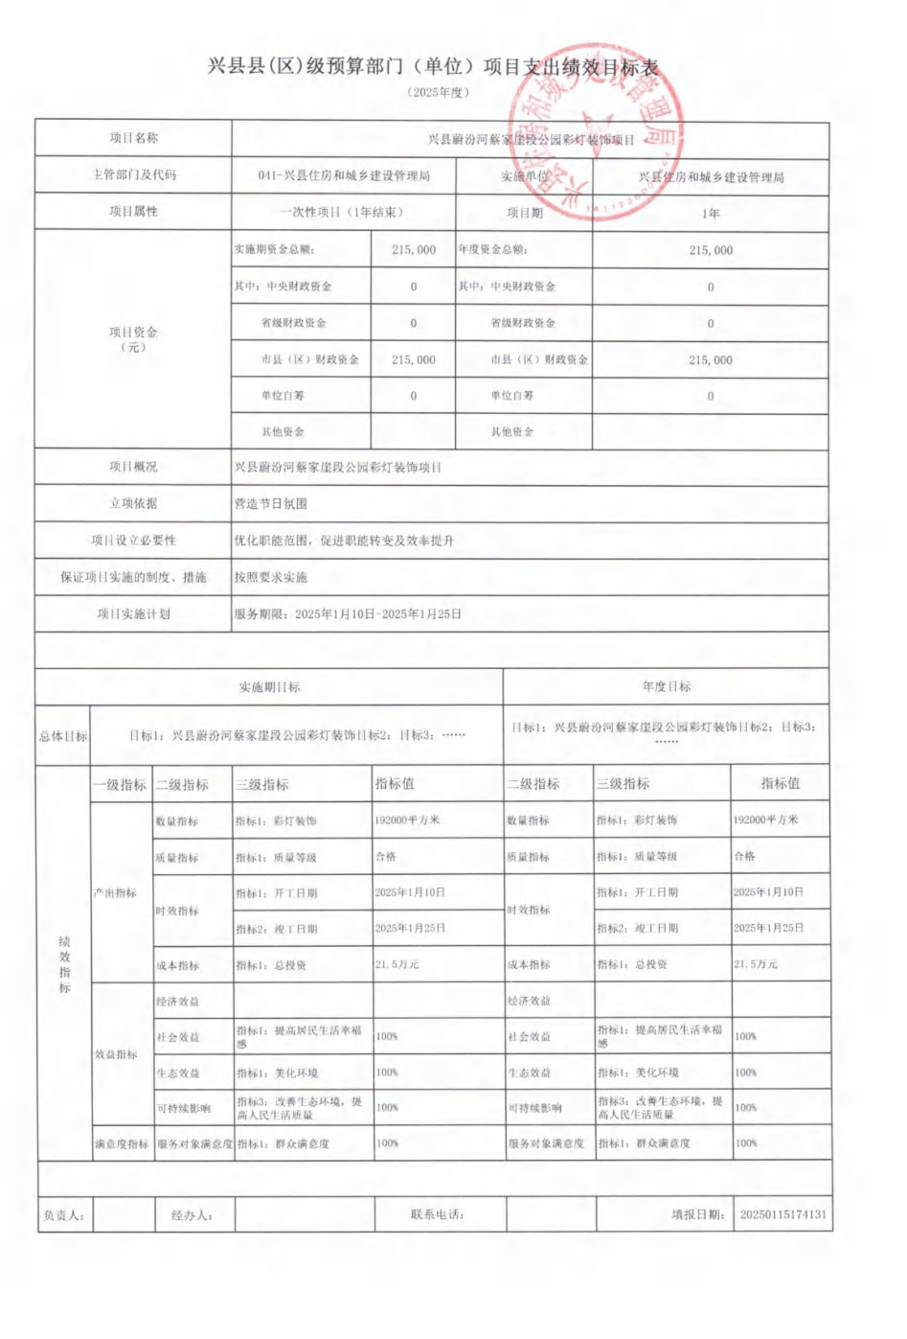

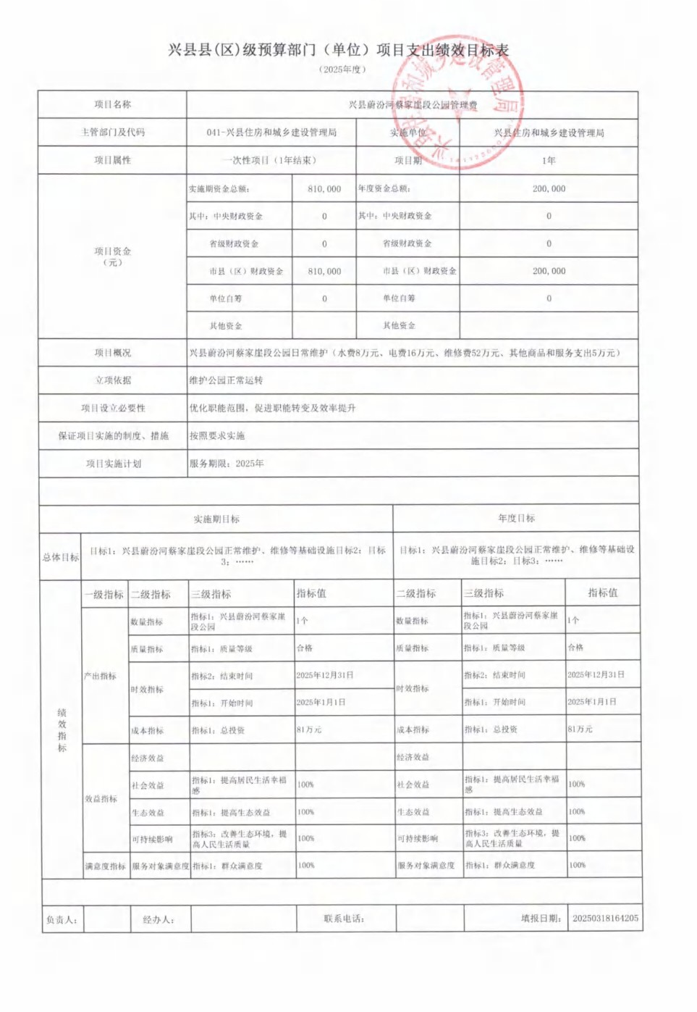

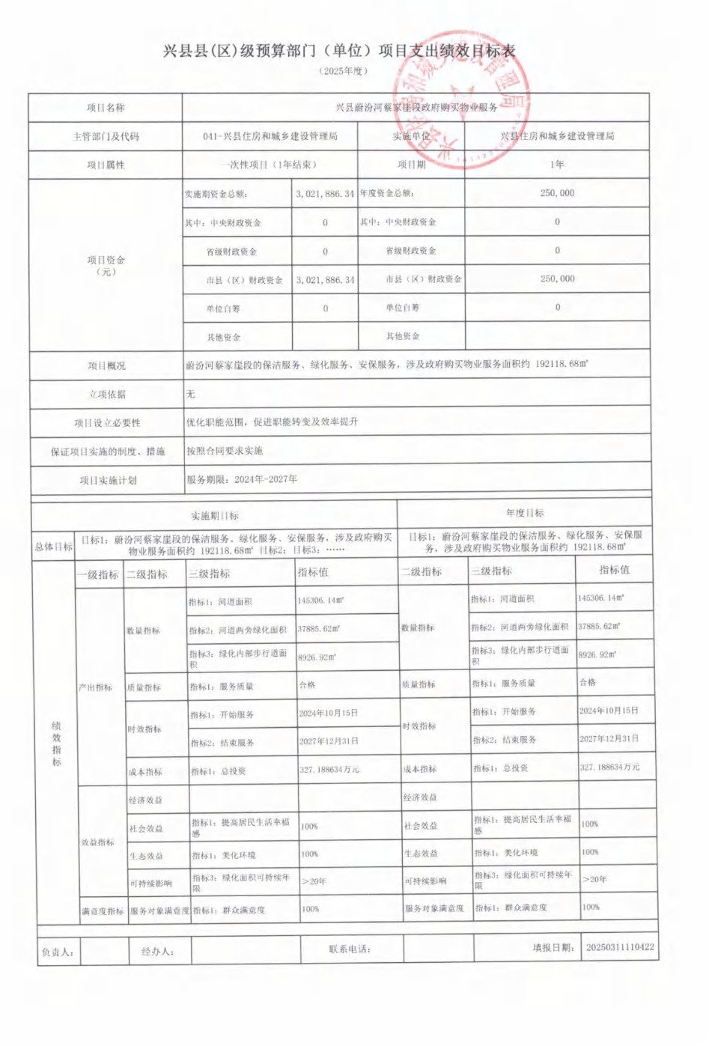

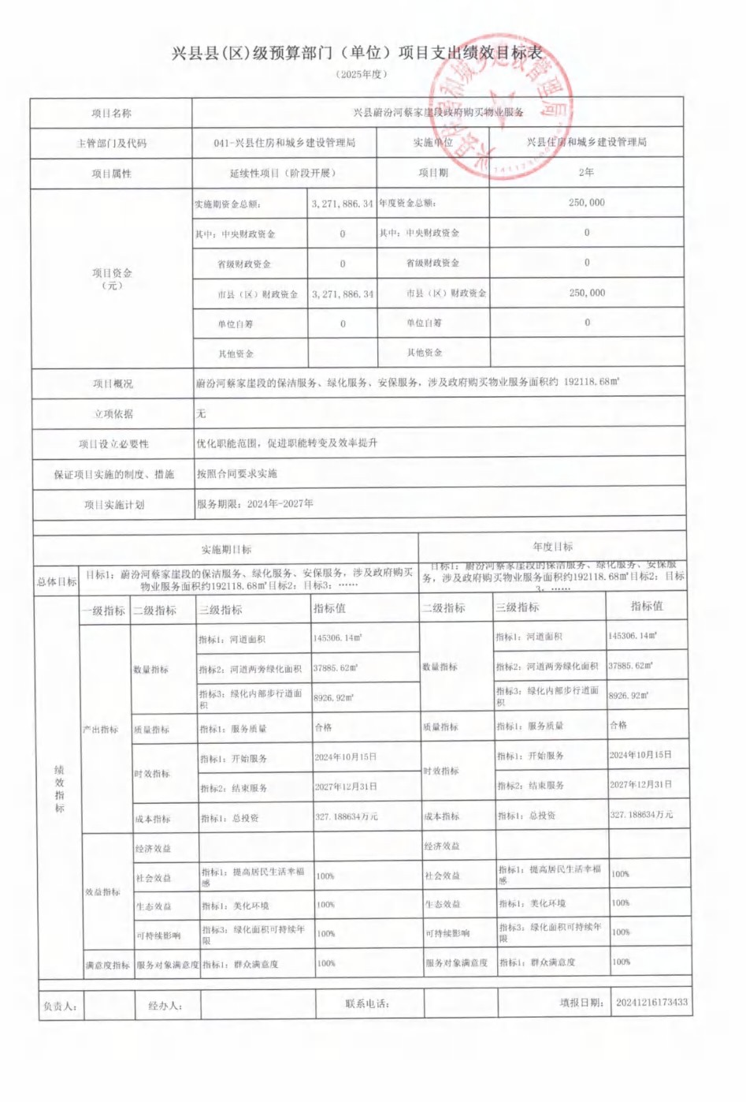

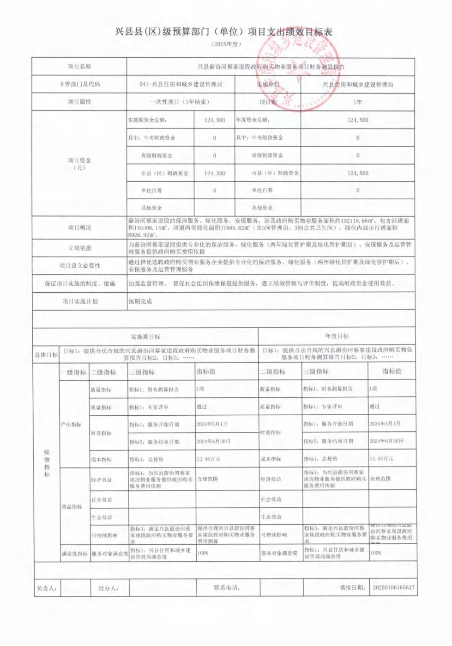

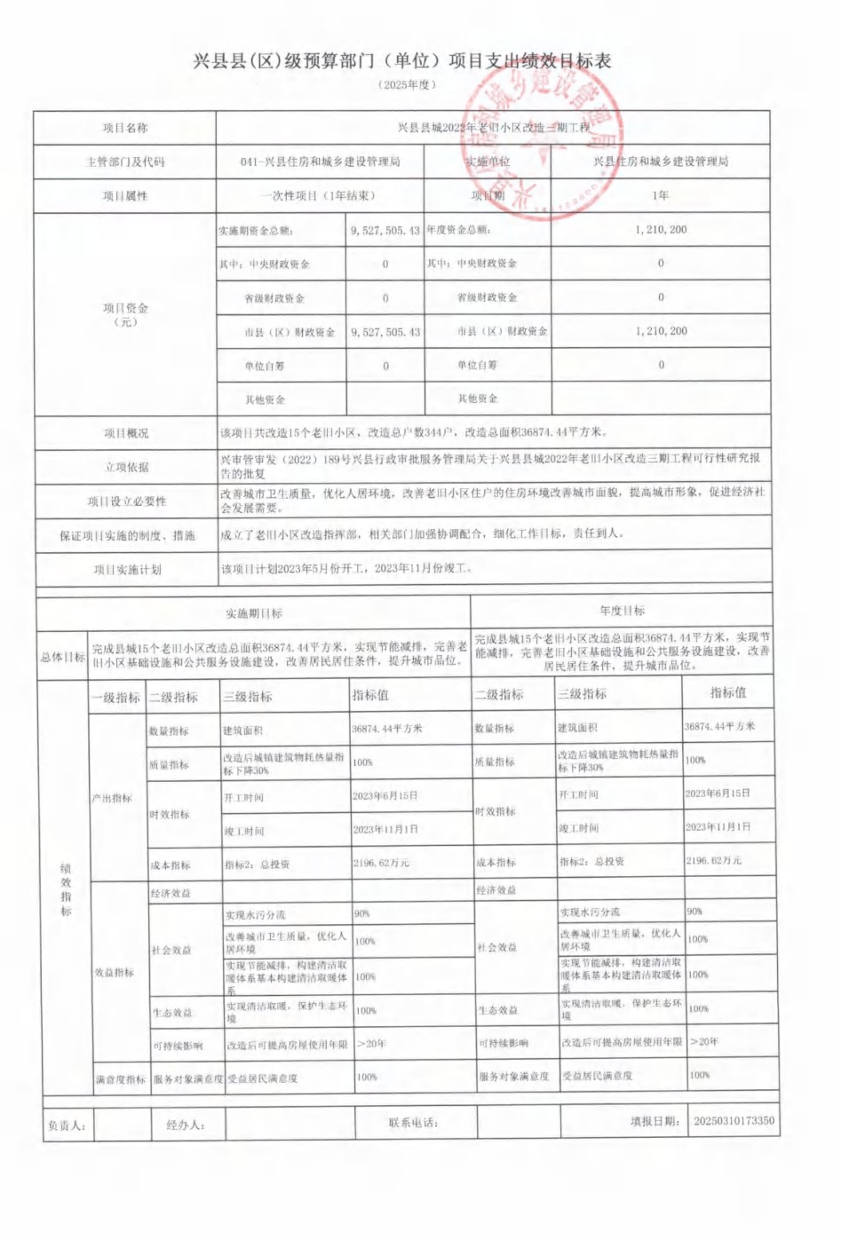

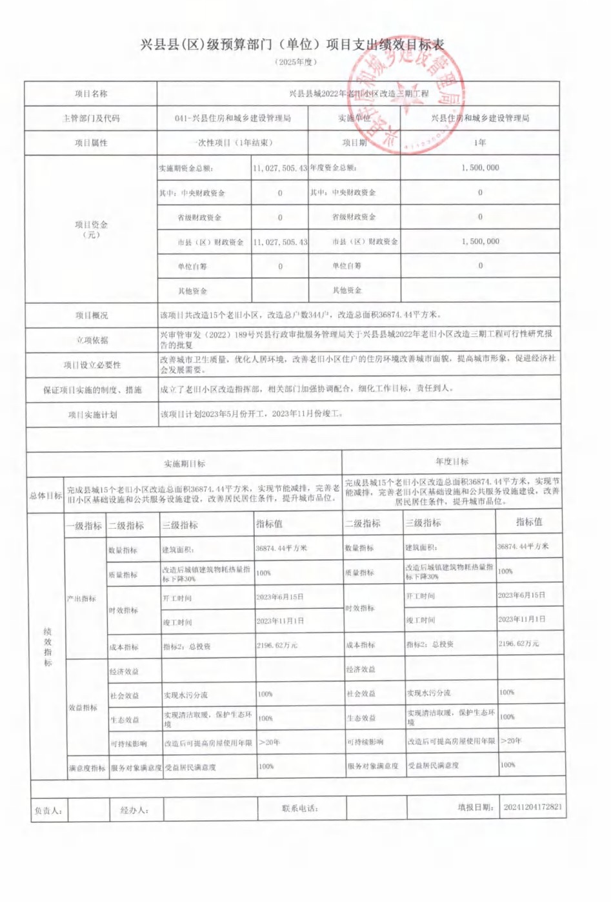

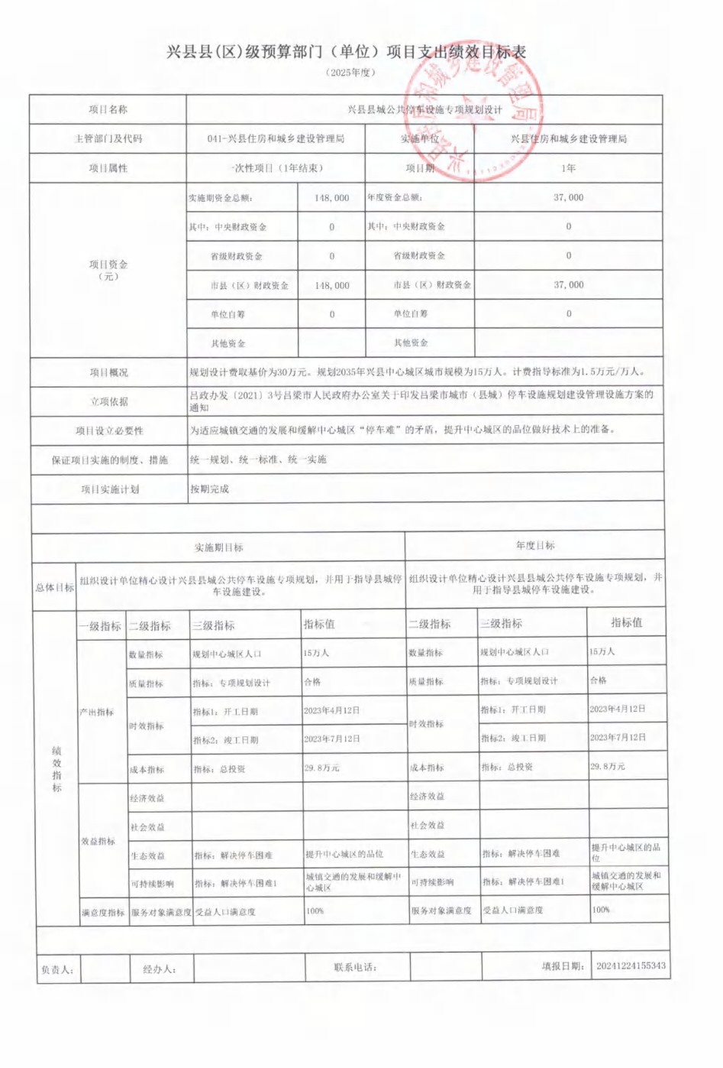

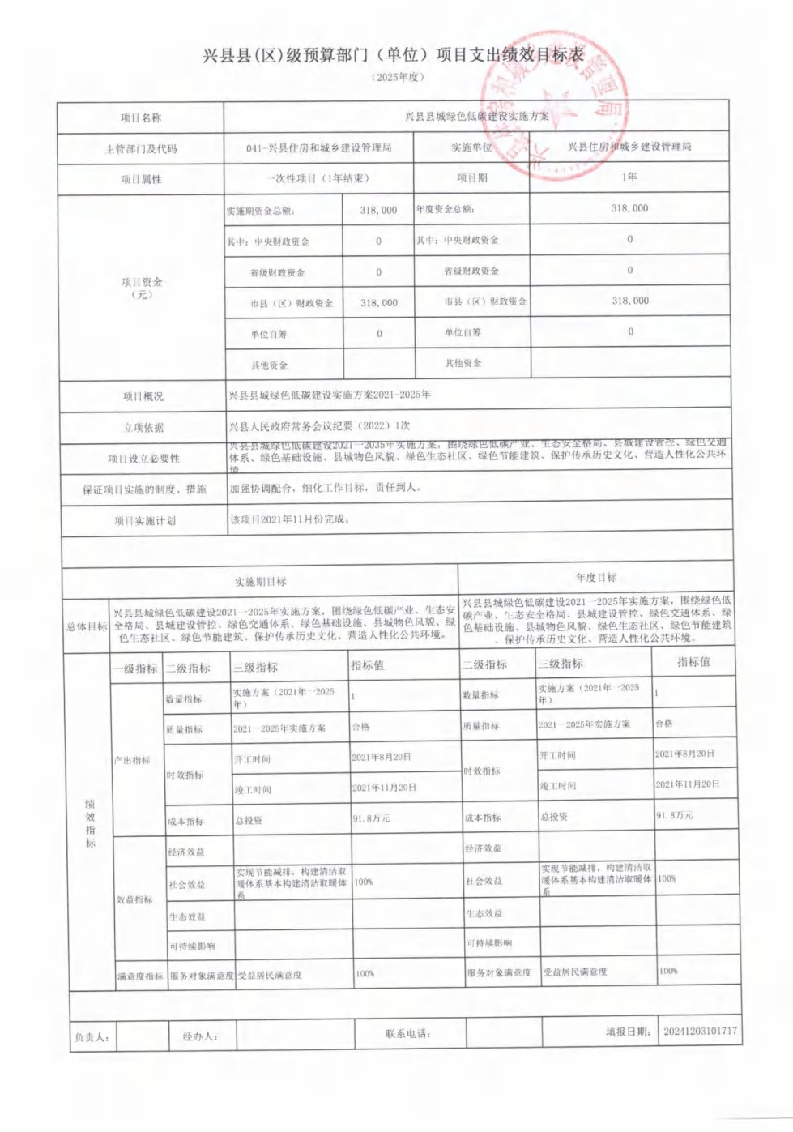

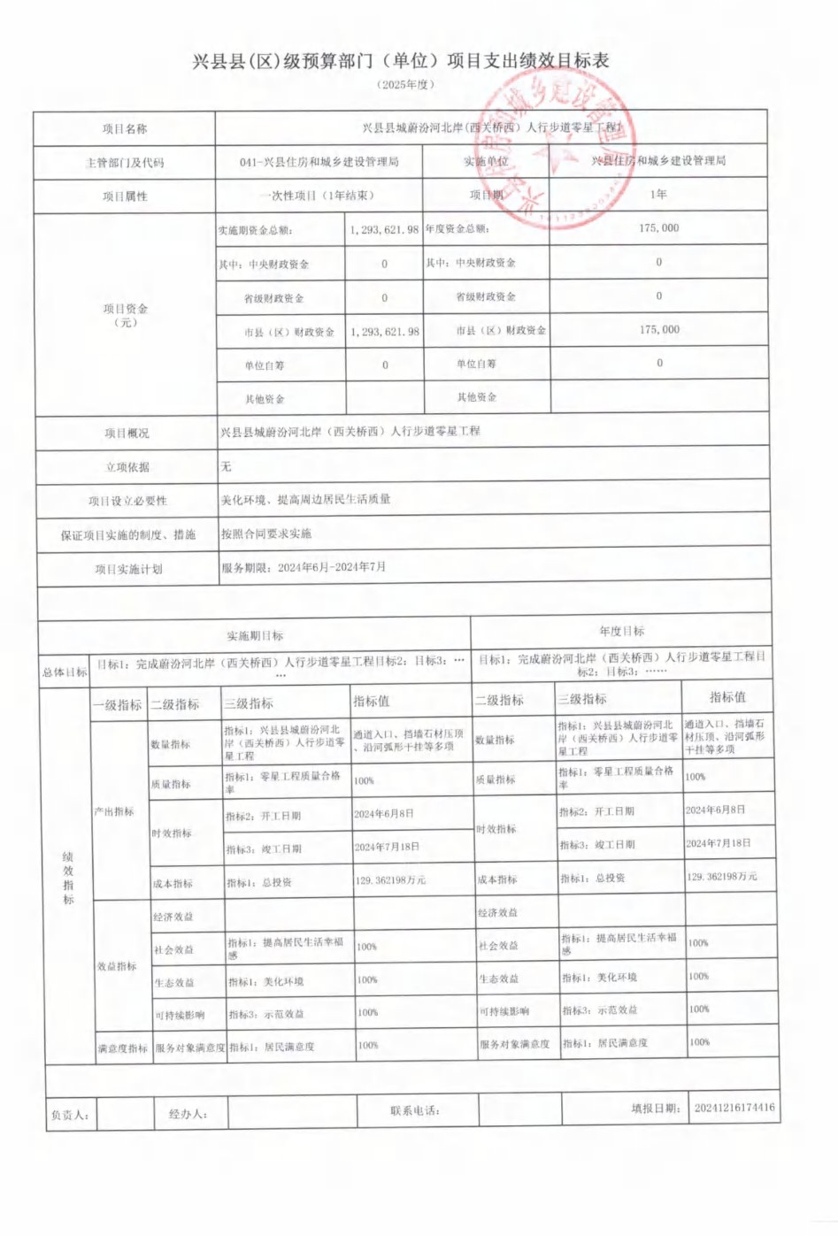

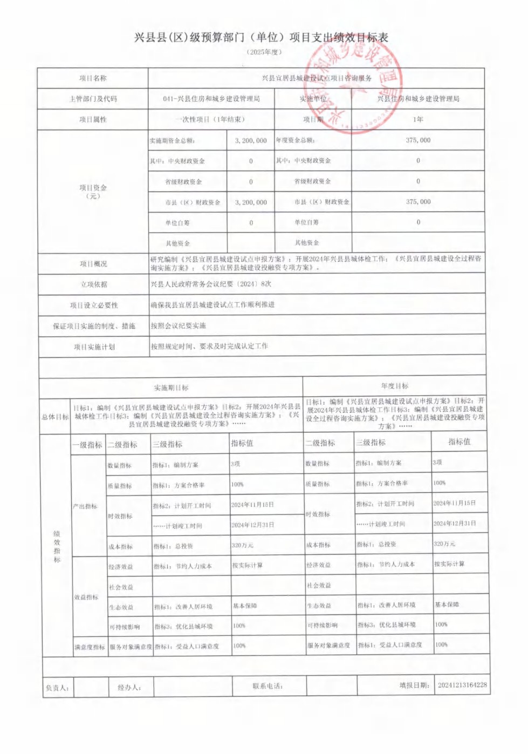

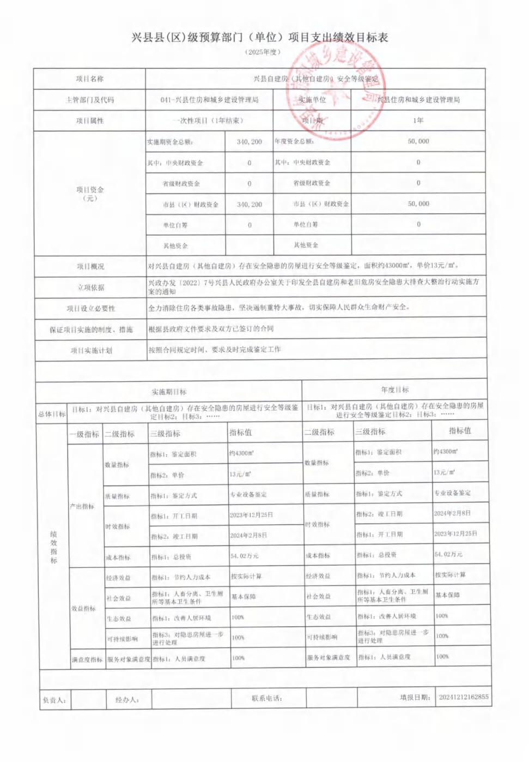

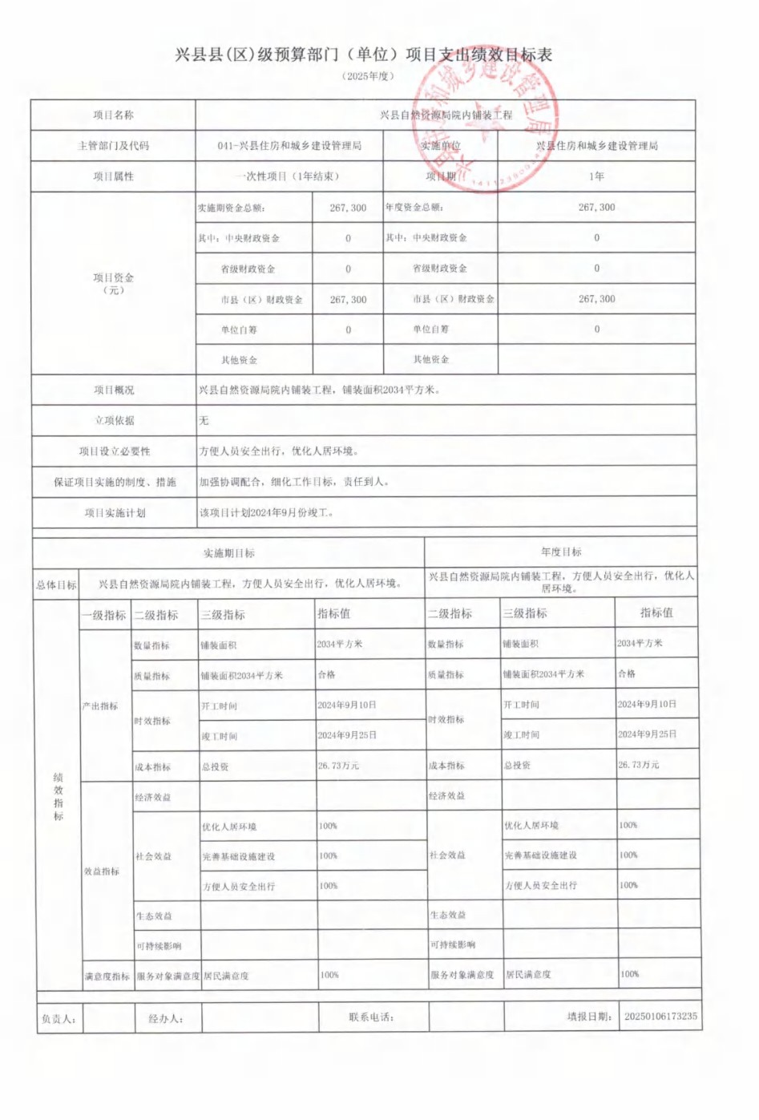

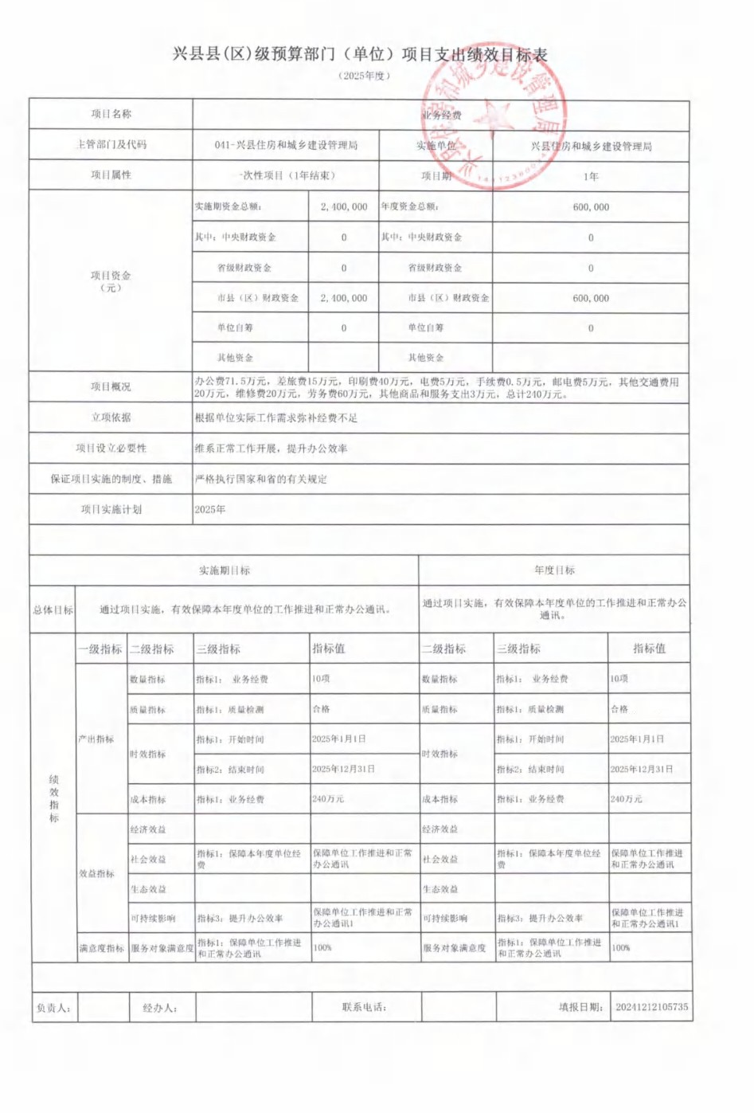

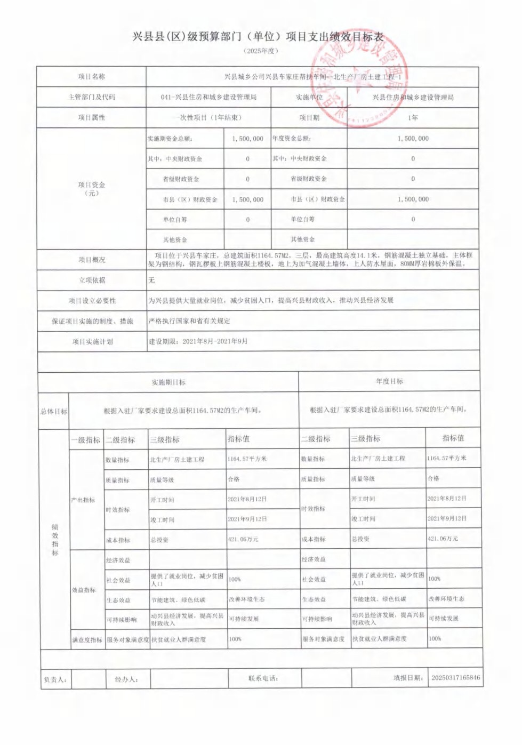

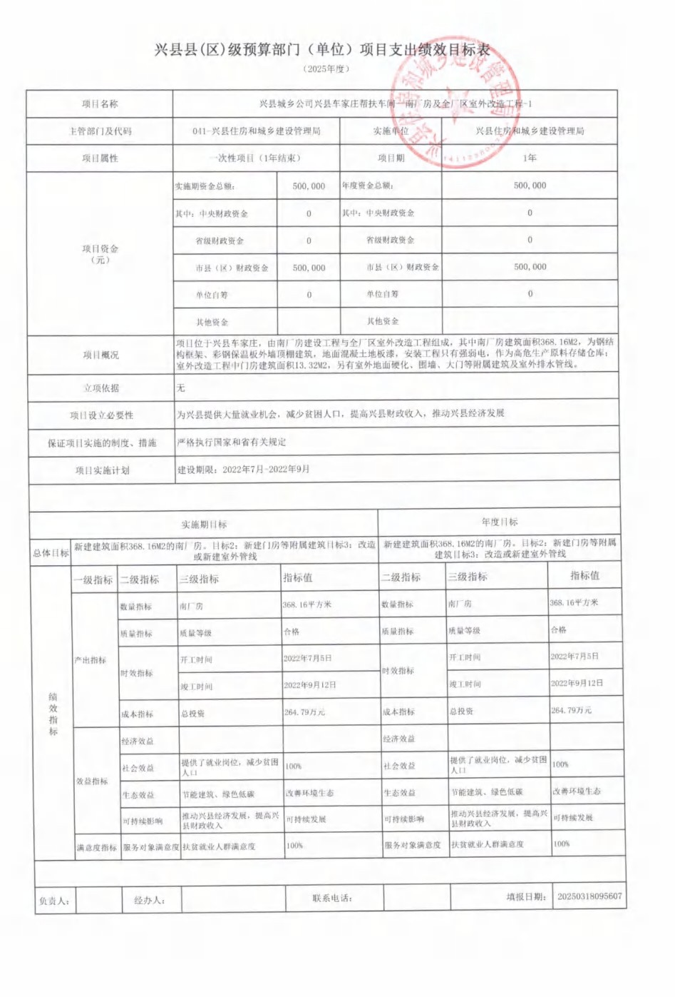

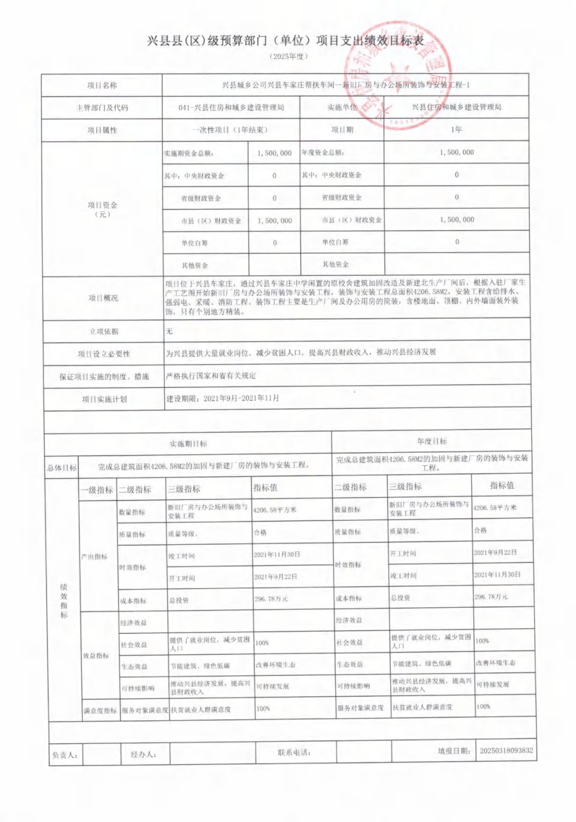

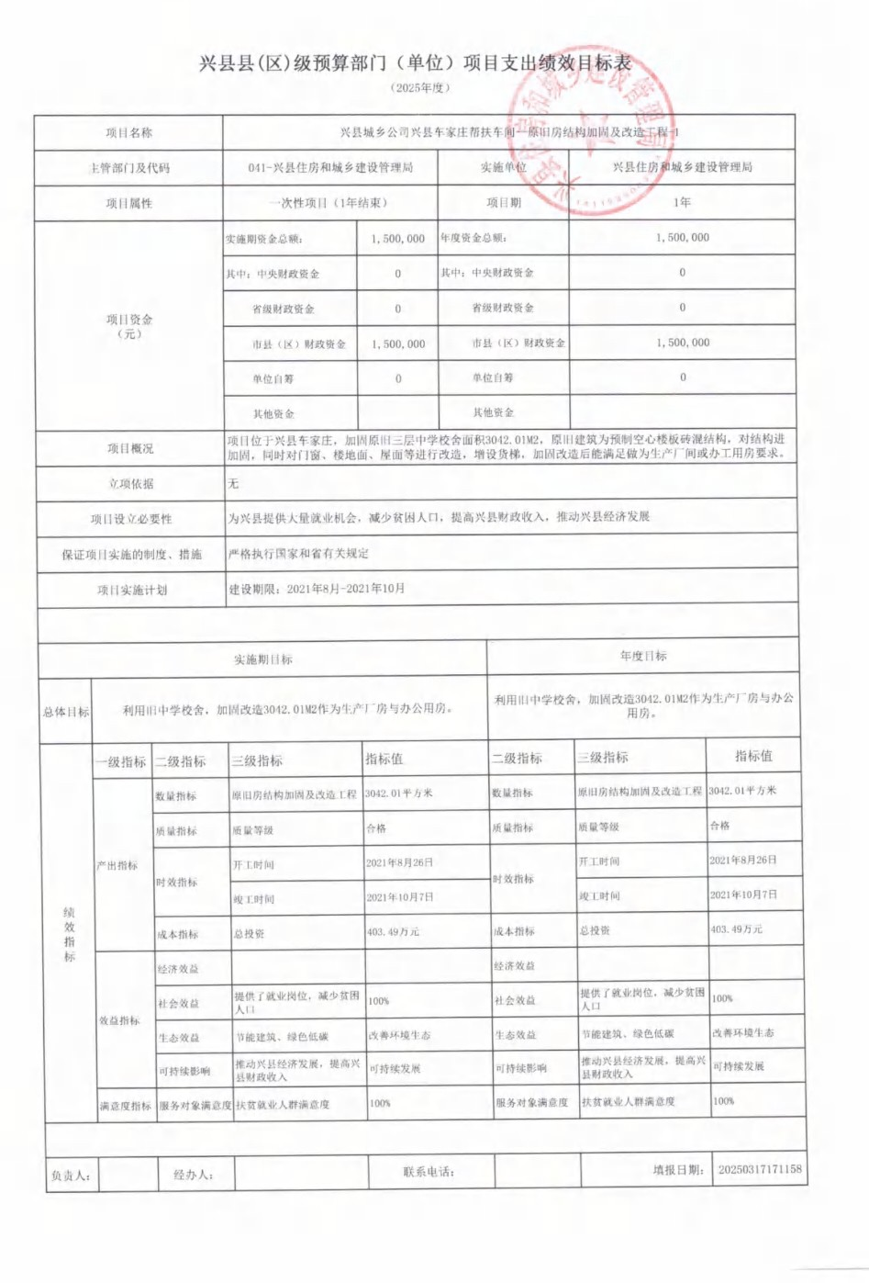

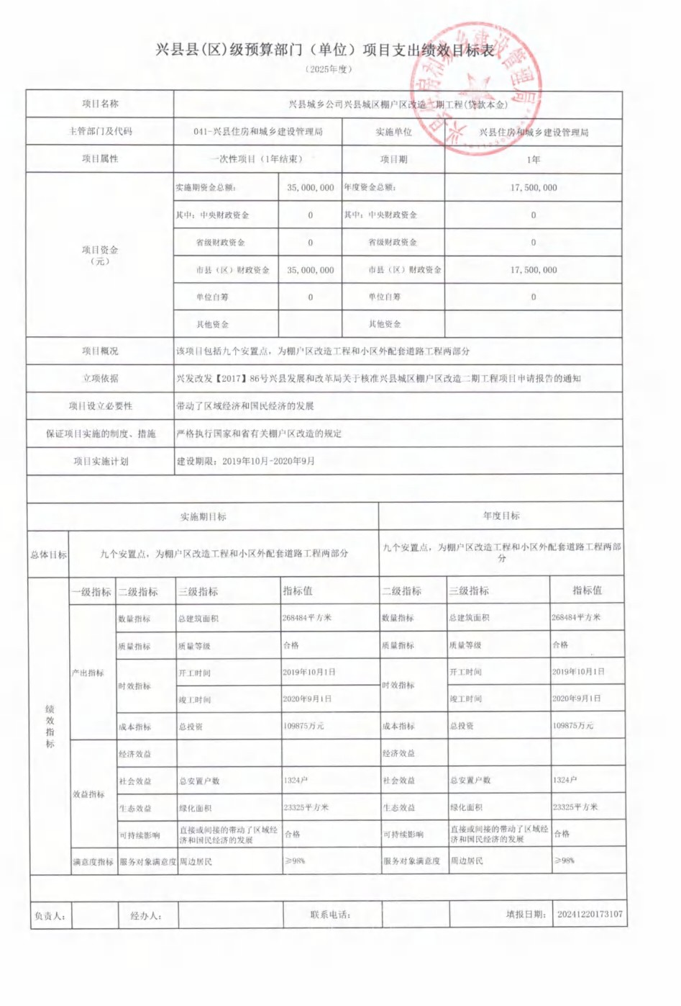

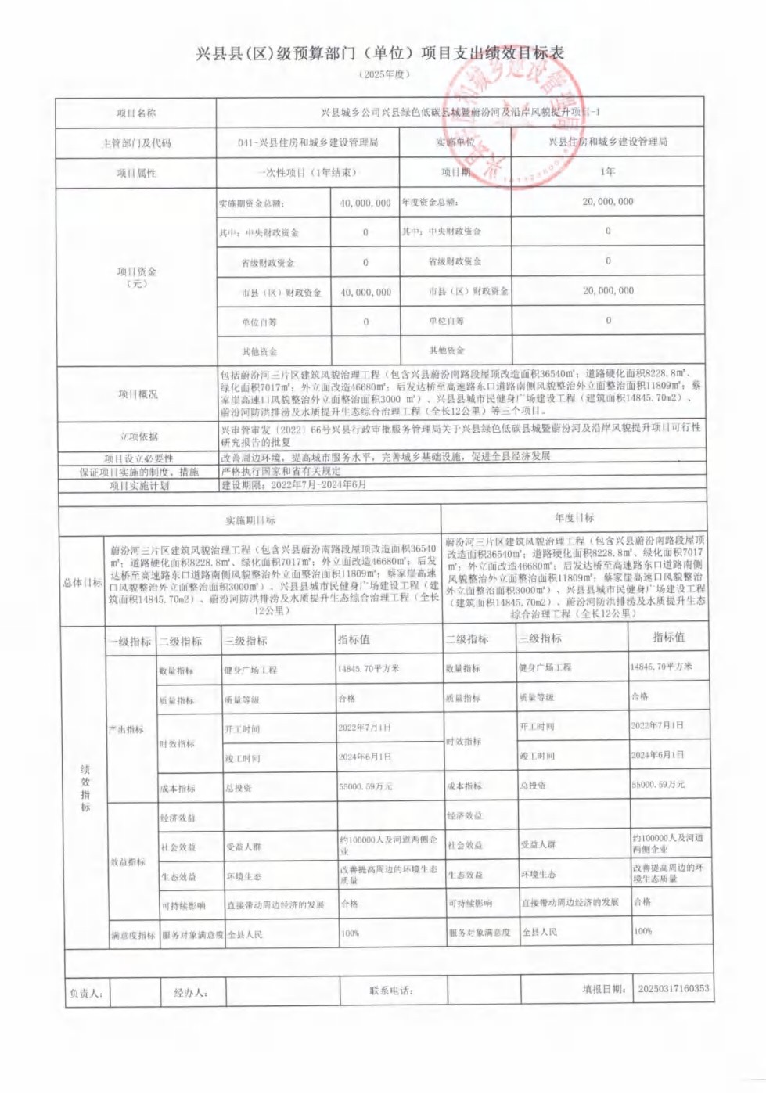

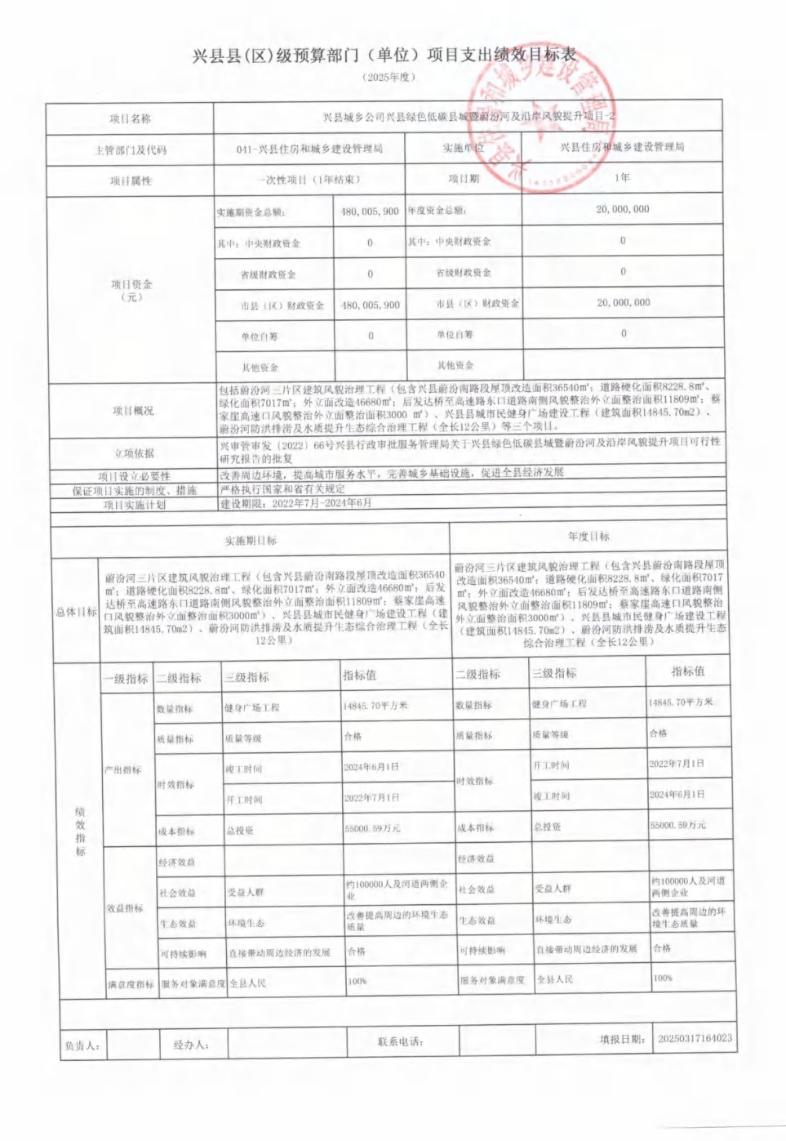

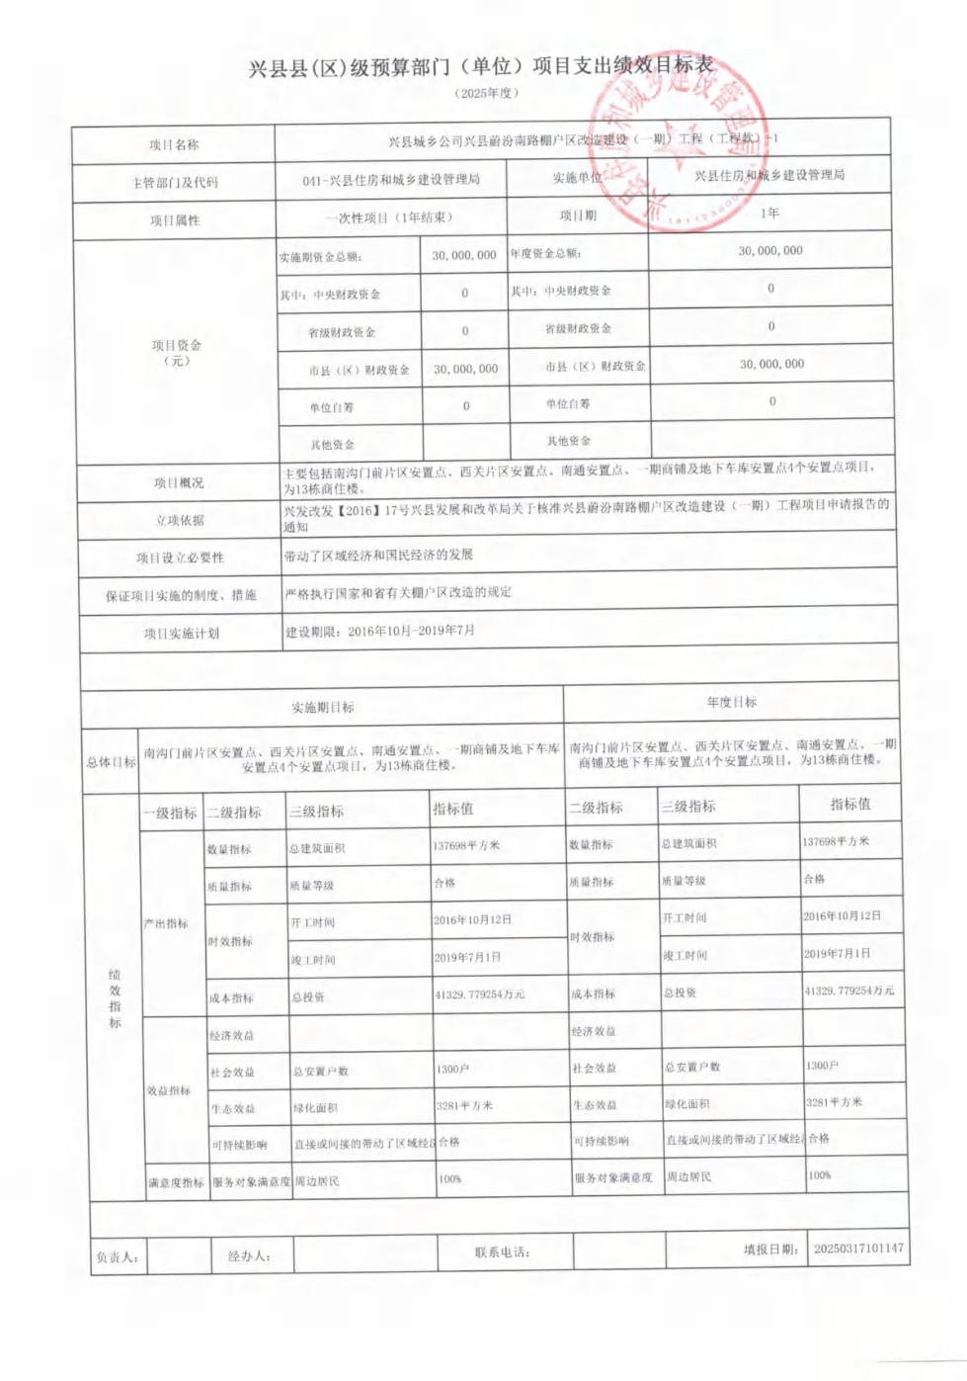

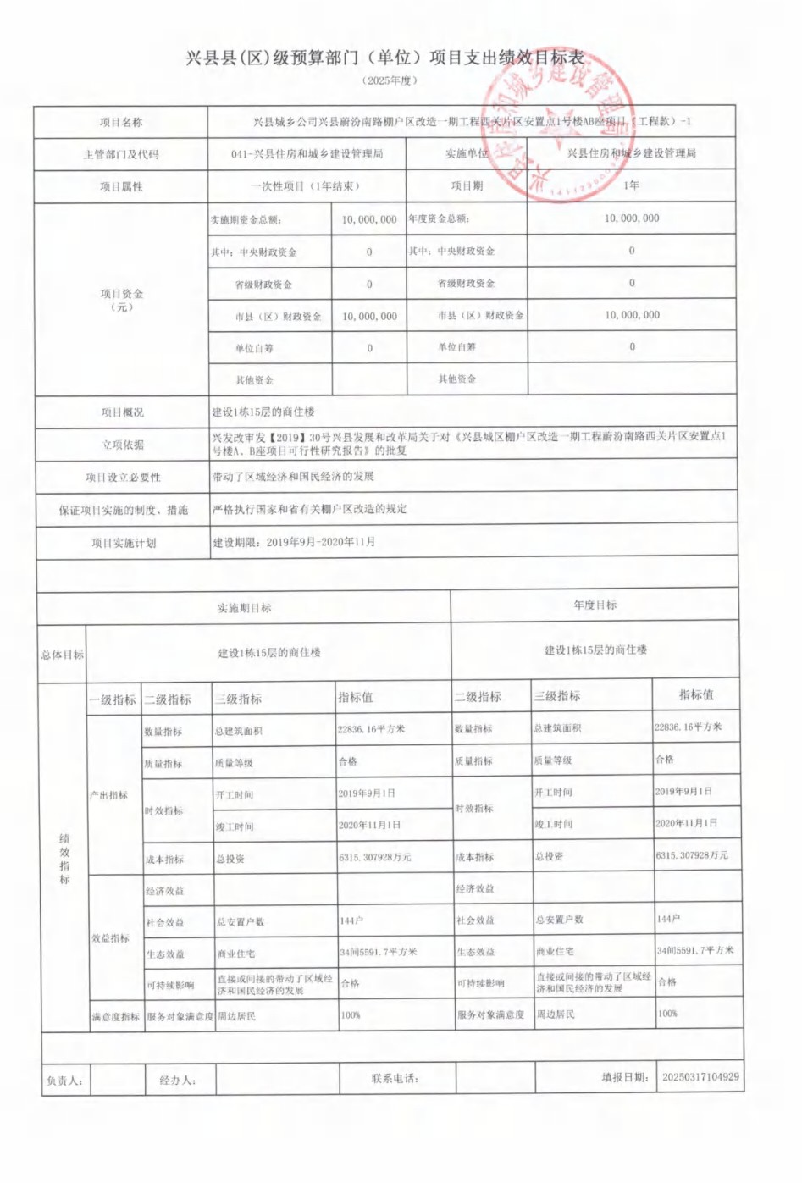

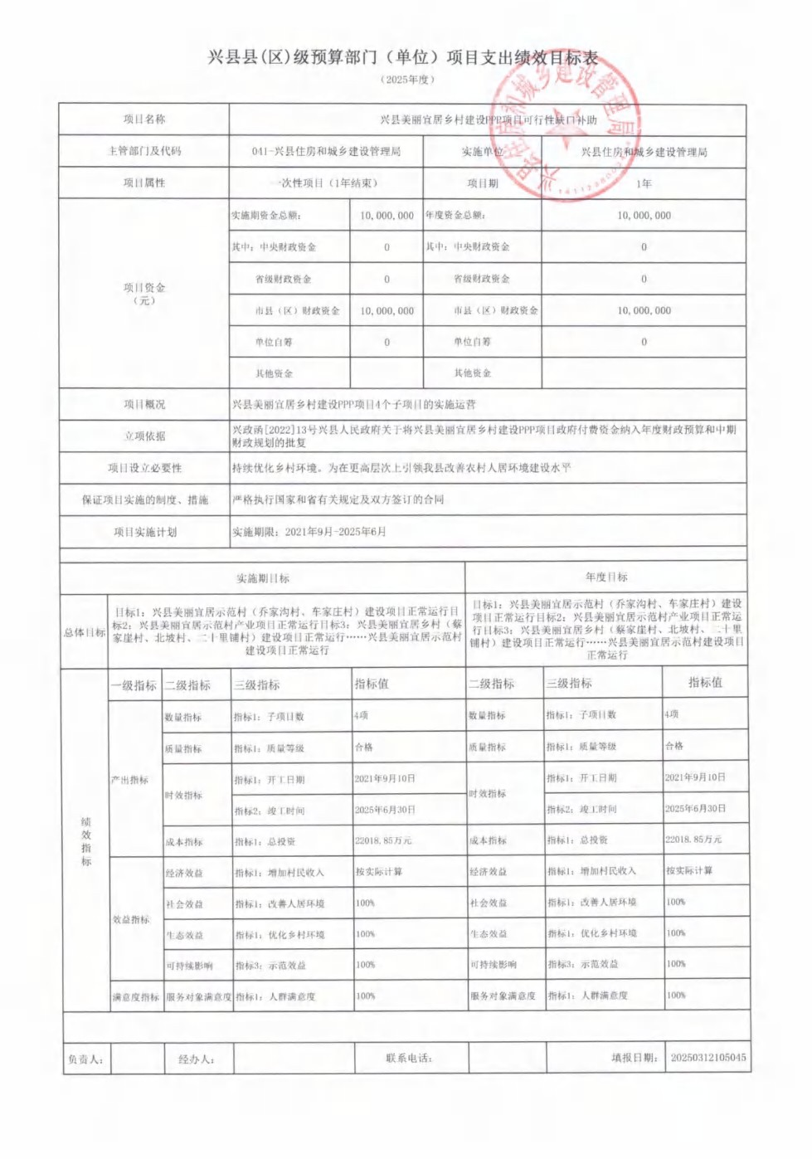

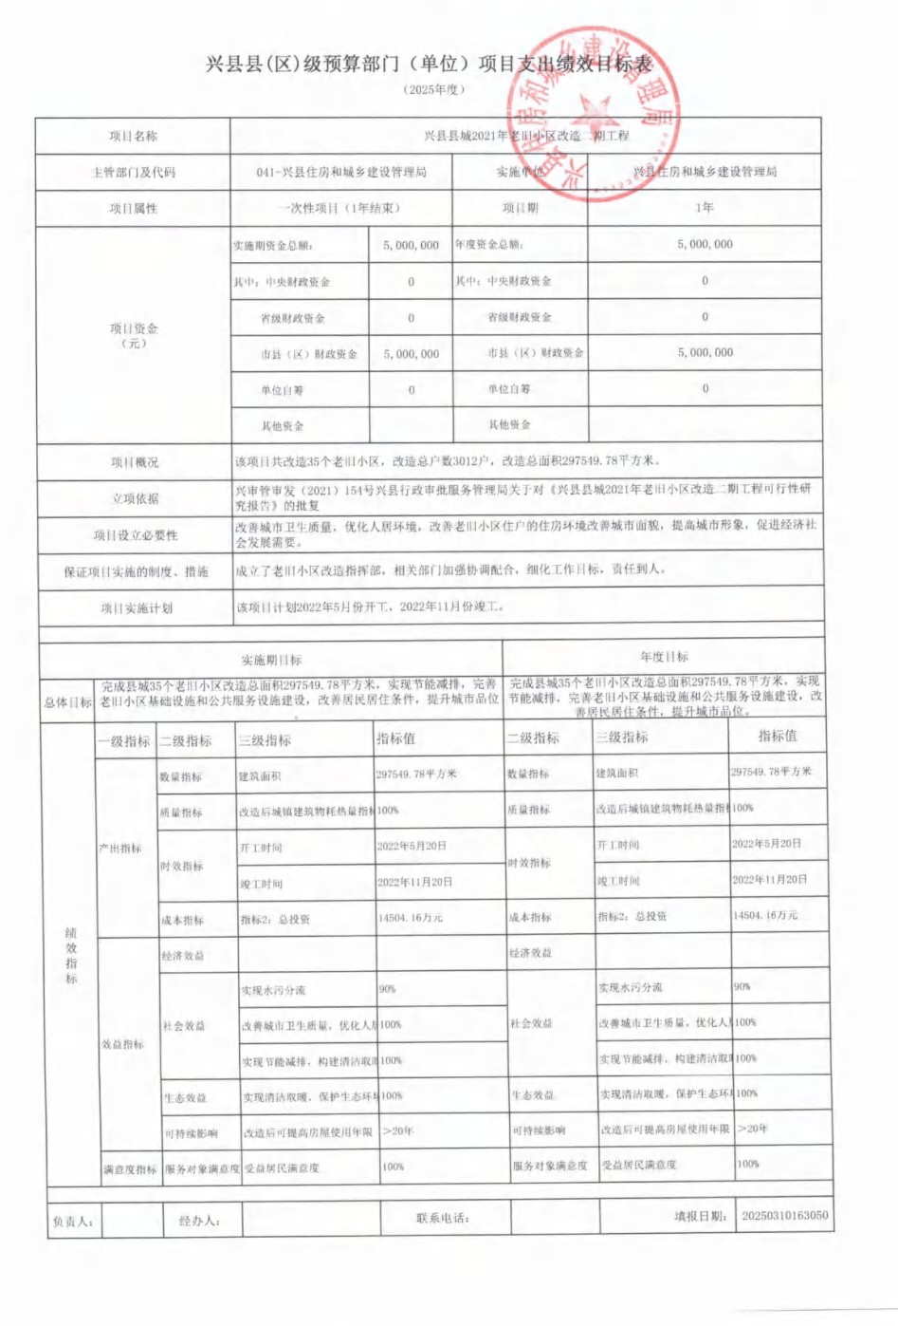

十一、国有资产占有使用情况
1、车辆情况：
截至2025年12月31日，兴县住房和城乡建设管理局共有公务用车编制1辆，实有13辆，其中：领导用车0辆，机要通信用车1辆，应急保障用车0辆，执法执勤用车0辆，特种专业技术用车12辆，事业单位业务用车0辆，其他公务用车0辆。
2、房屋情况：
截至2025年12月31日，兴县住房和城乡建设管理局使用的办公用房建筑总面积1873.36平方米。
3、其他国有资产占有使用情况：
截至2025年12月31日，兴县住房和城乡建设管理局占有使用价值50万元（原值）以上的通用设备0台（套）；兴县住房和城乡建设管理局占有使用价值100万元（原值）以上的通用设备0台（套）。
十二、其他说明
（一）政府购买服务指导性目录

山西省部门政府购买服务指导性目录（附后）

（二）其他

系统在批量提取部门预算公开报表时，因四舍五入的原因，会存在小数尾数误差，请在查询时予忽略。

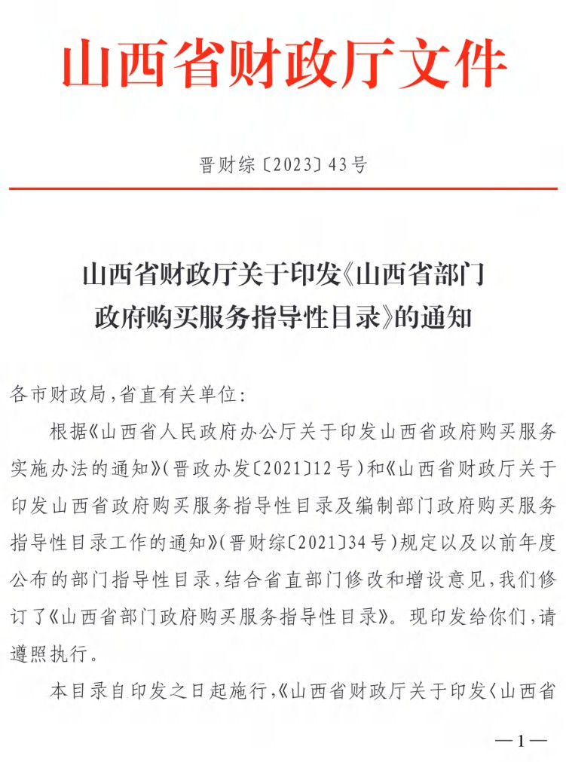



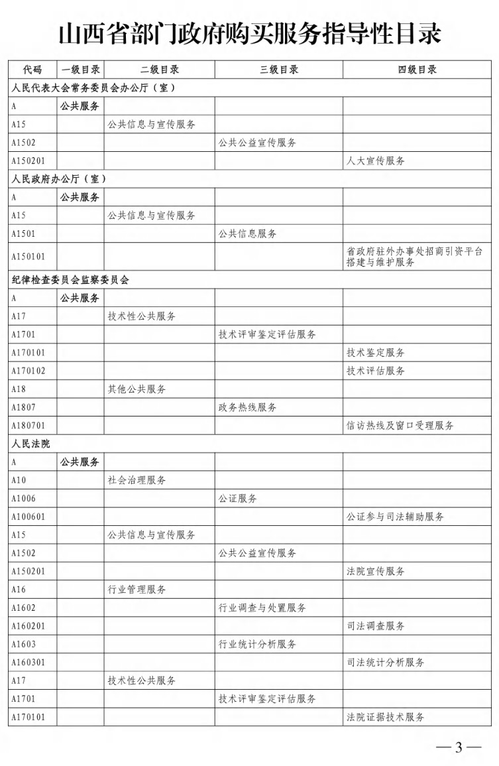

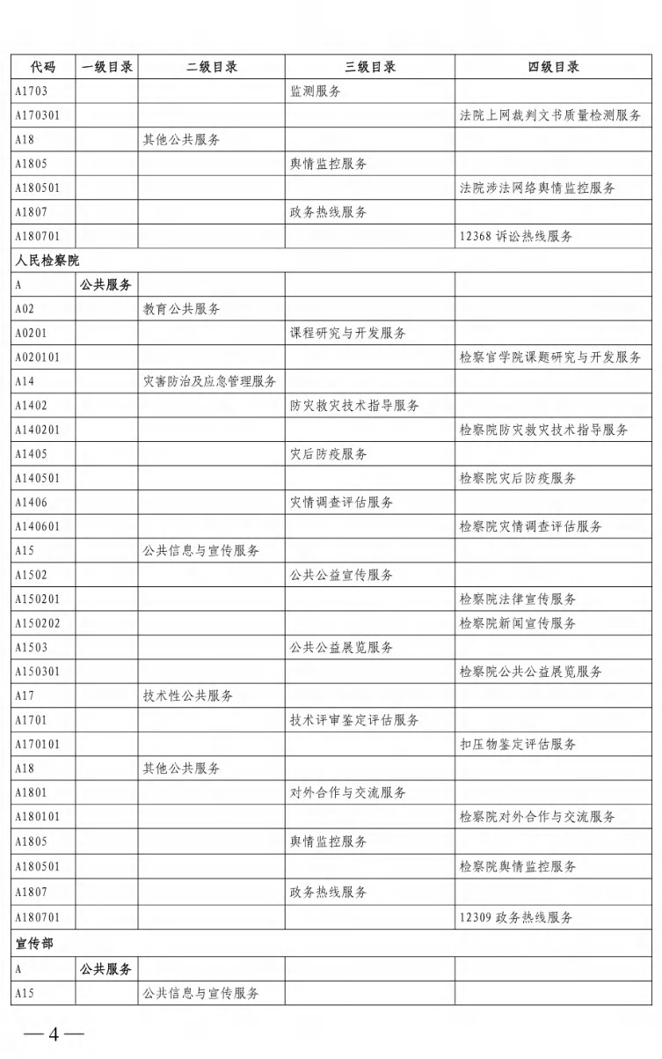

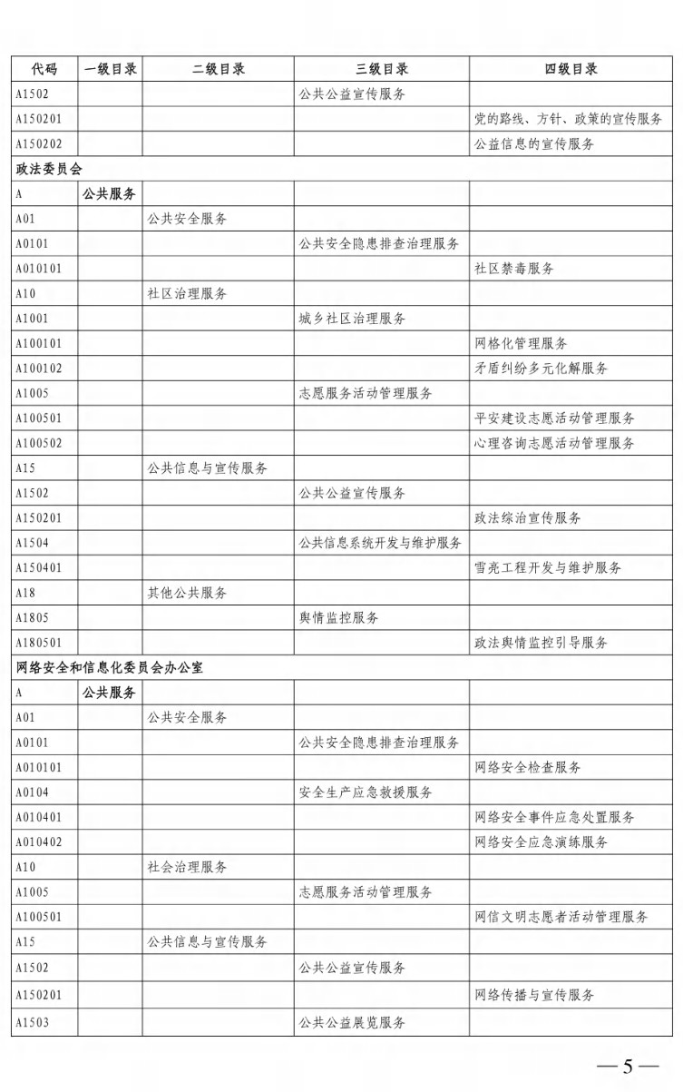

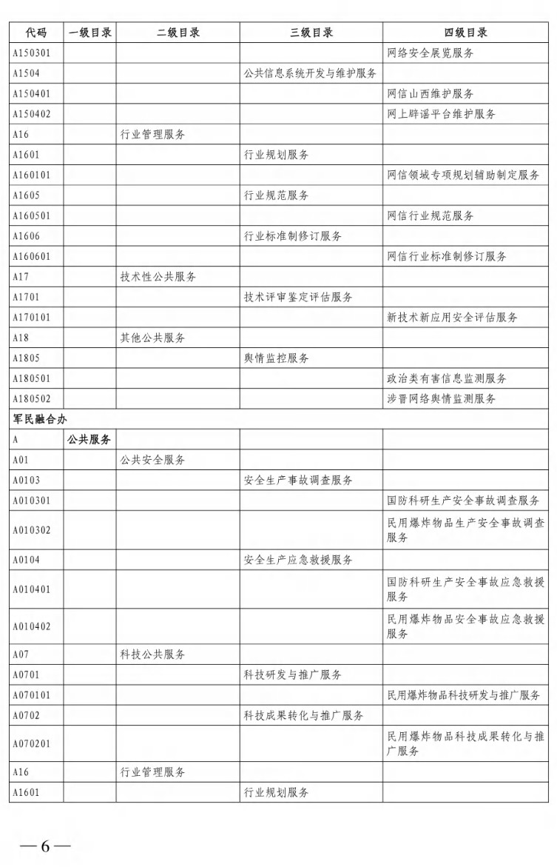

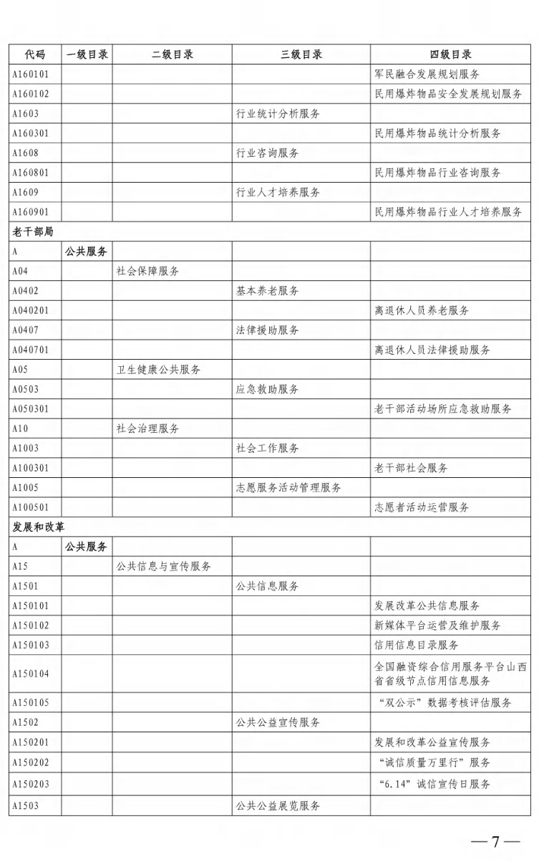

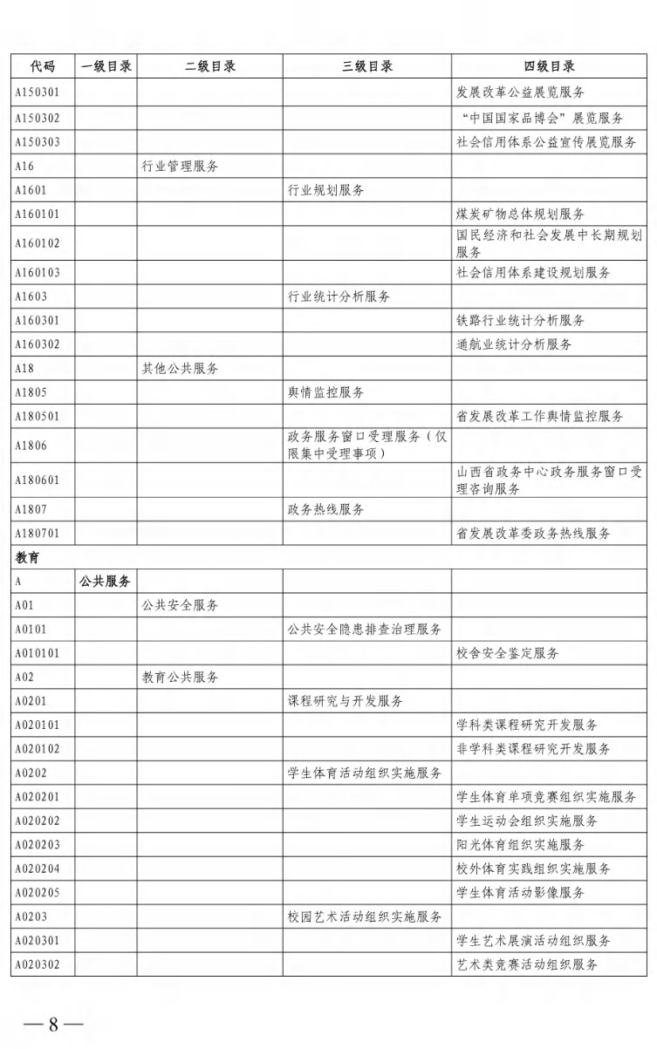

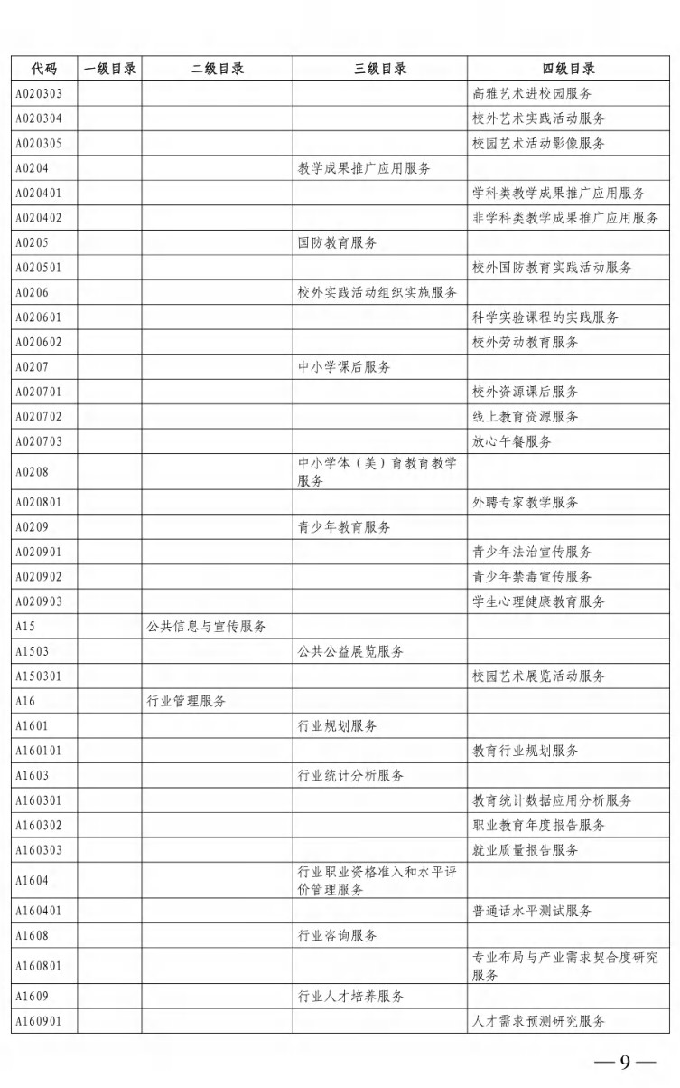

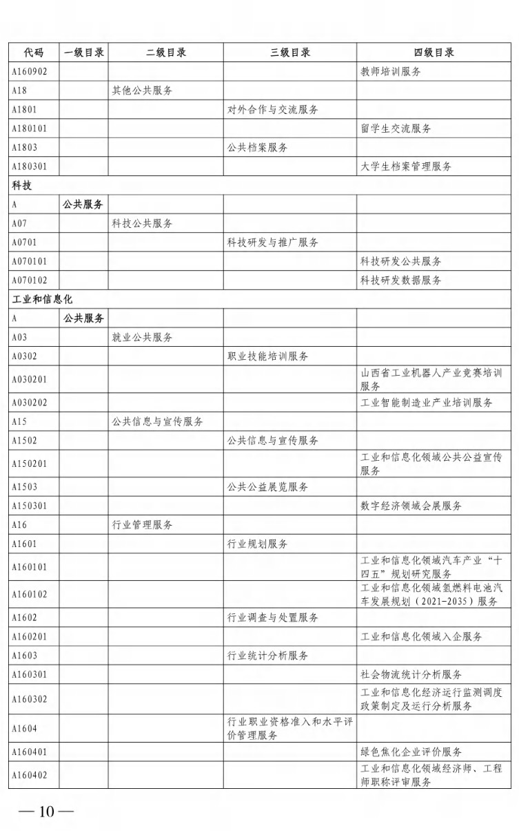

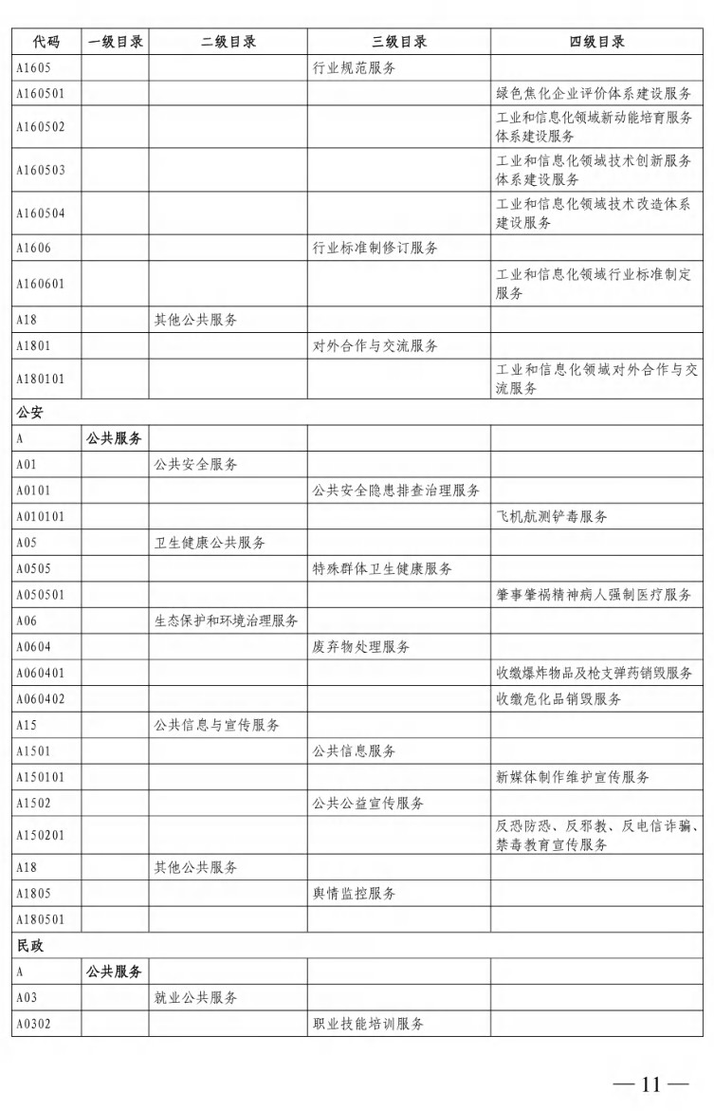

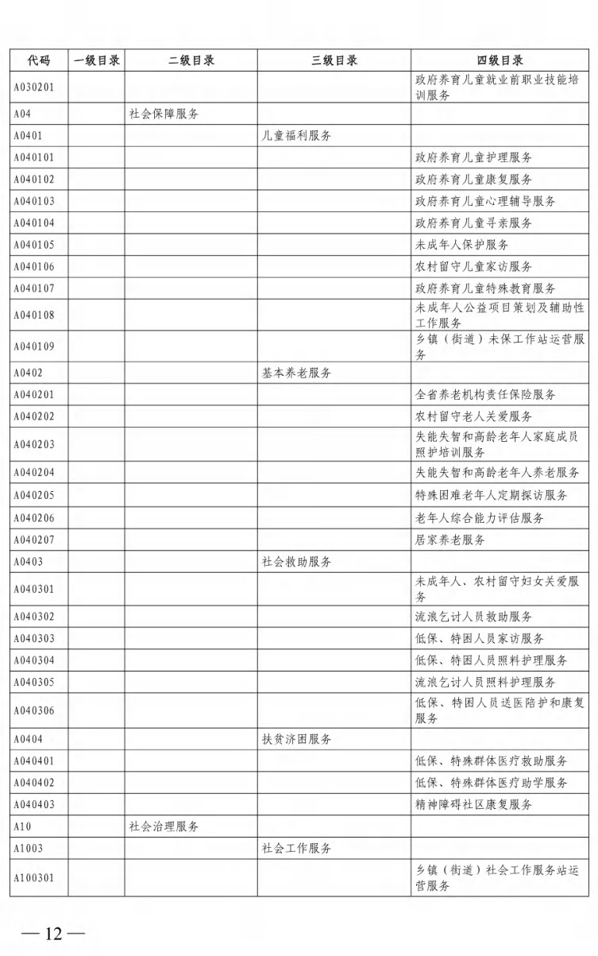

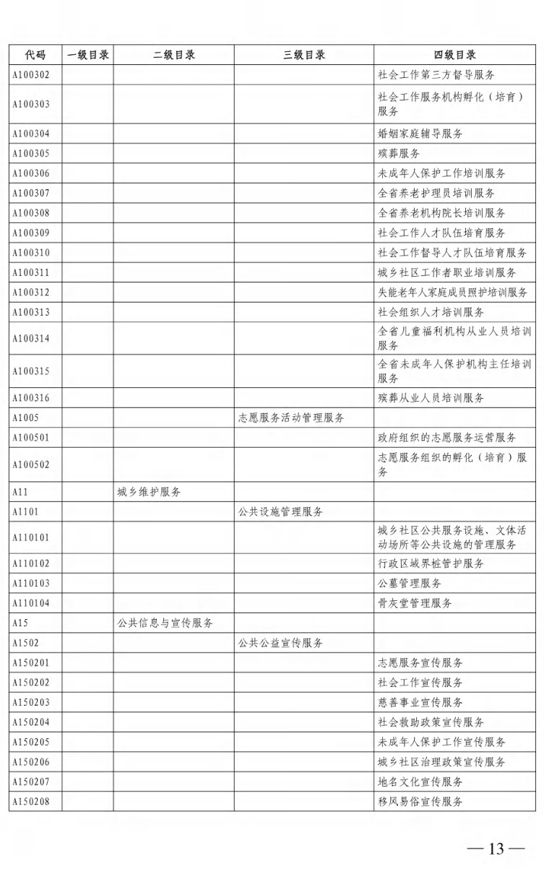

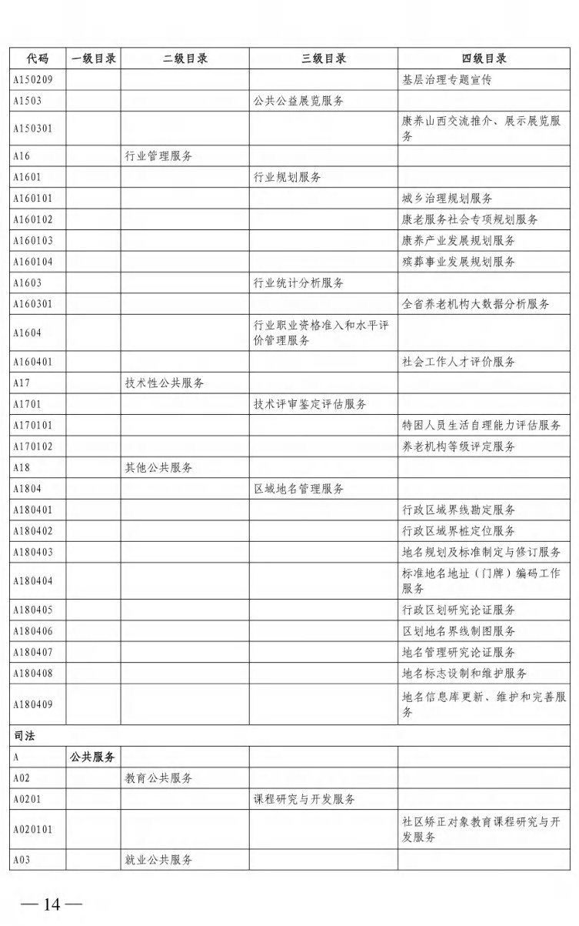

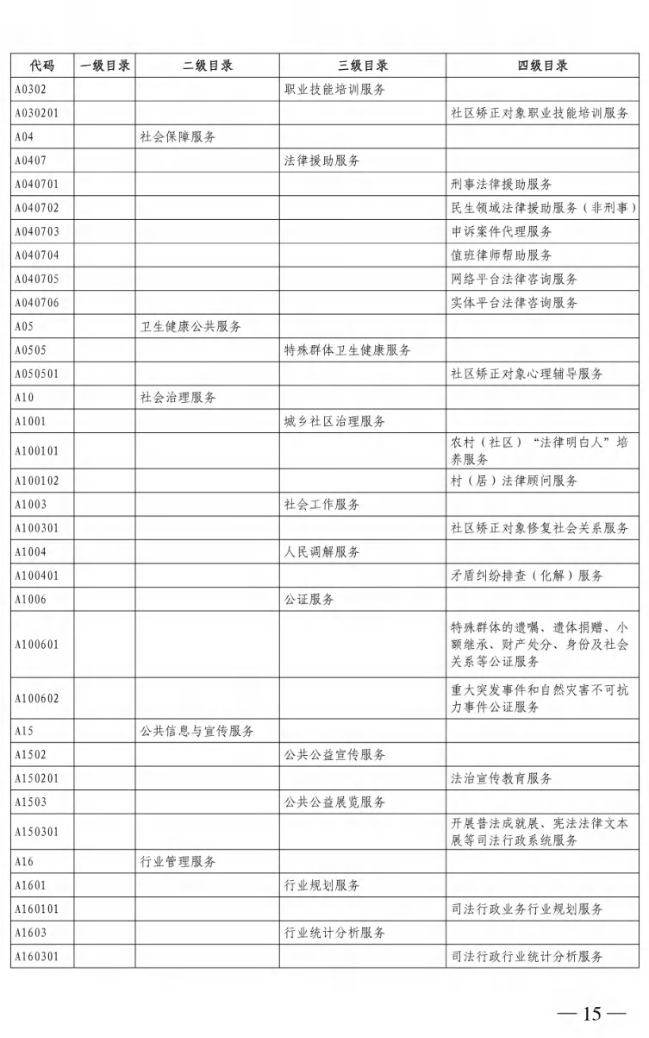

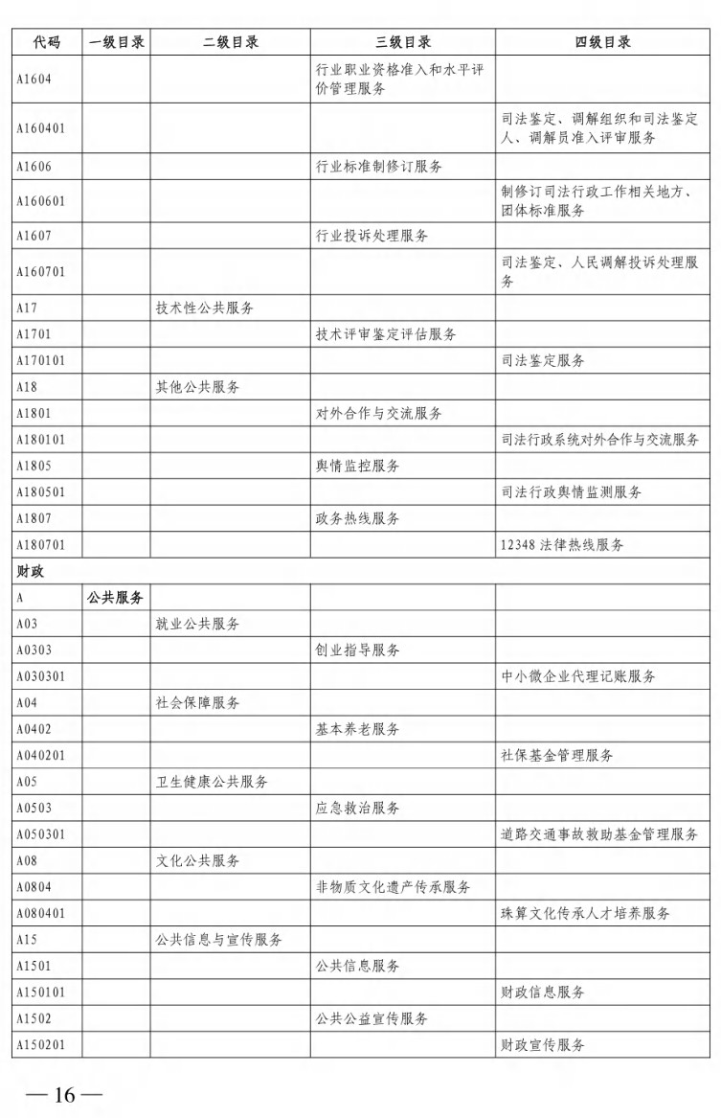

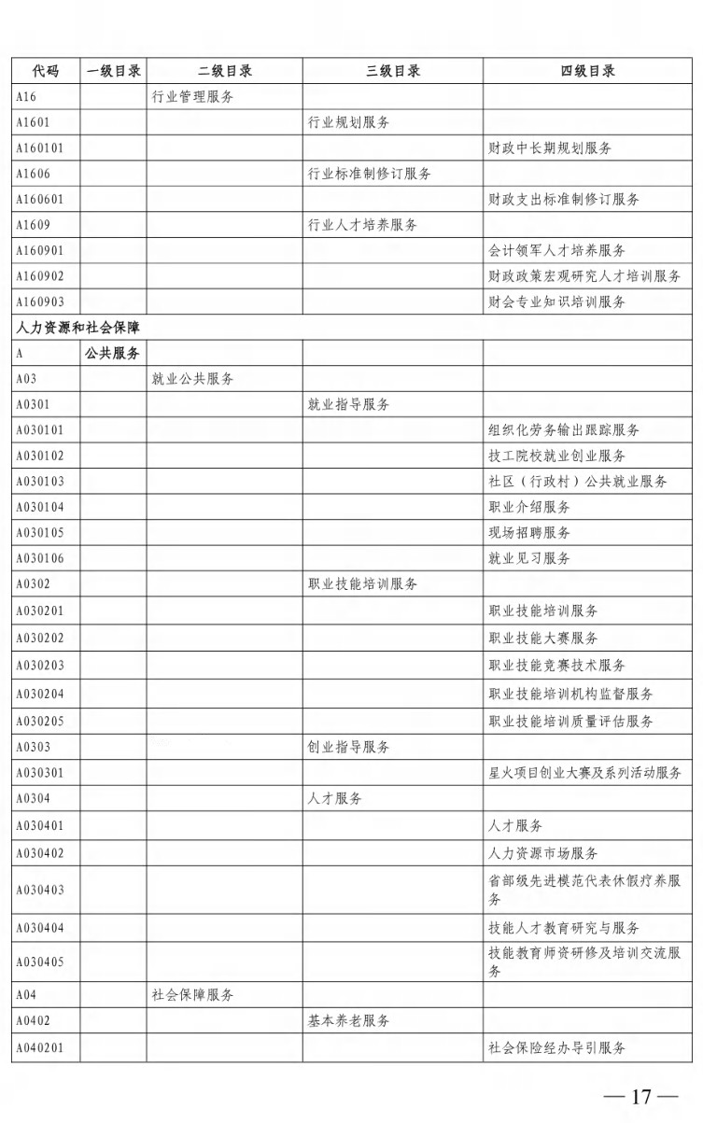

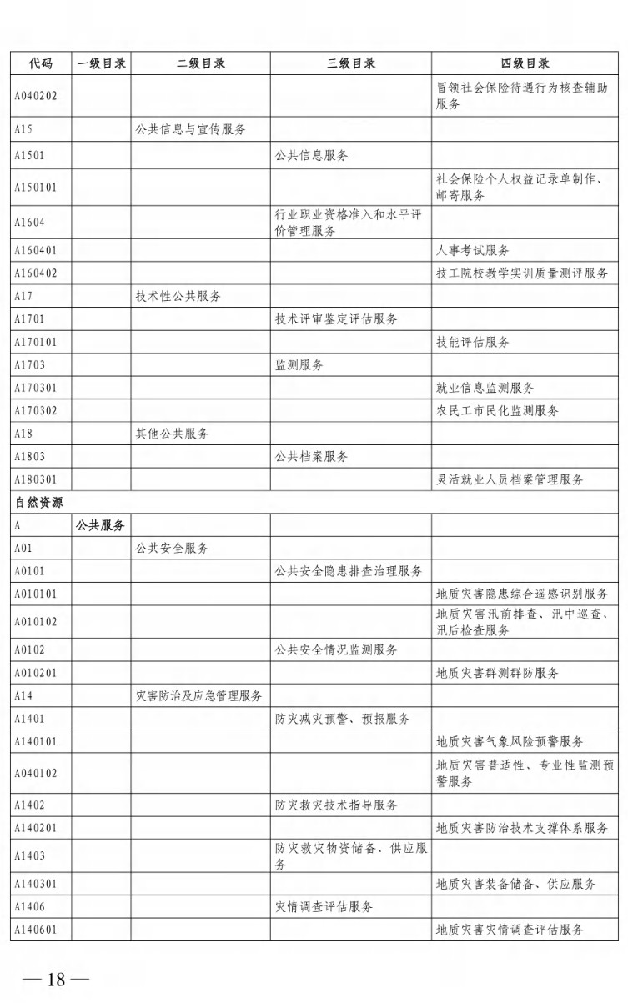

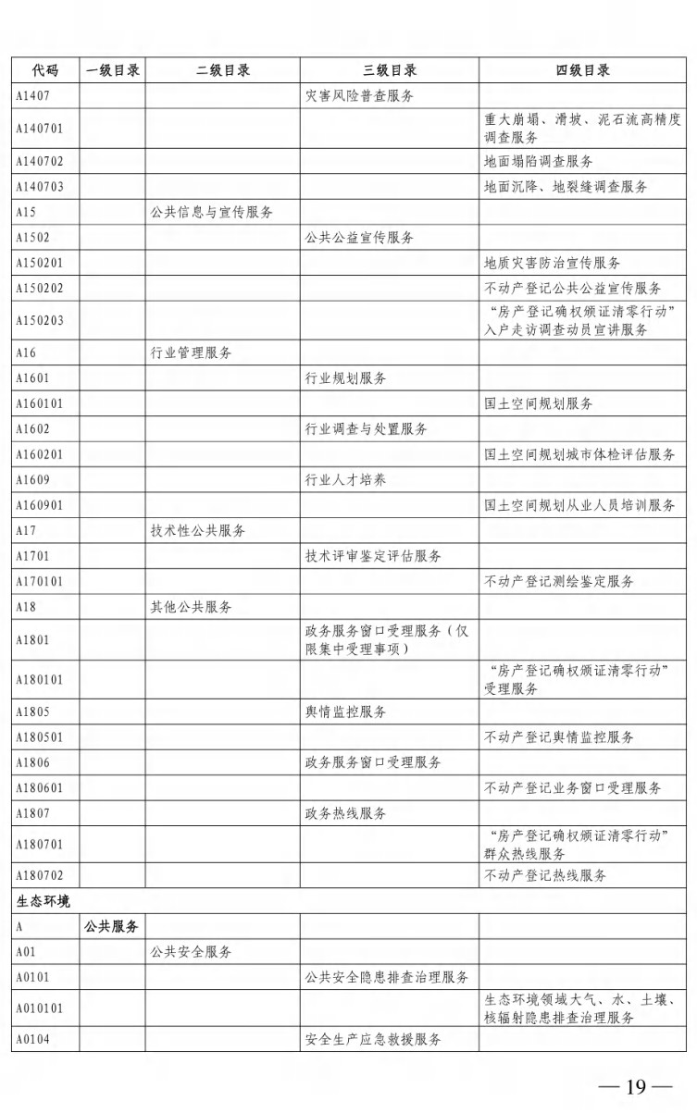

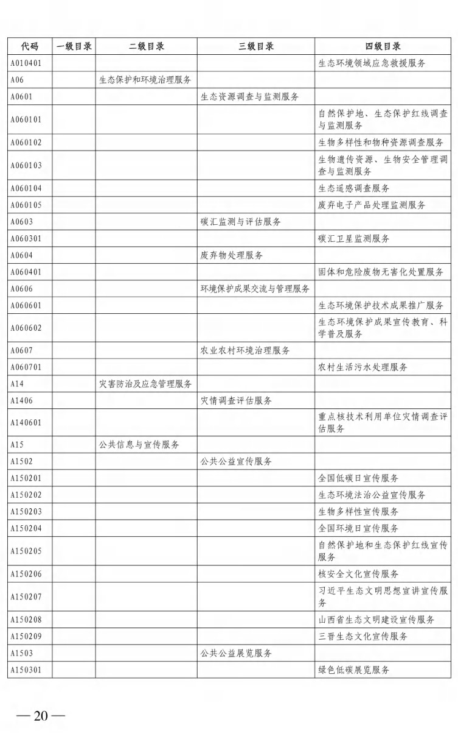

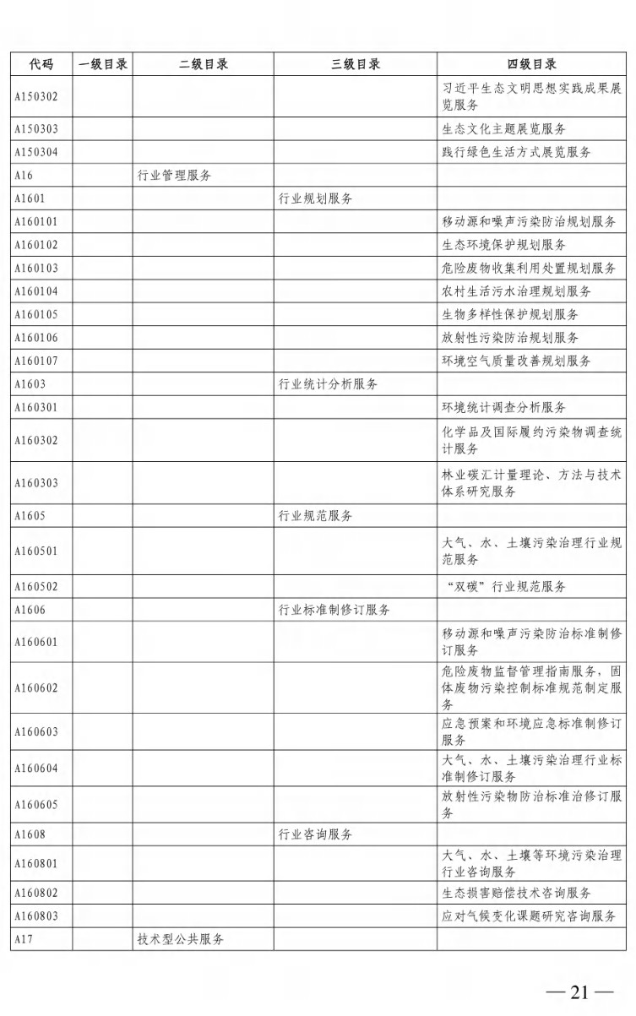

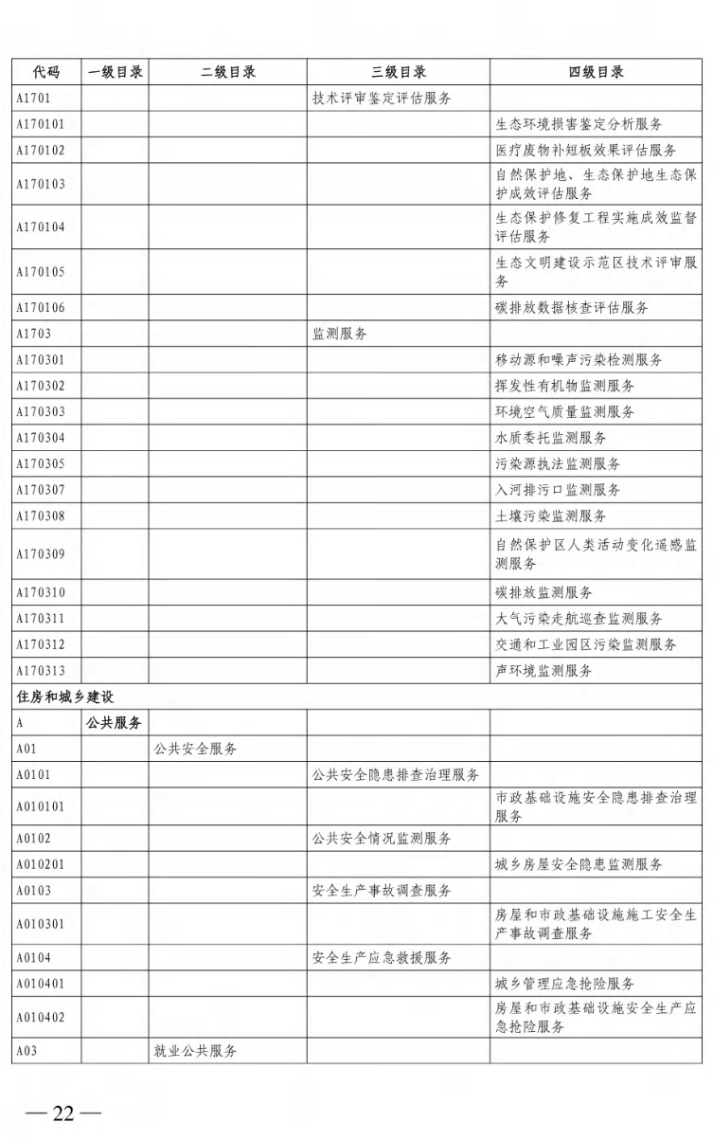

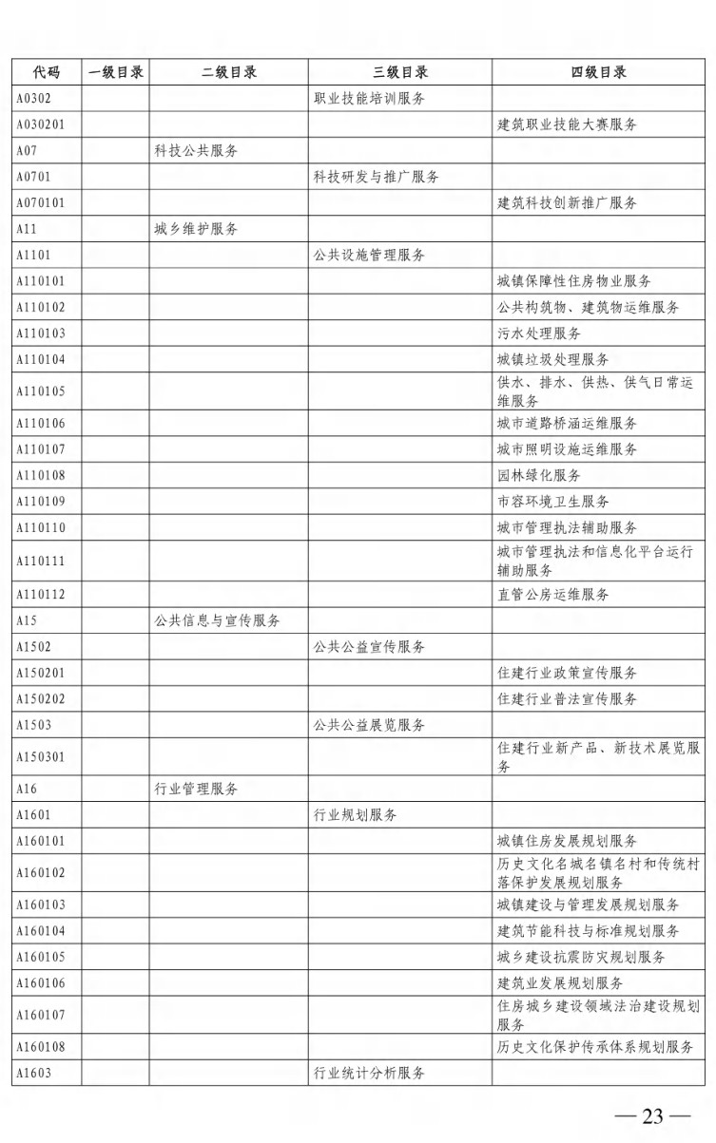

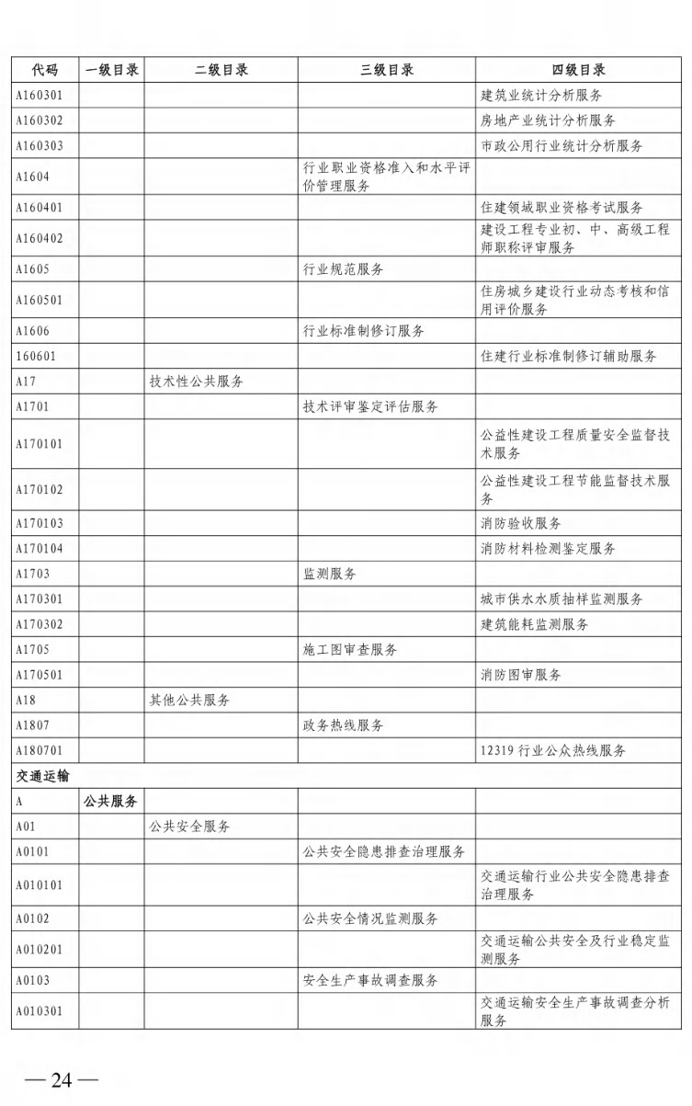

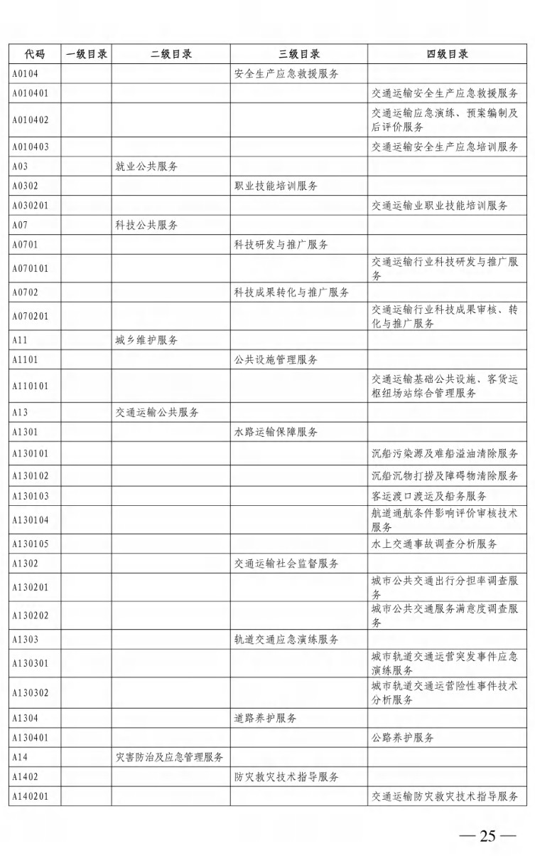

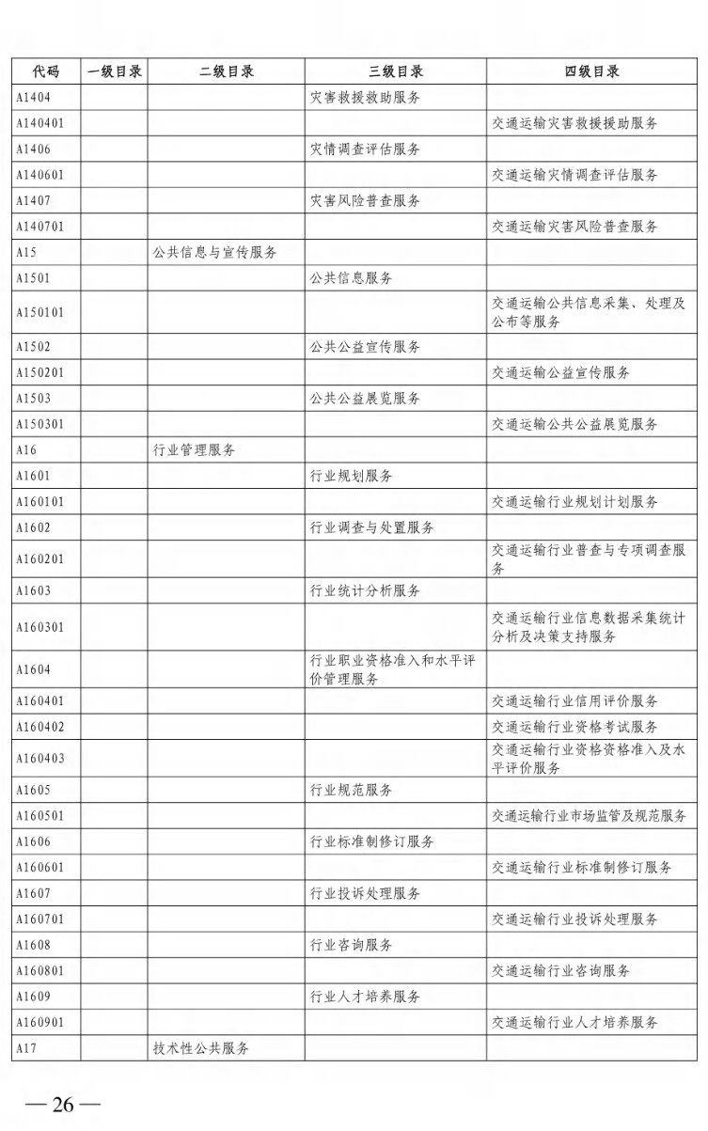

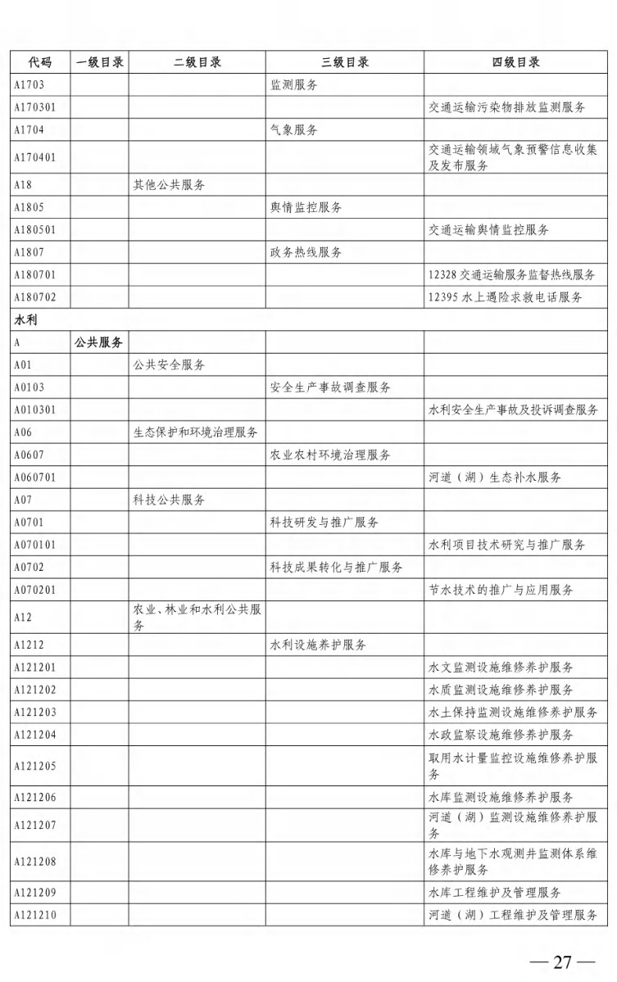

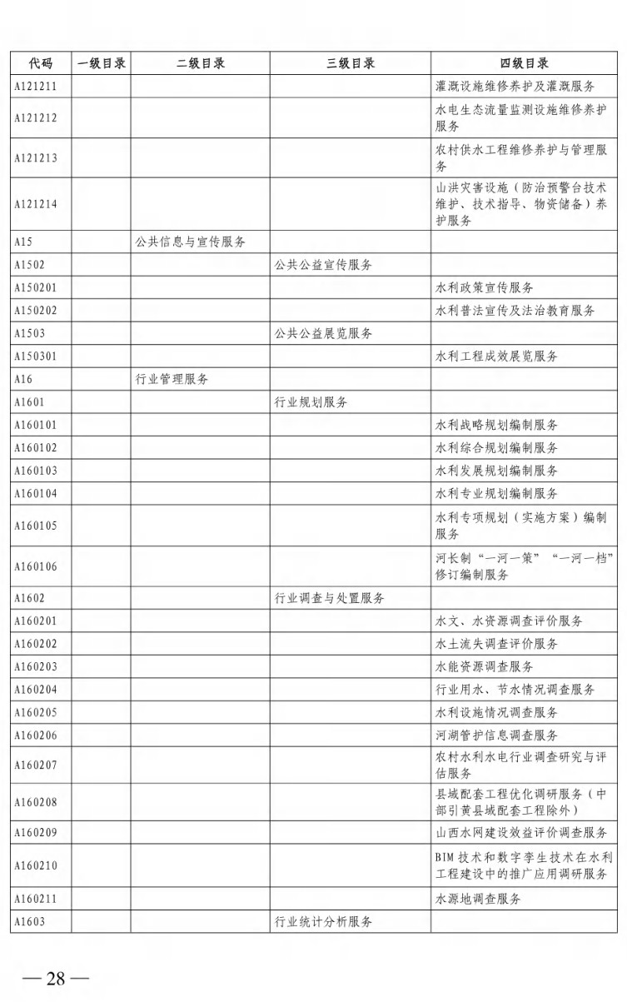

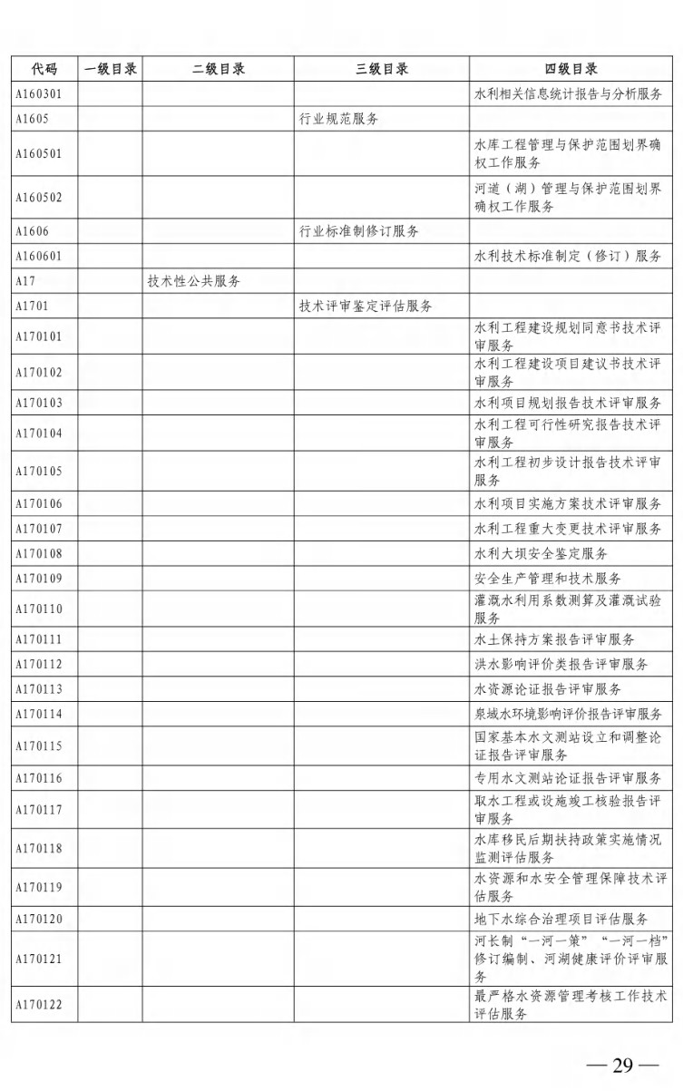

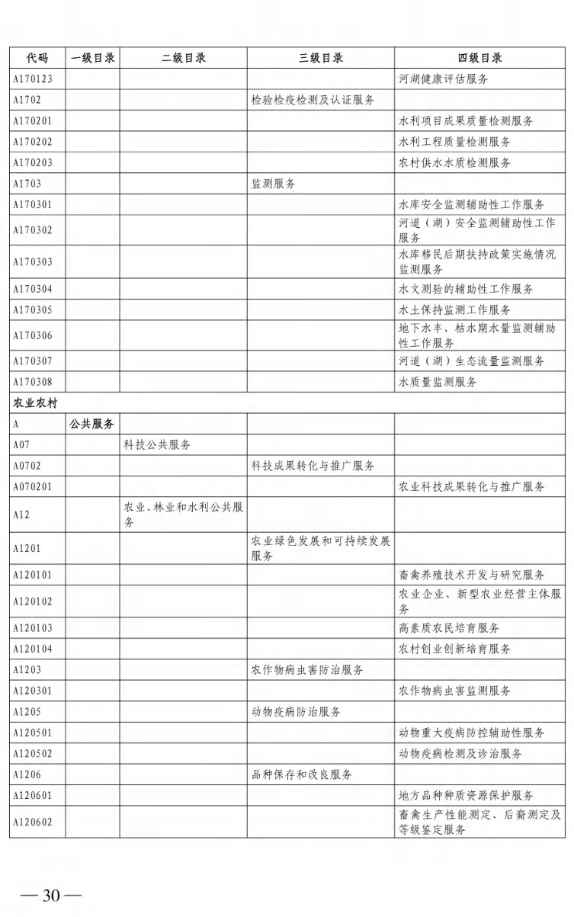

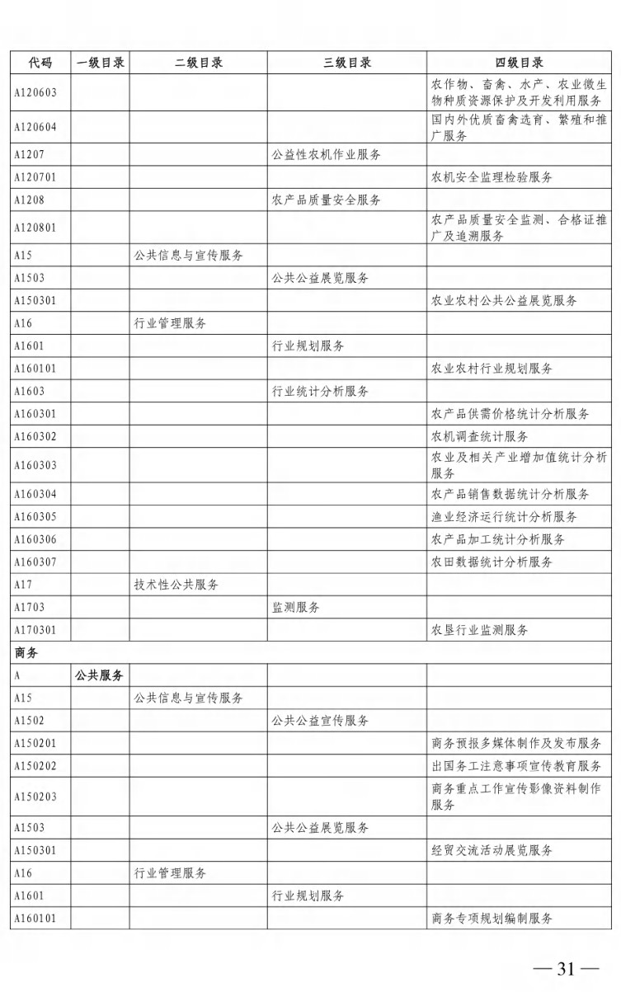

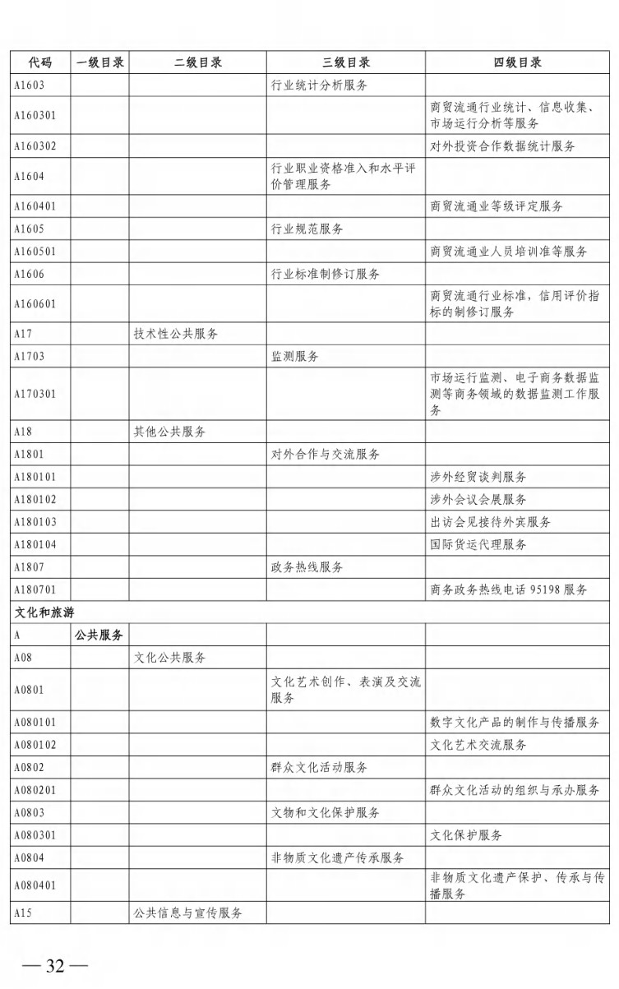

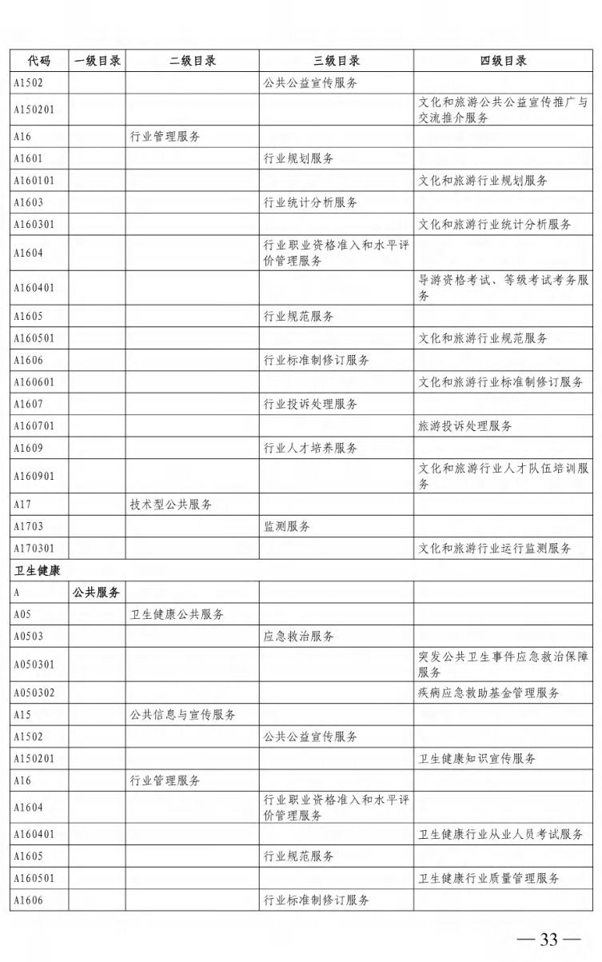

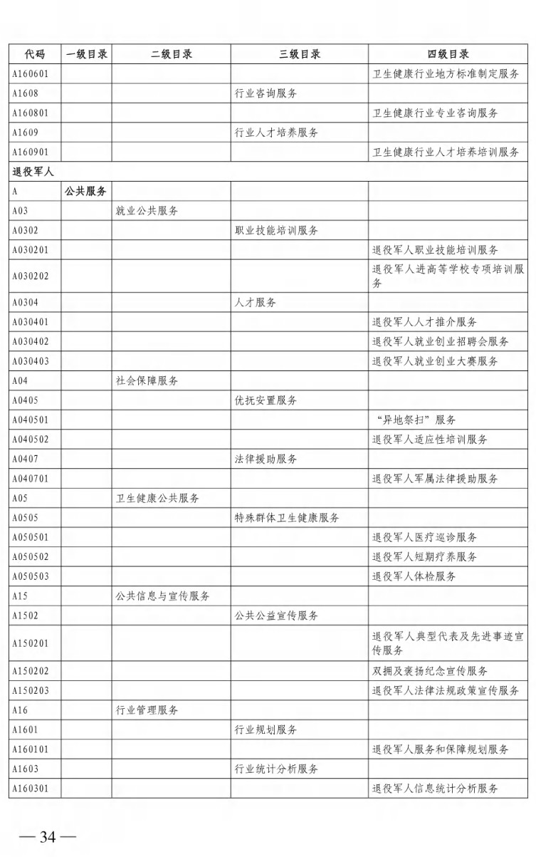

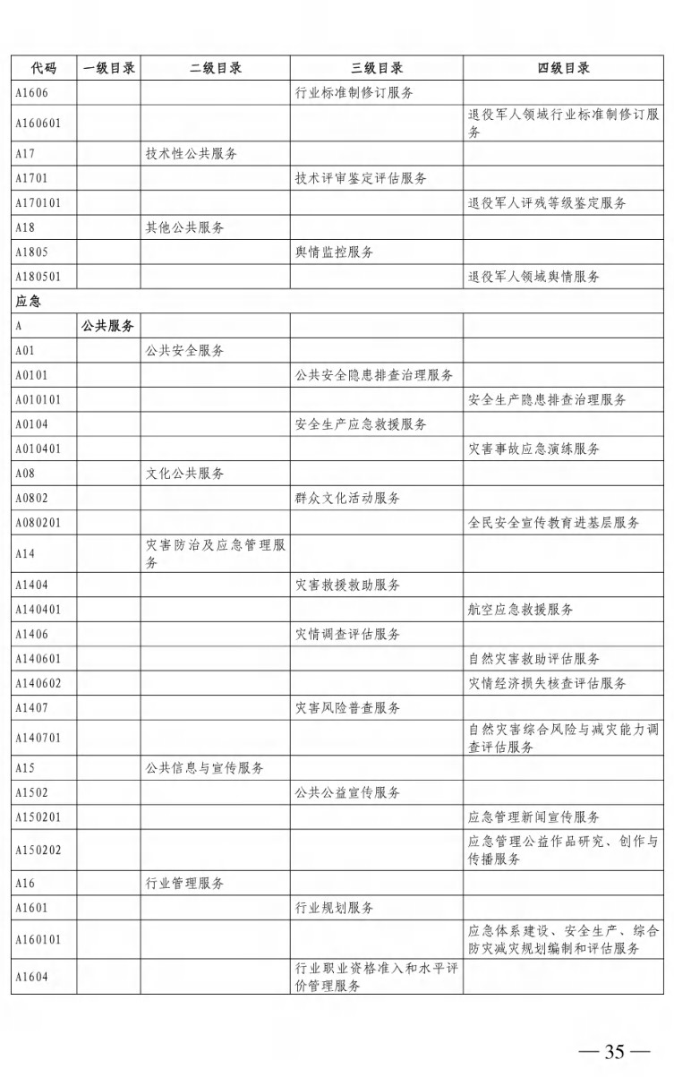

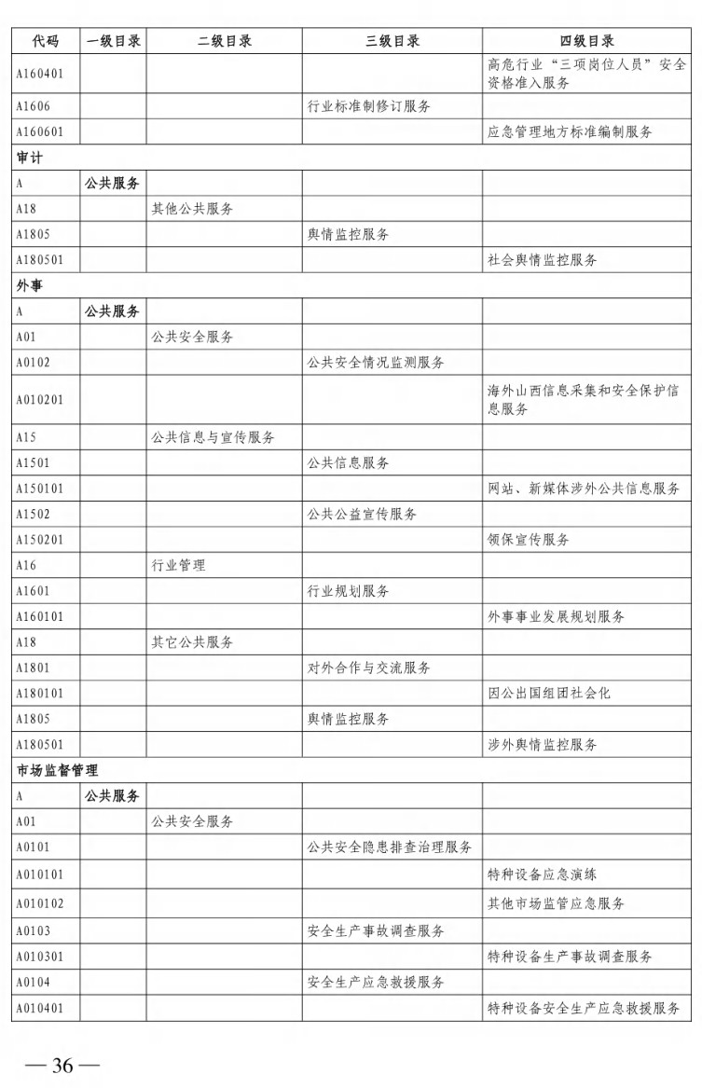

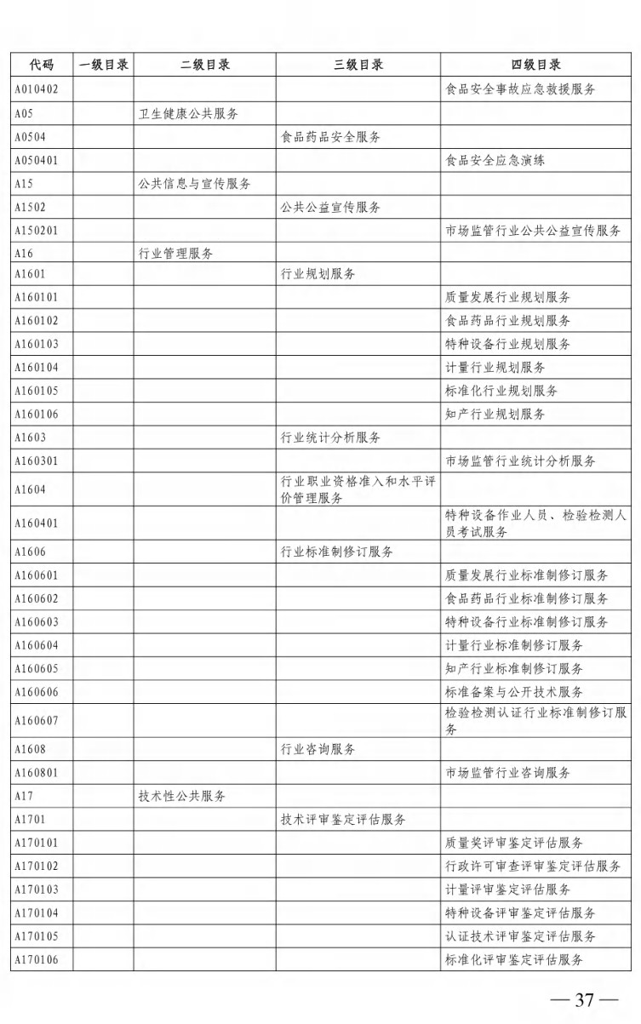

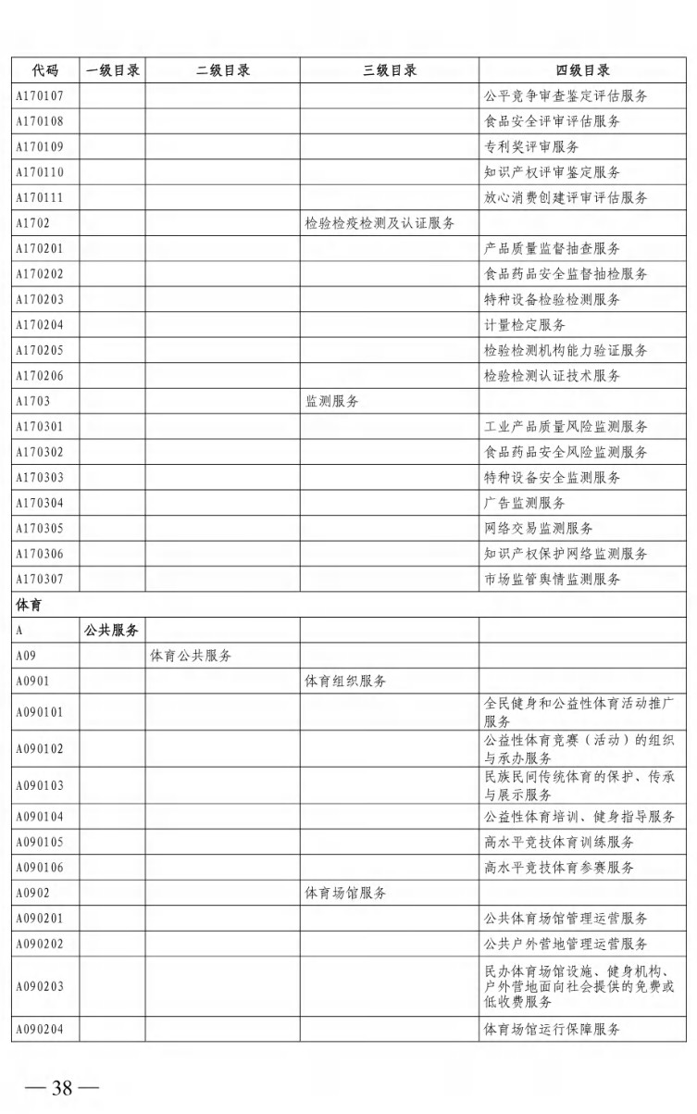

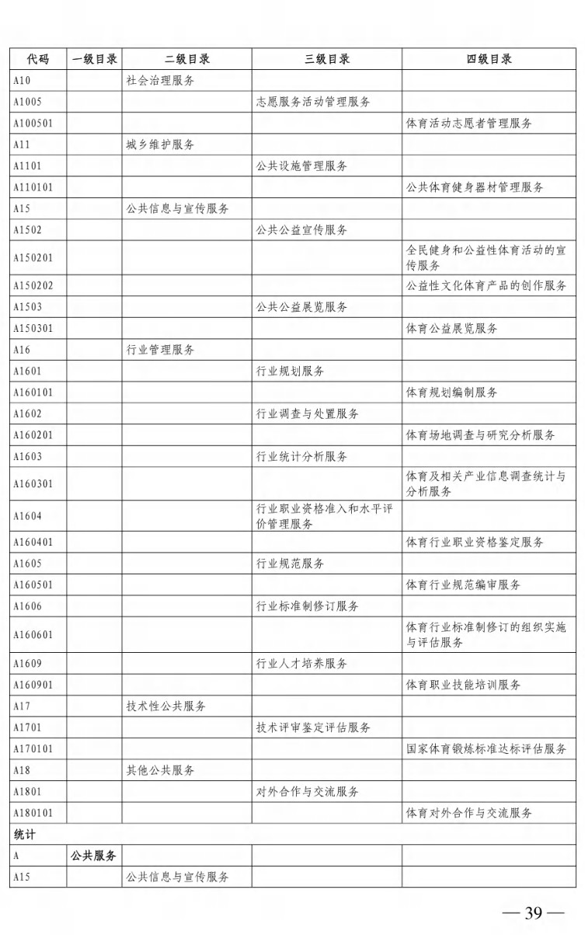

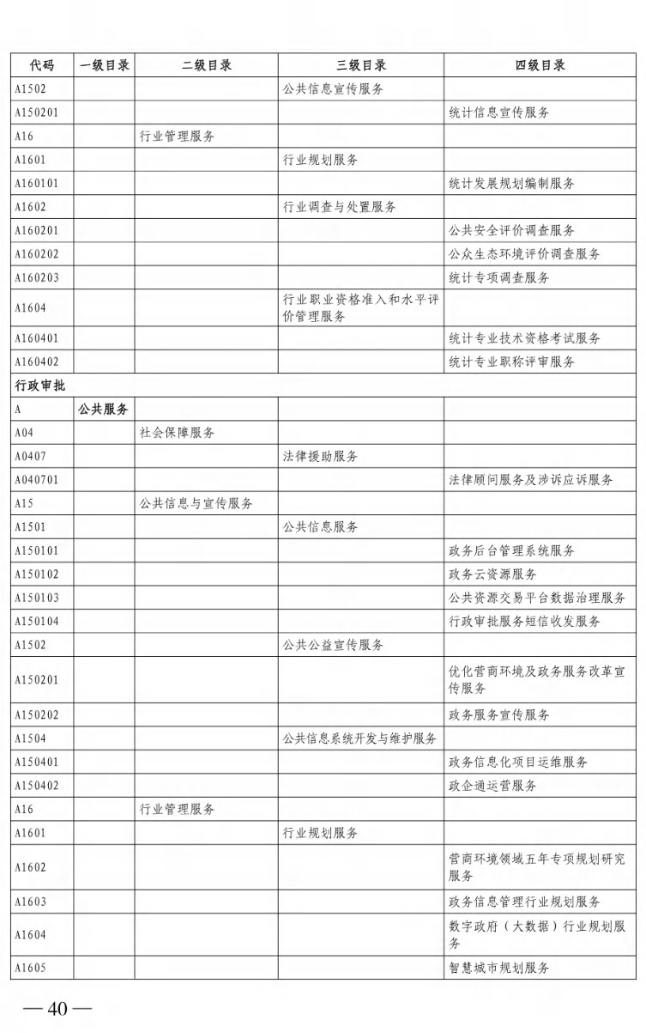

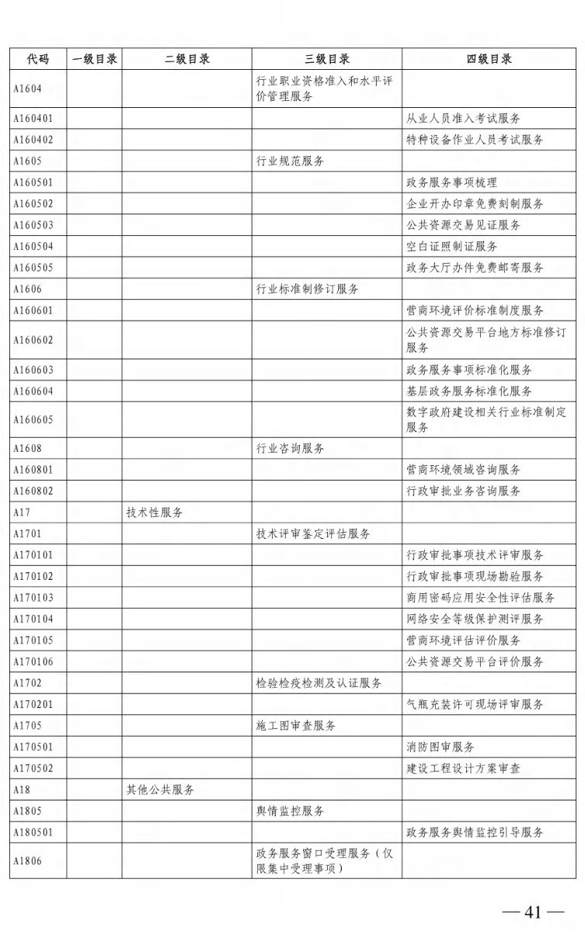

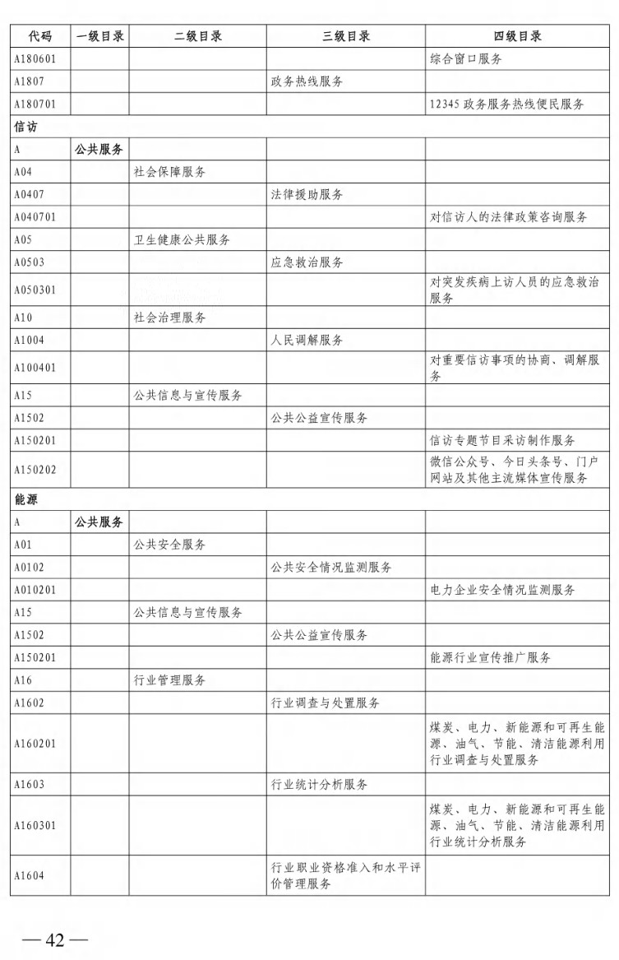

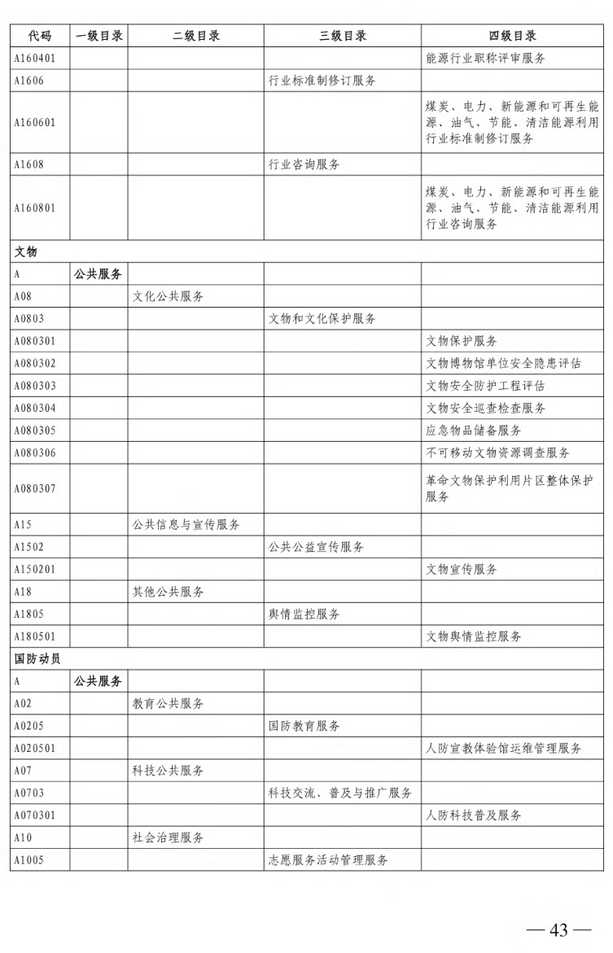

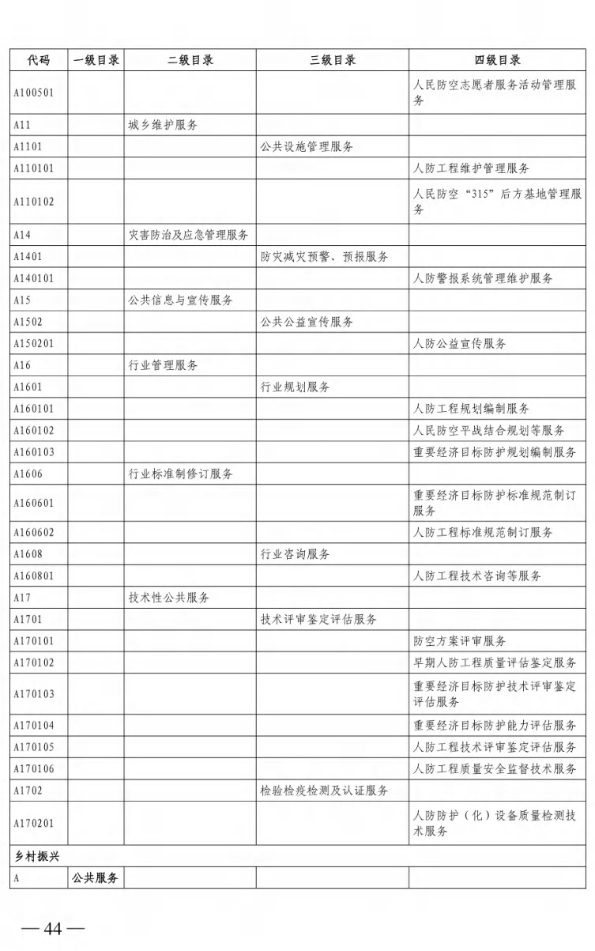

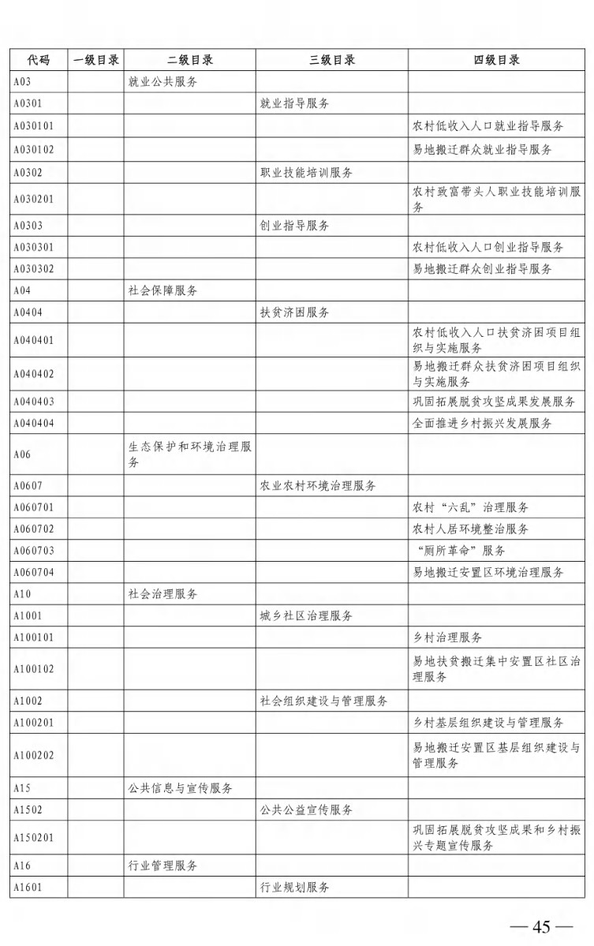

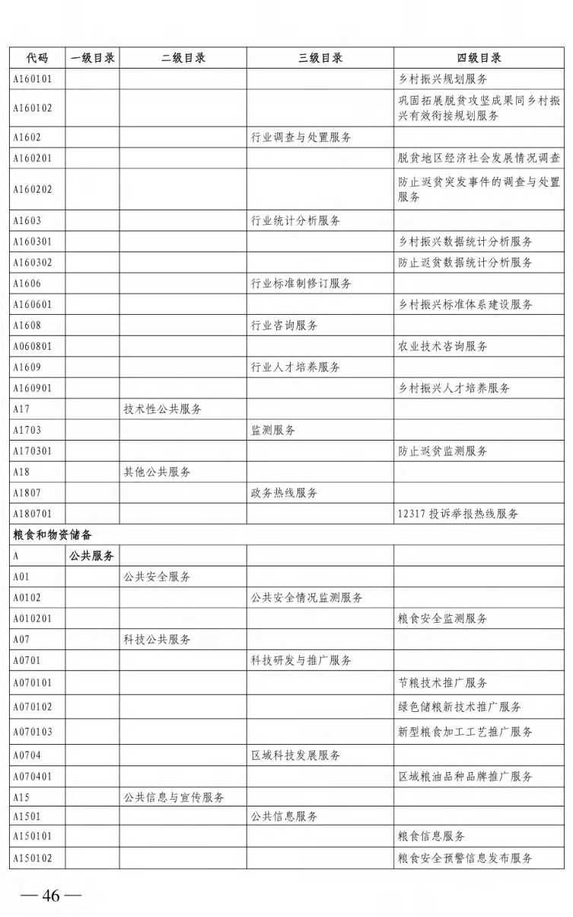

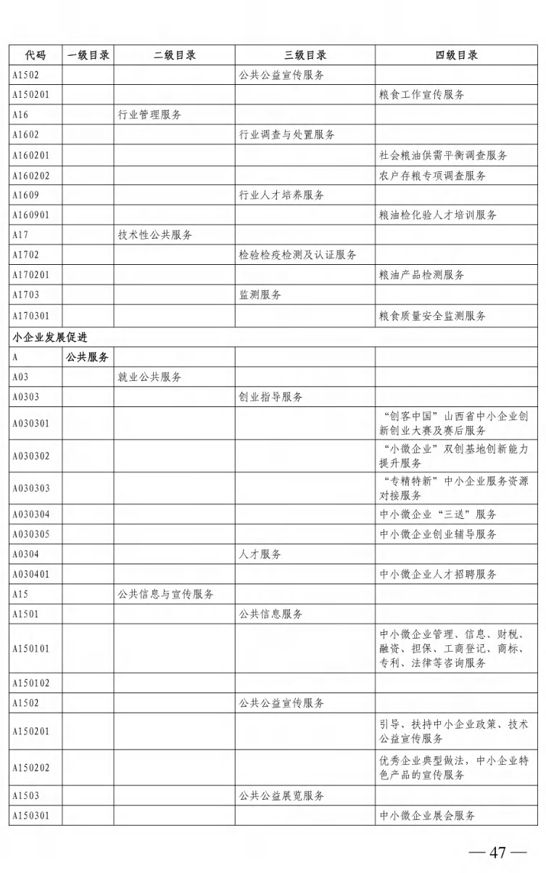

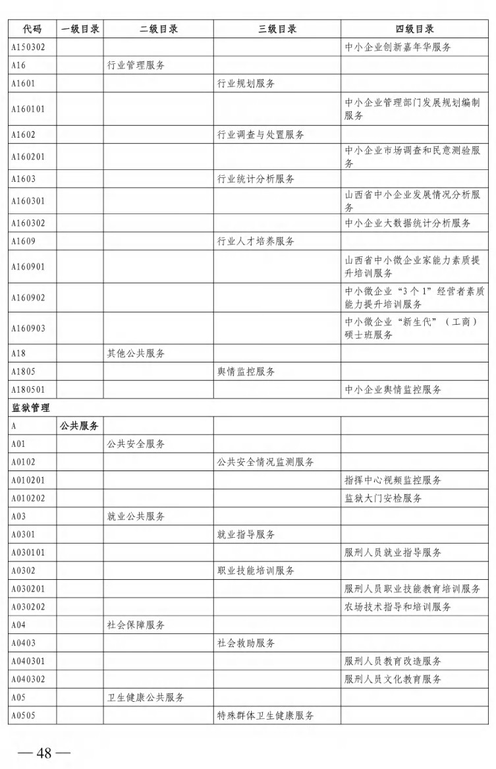

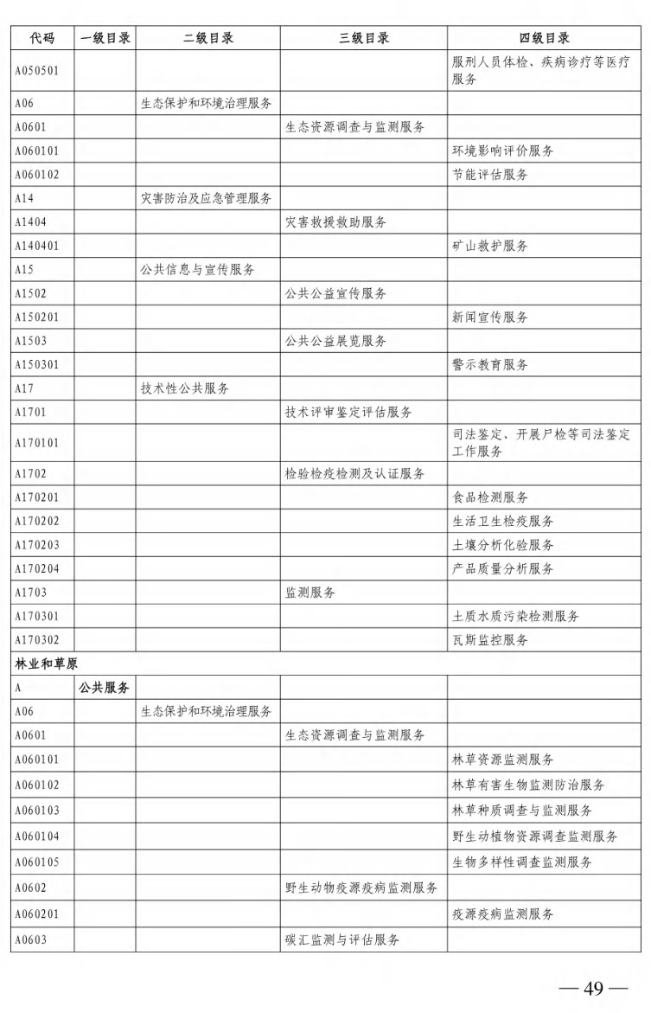

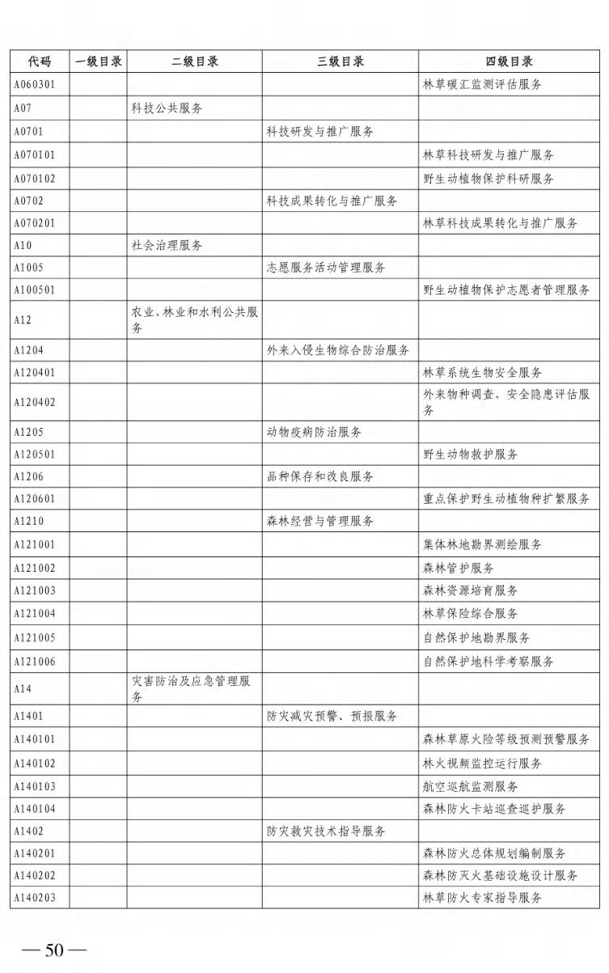

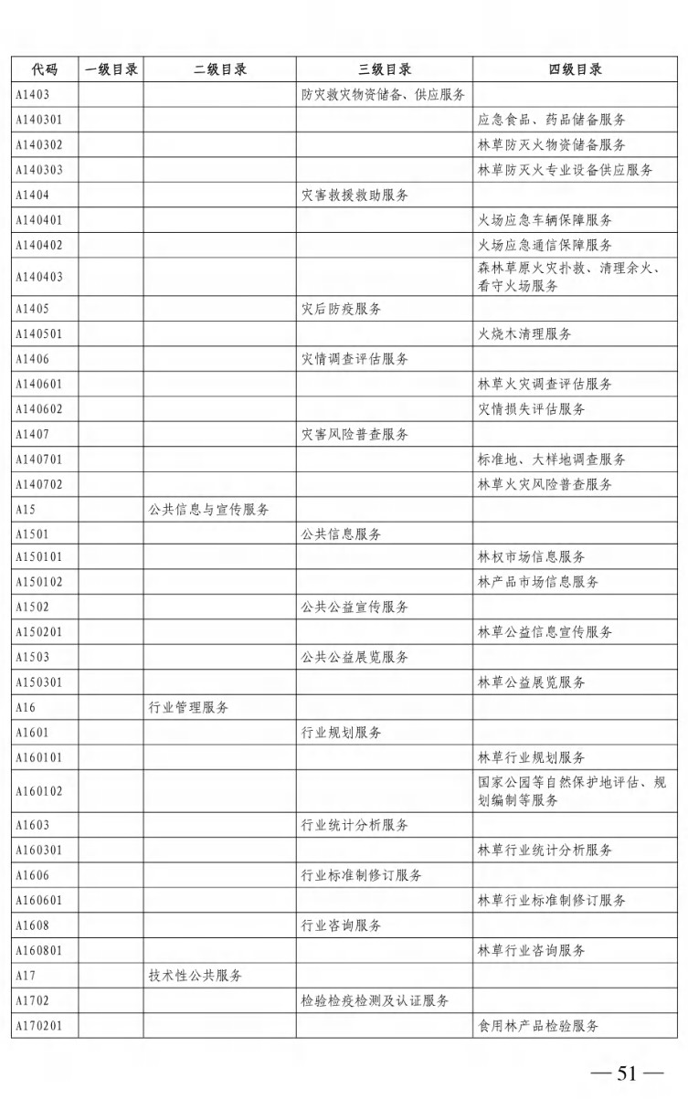

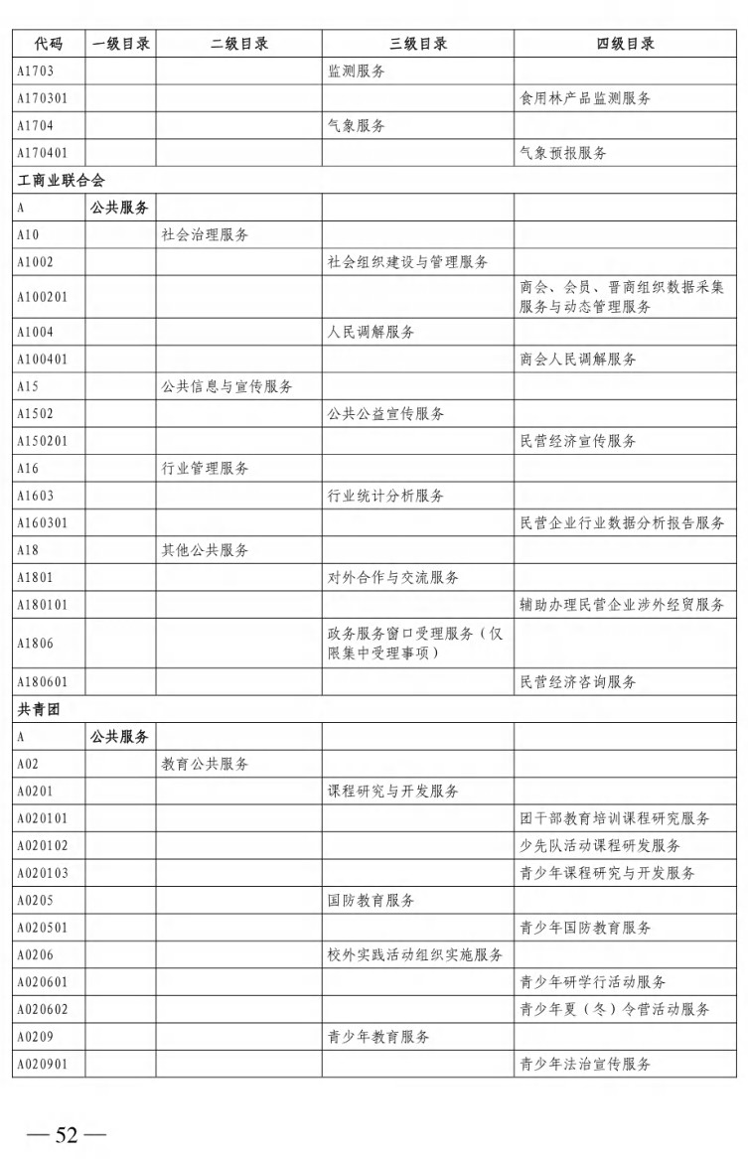

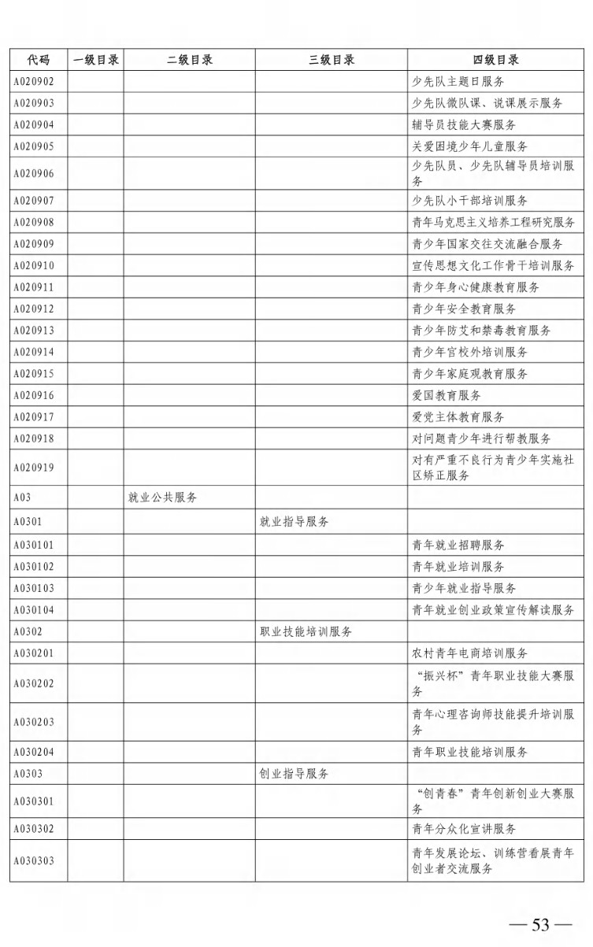

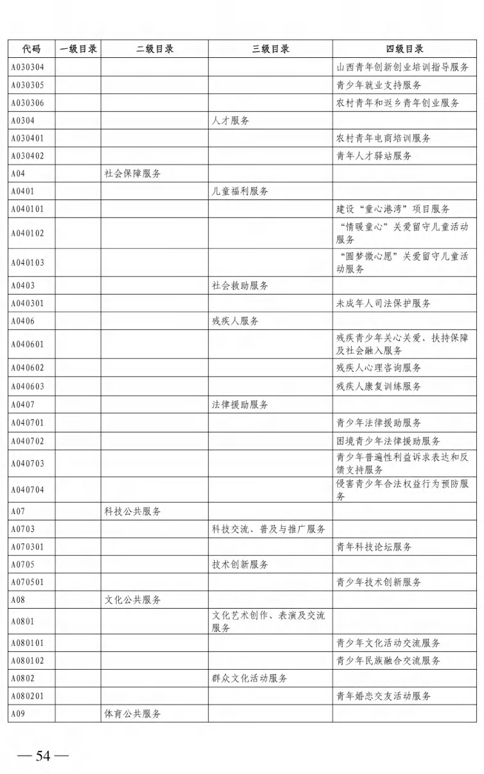

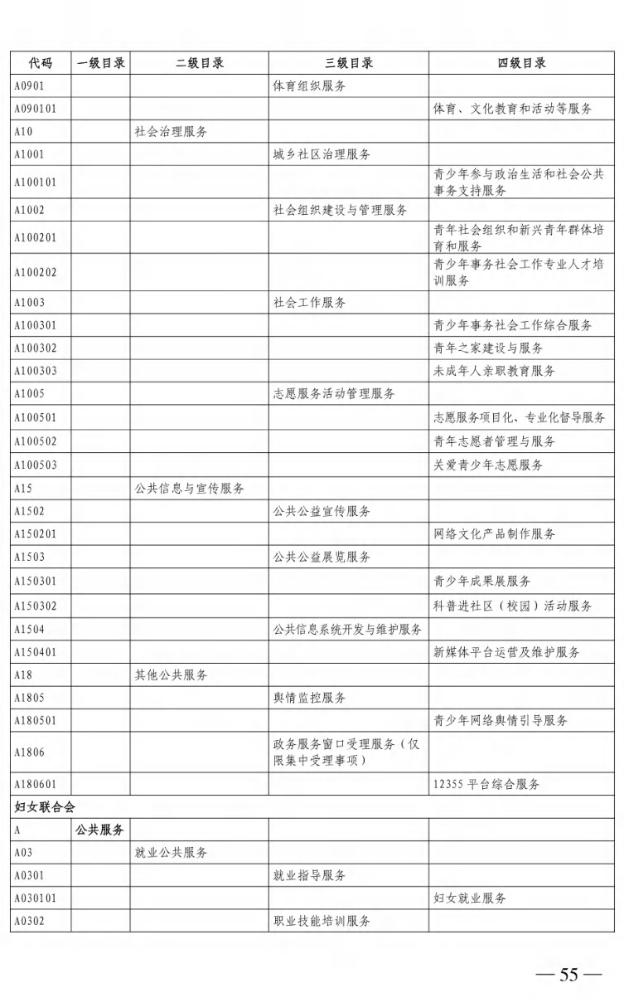

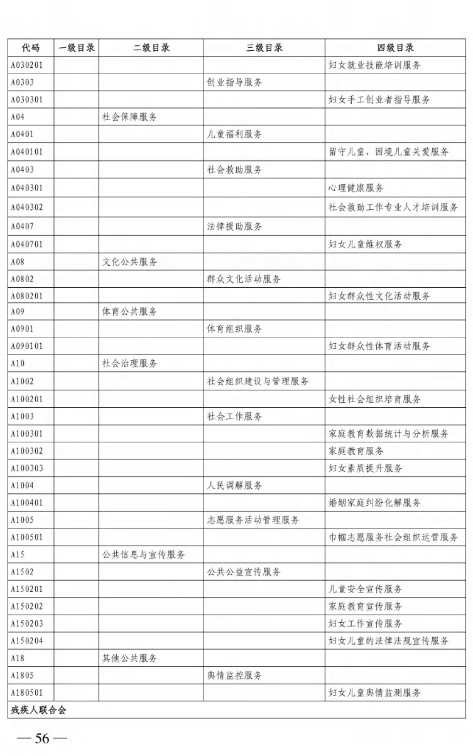

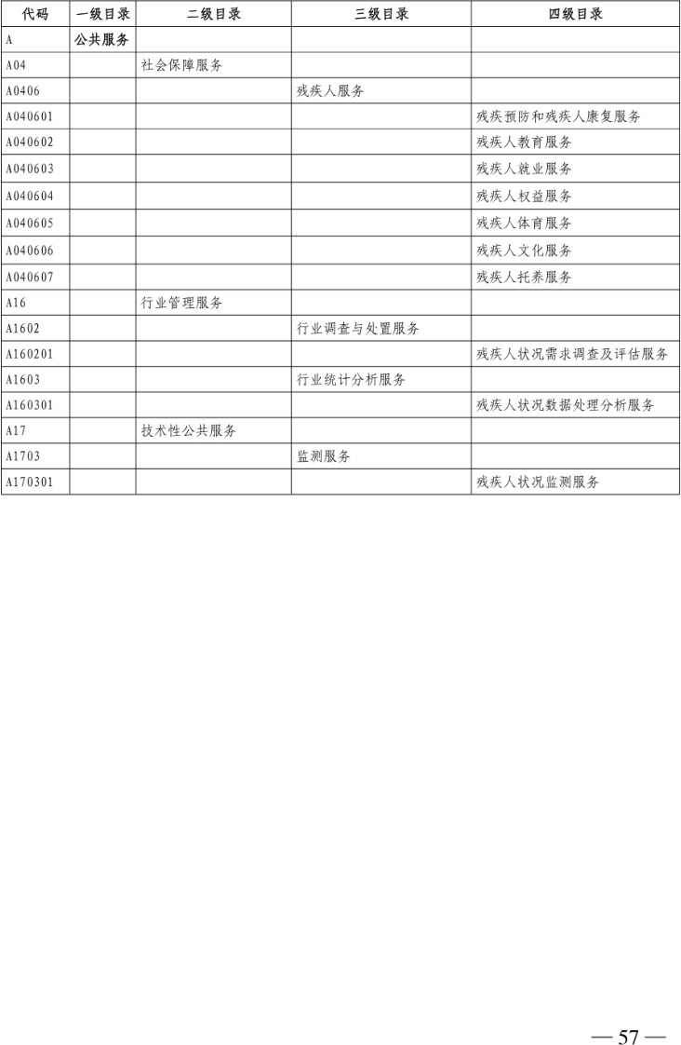

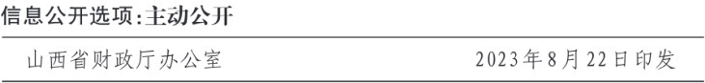

第四部分 名词解释

一、基本支出：指为保障机构正常运转、完成日常工作任务而发生的人员支出和公用支出。
二、项目支出：指在基本支出之外为完成特定行政任务和事业发展目标所发生的支出。三、“三公”经费：指省直部门用财政拨款安排的因公出国（境）费用、公务用车购置
及运行费和公务接待费。其中：因公出国（境）费用反映单位公务出国（境）的国际旅费、国外城市间交通费、住宿费、伙食费、培训费、公杂费等支出；公务用车购置费反映公务用车购置支出（含车辆购置税、牌照费）；公务用车运行维护费反映单位按规定保留的公务用车燃料费、维修费、过路过桥费、保险费、安全奖励费用等支出；公务接待费反映机关和参公事业单位按规定开支的各类公务接待（含外宾接待）支出。
四、机关运行经费：指行政单位和参照公务员法管理的事业单位使用财政拨款安排的基本支出中的公用经费支出。
五、政府购买服务：根据我国现行政策规定，政府购买服务，是指充分发挥市场机制作用，将国家机关属于自身职责范围且适合通过市场化方式提供的服务事项，按照政府采购方式和程序，交由符合条件的服务供应商承担，并根据服务数量和质量等情况向其支付费用的行为。
六、财政专户管理资金：
专指教育收费，包括目前在财政专户管理的高中以上学费、住宿费，高校委托培养费， 党校收费，教育考试考务费，函大、电大、夜大及短训班培训费等。
七、单位资金：是指除政府预算资金和财政专户管理资金以外的资金，包括事业收入、事业单位经营收入、上级补助收入、附属单位上缴收入、其他收入。
八、上年结转：指以前年度预算安排、结转到本年仍按原规定用途继续使用的资金。
九、一般公共预算：是指以税收为主体的财政收入，安排用于保障和改善民生、推动经济社会发展、维护国家安全、维持国家机构正常运转等方面的收支预算。
十、政府性基金预算：是对依照法律、行政法规的规定在一定期限内向特定对象征收、收取或者以其他方式筹集的资金，专项用于特定公共事业发展的收支预算。
十一、国有资本经营预算：是对国有资本收益作出支出安排的收支预算。
十二、财政拨款：包含一般公共预算、政府性基金预算、国有资本经营预算。

